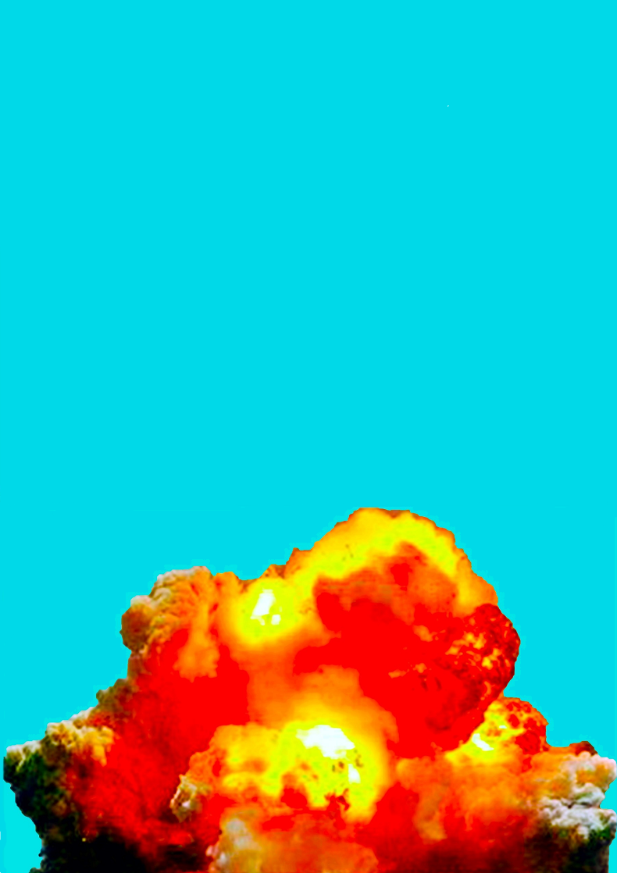
АКАДЕМИЯ ИЗУЧЕНИЯ ПРОБЛЕМ НАЦИОНАЛЬНОЙ БЕЗОПАСНОСТИ МЕЖДУНАР ОДНАЯ АКАДЕМИЯ ПРОБЛЕМ СОХРАНЕНИЯ ЖИЗНИ

В.И.БОЙКО, В.Г.ПОПОВ
ЗАБЫТАЯ КАТАСТРОФА. НЕУСВОЕННЫЕ УРОКИ
(размышления непосредственных участников,
пострадавших в этой катастрофе)

55-летию этой страшной
трагедии посвящается

МОСКВА
2015
УДК 629.78 ББК 39.62 Н 534

В.И.Бойко, В.Г.Попов. Забытая катастрофа. Неусвоенные уроки (размышления непосредственных участников, пострадавших в этой катастрофе). – М.: АИПНБ, 2015. – 109 с.

ISBN 978 – 5 – 87872 – 649 – 8

В этой книге впервые не «понаслышке», а от «первых лиц» непосредственных участников этой страшной трагедии изложены реальные события, произошедшие на стартовой позиции, видение авторов книги причин катастрофы и основные уроки этих судьбоносных событий, которые и сейчас требуют большой политической воли для их реализации во всех сферах жизнедеятельности нашей страны, дабы избегать повторения таких страшных трагедий. Книга будет полезна всем категориям профессионалов, занятых в процессах управленческой деятельности, в области образования и здравоохранения.

Издаётся в авторской редакции, фотоматериалы из архива авторов

ISBN 978 – 5 – 87872 – 649 - 8

@ Академия изучения проблем национальной безопасности

ВВЕДЕНИЕ
В последнее время появился целый ряд публикаций о событиях того страшного дня как участников этих событий, так и журналистов, пытающихся по рассказам очевидцев воссоздать эти события, установить виновников, найти дефекты в аппаратуре и агрегатах ракеты, выявить ошибки в работе боевого расчета, определить, насколько полно была завершена экспериментальная отработка ракеты, особенно системы управления. Некоторые моменты искусственно затеняются, другие, наоборот, выпячиваются, причины ищутся в опыте и квалификации разработчиков и испытателей, в давлении со стороны партийно-государственного и военного руководства. Безусловно, все это в какой-то мере имело место, да и предварительная экспериментальная отработка была далека от завершения. Можно только утверждать, вполне логично и справедливо замечает в своих воспоминаниях Главный конструктор ОКБ-692 А.С.Гончар [ 1 ], что «… ни одна из ракетных систем, созданных в Советском Союзе, никогда и ни одним из Генеральных конструкторов не представлялась к летным испытаниям с полным завершением всех необходимых испытаний и отработок. Главная причина таилась в стремлении всех создателей ракеты Р16 от Главного конструктора академика М.К. Янгеля, председателя Государственной Комиссии Главного Маршала Артиллерии М.И. Неделина до рядового испытателя, конструктора и рабочего, не считаясь ни со временем, ни с риском для жизни, возможно скорее дать стране так необходимую, именно жизненно необходимую ракету…». Военно-политическая обстановка в конце пятидесятых годов была предельно угрожающей и это особенно хорошо понимали разработчики и испытатели такого оружия, как ракетно-ядерное, знающие истинное положение с этим оружием у нас и за океаном. Следует напомнить, что накануне, 8 октября, был широко разрекламирован пуск американской ракеты «Атлас» на фантастическую дальность 14500 км. Ракета Р16 должна была стать достойным ответом этим американским достижениям. Только угроза ядерного возмездия непосредственно по территории США была единственным средством предотвращения ядерной войны. Угроза новой войны была настолько очевидным фактором, что это предопределяло действия и нормы поведения всех, кто участвовал в создании и испытаниях ракет и ядерного оружия. Трудно сказать, влияло ли психологически осознание того, что, например, на советский город в те дни было нацелено, по официальным данным, от семи до десяти ядерных боеголовок. Именно стремление не допустить реализации милитаристских планов США требовало всемерно ускорить пуск ракеты и ни в коем случае не оказаться виновными в задержке, каждый разработчик, каждая организация стремились максимально подготовить свою систему даже в ущерб технологической безопасности. Так, разработчики пневмогидравлической системы, опасаясь, что при штатном пуске может произойти задержка из-за непрорыва пиромембран в магистралях компонентов, пошли на прорыв их нештатно, и компоненты, заполнив подводные магистрали, готовы были поступить в двигатели при срабатывании соответствующих клапанов. Эта операция была выполнена буквально «с колена», с помощью срочно разработанного ОКБ-692 пульта, что привело к первым ошибкам с прорывом мембран. Если бы прорыв мембран был выполнен «штатно», то есть по отработанной и утвержденной технологии, то, во-первых, это произошло бы в момент пуска ракеты, когда на позиции не было людей, а во-вторых, никакие операции и работы с системой управления и комплексной схемой не могли привести к запуску двигателей.
Разработчики ампульных батарей, опасаясь, что их «задействование», то есть автоматическое заполнение электролитом в процессе пуска может не произойти, произвели эту операцию вручную. Батареи были установлены на борт ракеты и подключены, в результате чего на борту появилось рабочее напряжение. Таким образом, два основных элемента, обеспечивающих безопасность работы с ракетой, были устранены. Компоненты топлива поступили к клапанам двигателя, управляемым системой управления, и было подано питание на элементы управления.
Установка гироприборов в исходное положение, абсолютно безопасная без поданного напряжения и целых мембранах, выполняемая тем же прибором, который запускает двигатель, стала смертельно опасной. Кроме того, после установки ракеты на пусковой стол она была сразу заправлена компонентами топлива и все электрические испытания осуществлялись на заправленной ракете. Заправка ракеты сразу после установки была грубой технологической ошибкой головной организации, в дальнейшем после катастрофы заправка была одной из последних операций перед пуском. Испытатели нашего отдела С.Д.Титов, С.Н.Павлов, И.П.Мурашко после изучения технологического графика подготовки ракеты к пуску настаивали на его изменении с тем, чтобы перенести заправку на последний этап полготовки пуска ракеты, но руководители испытаниями А.С.Матрёнин (возглавлял электрические испытания) и Р.М.Григорьянц (начальник 2-го управления) их не поддержали. Более того были допущены опасные с позиций безопасности и другие серьёзные отклонения от технологической схемы подготовки ракеты к пуску. При прорыве пиромембран была обнаружена капельная течь из сальника насоса окислителя (начальник химслужбы майор Махно В.В. стоял с баночкой, собирал и нейтрализовывал эти капли, там и погиб), самопроизвольно подорвались пиропатроны отсечных клапанов газогенератора первого блока маршевого двигателя первой ступени. В целом, как замечает А.С.Гончар [ 1 ], было допущено семь отступлений от штатной схемы пуска, два из них оказались фатальными. Наличие таких грубых отступлений, уже предвещавших катастрофу, не заставило руководство Государственной Комиссии глубоко разобраться с последствиями этих отступлений и остановить работы, а на предложения заместителя Главного конструктора ОКБ-586 Будника В.С., членов Государственной Комиссии начальника 24-го отдела 2 управления полигона Титова С.Д. и заместителя Главного конструктора ОКБ-456 Фирсова Г.Ф. о необходимости слить ракету, провести дезактивацию и доработать по всем выявленным недостаткам никак не прореагировало [ 3 ]. Причем остается непонятным, почему никто из специалистов ОКБ-586, ОКБ-692, НИИ-944, испытателей полигона и технического руководства испытаниями не спросил или не сообразил спросить, а можно ли запускать программный токораспределитель II ступени при наличии напряжения на борту и прорванных пиромембранах. Поэтому произошло непоправимое - в процессе контроля исходного состояния гироприборов запущенный ПТР, как и было положено, подал команду на запуск двигателя II ступени. В считанные доли секунд факел прожег баки первой ступени и прогремел мощный взрыв с гибелью большого числа участников испытаний.
Ближе всего к оценке произошедшей трагедии подошёл заместитель Главного конструктора ОКБ-692 Лауреат Государственной премии в области науки и техники Г.А.Барановский, который написал, что «…трагедия на 41-й площадке была не фатально неизбежной платой за раскрытие тайн природы, а закономерным последствием поспешной гонки вооружений в условиях «устиновской системы – давай-давай», недостаточной компетентности руководящих органов, предубеждённого отношения к опытным специалистам и игнорирования установившегося в коллективах распределения труда. Как ни горько было сделать этот вывод, но осознать его необходимо, ибо только знание исторической правды поможет избежать повторения подобных катастроф. А они, к сожалению продолжаются. Неужели путь наш к успеху лежит через катастрофы…» [ 2 ].
55 лет нам непосредственным участникам испытаний, пострадавшим и выжившим в этом Аду, благодаря, как мы считаем, Высшим Силам, не удавалось высказаться об этой страшной трагедии. Главной причиной этому было как нежелание воспринимать наше видение свершившихся событий, так и условия строгой закрытости этой трагедии, хотя эта закрытость была главным образом для СМИ. В кругу испытателей всех полигонов, военных-ракетчиков, конструкторов и производственников эта катастрофа не представляла никакой тайны, хотя Л.И.Брежнев при обходе раненых в госпитале настойчиво советовал говорить о «катастрофе со взрывом цистерны, как это было у него в Казахстане».
Так, снятый на ВГТРК первый документальный фильм об этой трагедии в 90-х годах с участием непосредственных участников, пострадавших в катастрофе Павлова С.Н., Попова В.Г. и Кукушкина В.И., не очень пришёлся по душе руководству канала своей прямотой высказанных взглядов и был не допущен к показу. В дальнейшем артисты были заменены на непострадавших участников Алескина Б.Е. и Мурашко И.П., которые рассказывали о течи топлива, беседе с М.К.Янгелем, не делая никаких обобщающих выводов по причинам и последствиям катастрофы. Этот фильм был показан по телевидению и находится в Интернете.
В 80-е годы была попытка корреспондента журнала «Огонёк» Болотина А.И. привлечь Попова В.Г. к описанию этих событий, но руководство РВСН не дало согласия без снятия режима секретности на публикацию подробных материалов по этой катастрофе. Однако статья [25], опубликованная в «Огоньке» с общими оценками катастрофы послужила базой для предметного разговора о снятии секретности, а генерал-полковник Яшин Ю.А., которого критиковал в статье Болотин А.И., уже будучи заместителем Министра Обороны СССР был инициатором рассекречивания всех материалов катастрофы, включая доклад ЦК КПСС, техническое Заключение Государственной Комиссии, списки погибших и раненых участников испытаний. А фотографии погибших офицеров, которых добивался журналист, мы передали в Музей РВСН на Власихе, где они и хранятся. Почему при таком обилии последовавших после снятия секретности публикаций, воспоминаний, газетных и журнальных статей мы считаем, что эта страшная катастрофа оказалась забытой? Это мнение авторов и с ним можно не согласиться. Причина забытости состоит в том, до сих пор, как нам представляется, не изучены, не сформулированы и тем более не реализованы в практической деятельности системные уроки этой катастрофы. Ибо, как было сказано в лаконичном заключении Г.А.Барановского, аналоги этой трагедии уже после неё происходили и происходят практически ежегодно с гибелью большого количества людей не только при испытаниях ракетной и космической техники, но и в других сферах жизнедеятельности государства – объектах ТЭК, транспортной инфраструктуре, гидротехнических сооружениях, воздушных, морских и речных судах. И всё это потому, как мы считаем, что и в Советском Союзе и сейчас в России жизнь человека не стала главнейшей ценностью нашего общества. Успех через катастрофы чуть ли не стал нашим девизом практической деятельности. Все эти огромные жертвы, как правило списываются на новизну, воздействие природных явлений и других чрезвычайных ситуаций, происходящих от воздействия человека. В книге сделана попытка осознать глубинные процессы произошедшей страшной катастрофы и предложить некоторые принципиально важные направления обеспечения безопасности в процессе испытаний и сохранения жизни людей.
ГЛАЗАМИ ОЧЕВИДЦЕВ
Автор этой книги В.И.Бойко все эти годы после катастрофы проводил анализ тех событий, обрабатывал доступные материалы по аналогичным катастрофам, в частности взрыву на экваторе « Морского старта», катастрофы в Плесецке 24 октября 1963 года и другим авариям, и пришёл к заключению, что невозможно было представить тот Ад на Земле, из которого нам с ним удалось Выйти. Он сделал Памятную записку о всех погибших и умерших потом в госпиталях и через племянницу в Иерусалиме освятил её у гроба Господня. Мы приводим в книге Памятную записку за упокой души Воинов, погибших на Байконуре. Своё видение всех процессов и событий, связанных с разработкой, подготовкой к пуску ракеты Р16 и произошедшей катастрофой мы представляем читателям в этом разделе книги. Весной 1960 года, рассказывает В.И.Бойко, ко мне подошел заместитель начальника 15 отдела наземного оборудования Титов С.Д. и предложил «пойти на повышение», старшим инженером испытателем в его новый отдел. Он комплектовал 24 отдел наземного оборудования 2 управления, которое создавалась для испытаний новой боевой межконтинентальной баллистической ракеты Р-16, которую разработало ОКБ-586, возглавляемое Главным конструктором Янгелем М.К. .
К этому времени у меня был 4-х летний опыт участия во всех первых пусках ракеты Р-7А космической эпопеи, проведения газодинамических измерений во время стартов ракеты Р-7А. Трагедия на космодроме "Байконур"произошла в 18 часов 45 минут 24 октября 1960 г, когда при подготовке к пуску с наземного экспериментального старта первой боевой межконтинентальной баллистической ракеты Р-16, произошел несанкционированный запуск 2-й ступени ракеты. События того дня первые три десятилетия после аварии скрывалась под грифом "Совершенно секретно", а когда появились первые «открытые» публикации, то стало ясно, что авторы публикаций, в силу ряда причин, даже много лет спустя, скрывают истинные причины трагедии. К таким публикациям относятся глава из книги ветеранов Байконура А.С.Матрёнина и А.Н.Майорова воспоминания о М.К. Янгеле: «Ученый, Главный конструктор, катастрофа, о которой не было объявлено[ 9 ]; статья сотрудника КБ «Южное» С.А.Аверкова в газете «Рабочая трибуна» от 16 октября 1990г [ 2 ] и очерк специального корреспондента журнала «Огонёк» А.И.Болотина (№16, 1986г) [ 25 ].
Спецкор «Огонька» Александр Болотин великолепно передал атмосферу быта и работы на полигоне в те годы. Не беда, что он не смог вспомнить фамилию своего «Лейтенанта», но действительно был лейтенант - романтик Эдик Мироненко, который накануне за месяц до «пуска» прибыл из Киевского высшего инженерного авиационного училища ВВС в 24 отдел 2-го управления полигона, и для него этот «пуск» ракеты Р16 был первым и последним. Станислав Аверков первым «обнародовал» по данной аварии «Совершенно секретные, особой важности» материалы Государственной комиссии под председательством Брежнева Л.И., которые в России до тех пор были недоступны. В вопросе правдивой оценки причин аварии он «погнал зайца» за «океан» – у него во всем виновата начальник лаборатории ОКБ–692 (разработчик системы управления ракеты Р16) Инна Абрамовна Дорошенко. Она ухала из Харькова и теперь проживает в Соединенных Штатах Америки.
Особо ценны воспоминания А. С. Матренина - начальника комплексного отдела электроиспытаний 2-го управления полигона, руководителя испытаний ракеты Р16 в день аварии и его соавтора А.Н. Майорова - ведущего специалиста этого отдела. А.С. Матренин то же не смог сказать всю правду, хотя она у него и в Заключении комиссии ЦК КПСС правда «звучит» среди строчек. Встреча С сыном умершего от ран капитана А.М.Симонян Андрем Арамовичем Симонян встреча произошла 6 Мая 2000 года. В канун дня 55-летия дня Победы в доме офицеров Ракетных войск стратегического назначения в закрытом городке пос. Власиха, Московской области, состоялось вручение наград оставшихся живыми участникам аварии и родственникам погибших, которые были награждены посмертно. Здесь же мы встретились с участниками этой трагедии, выжившими в огненной лаве страшной катастрофы, начальником нашего отдела Титовым С.Д. и начальником стартовой группы испытательной части Анашкиным В.Ф., сфотографировались на память и этот снимок приводим в нашей книги. По представлению командования РВСН президент Ельцин Б.Н. 20 декабря 1999г. подписал указ № 1665c о награждении орденами «МУЖЕСТВА» участников расчета, осуществлявшего запуск первой боевой межконтинентальной баллистической ракеты Р16 на полигоне Байконур в 1960 году, большинство получило эту награду посмертно. Этим же указом был реабилитирован расчет полигона Плесецк, который осуществлял аварийный пуск серийной ракеты Р7 в 80-х годах. Андрею Арамовичу Симонян в год гибели его отца было 3 года. Мы встретились в доме офицеров Ракетных войск стратегического назначения на вручении ордена «МУЖЕСТВА», которым посмертно награжден капитан Симонян А. М. На вручение награды его отцу он приехал из Одессы с женой и двумя красивыми сыновьями, очень похожими на деда. За отца орден «МУЖЕСТВА» 40 лет спустя получал его сын. Телеканал Московия 10 июня 2000 года транслировал интервью с ними, сын держал фотографию отца. В интервью Андрей Арамович Симонян сказал, что он гордится своим отцом, мужеством первопроходцев Байконура.
Эта встреча была «запланирована» ВСЕВЫШНИМ сорок лет назад, когда мне, даже не крещенному, в адском пламени пожара аварии, Господь сохранил жизнь. Я был на месте аварии за несколько секунд «ДО» и через 2-3 мин. «ПОСЛЕ» взрыва: - когда еще горела техника, но ракета уже взорвалась, - когда горевшие, но еще живые люди убегали от огня, - когда командование из бункера управления, аварийная команда еще не подошли к горящей ракете и технике. На 64 году своей жизни я крестился, а через год венчался со своей супругой, стал ходить в храм молиться, заказывать молебны о погибших участниках аварии. В молитвах я понял, для чего Господь продлил мое земное существование. Конечно, тогда я согласился с предложением С.Д. Титова, хотя это было связано с переходом на работу с ракетой, заправляемой высокотоксичными самовоспламеняющимися (при смешении) компонентами топлива, а 41-я стартовая площадка была в два раза дальше (60 км.) от жилой 10-й площадки, но хотелось попробовать себя на «оборонной тематике». г. Одесса, завод им. Старостина Буквально через неделю меня срочно попутным рейсом транспортного самолета экспедиции отправили в г. Одессу на завод им. Старостина на межведомственную комиссию по утверждению эскизного проекта уникальных 200 тонных весов для взвешивания ракеты Р-16 на старте. Завод им. Старостина такие весы изготавливал впервые в Союзе!
Точность взвешивания этих весов должна быть одна двухтысячная от взвешиваемого груза (200 тонн). На платформе весов монтировался пусковой стол, с него должен быть обеспечен старт ракеты Р-16, оборудование весов должно быть выполнено во взрывобезопасном исполнении, в соответствии с требованиями к компонентам топлива, которыми заправлялась ракета. Всего было изготовлено 3 экземпляра весов, два – сгорели на Байконуре при первом и втором (после восстановления старта) пуске, 3й экземпляр весов был смонтирован в г. Днепропетровске и использовался для взвешивания ракет на заводе.
Срочность командировки в Одессу была вызвана тем, что там уже несколько дней работала межведомственная комиссия, когда обнаружилось, что забыли пригласить представителя полигона, где будут использоваться эти весы.
Уникальные весы понадобились ОКБ-586 для того, чтобы, не имея к тому времени отработанной системы контроля опорожнения баков ракеты, раньше начать испытания ракеты Р-16. К тому времени ОКБ уже разработало два варианта баллистических ракет средней дальности, которые успешно прошли летные испытания на Центральном полигоне Капустин Яр и были приняты на вооружение.

Когда я прилетел в Одессу на завод имени Старостина, комиссия уже утвердила эскизный проект, мне оставили право писать замечания к проекту. Завод имени Старостина согласился делать это уникальное изделие, не зная, что взвесить ракету нельзя!
На платформу весов кроме пускового стола устанавливались опорные домкраты установщика, а к опорным стойкам пускового стола стыковалась транспортная тележка, которая для устойчивости оттягивалась противовесом весом 9 тонн. Какое там взвешивание в таких условиях, да еще с такой высокой точностью! О кооперации Р16
М.К. Янгель и руководство серийного ракетного завода г. Днепропетровск «вышли» с предложением в ЦК КПСС и Правительство СССР разработать новую межконтинентальную 2-х ступенчатую ракету на якобы более приемлемом для войск топливе, чем керосин и жидкий кислород, обеспечивающем скрытность для Ракетных войск.
Одна из уже разработанных ОКБ-586 баллистических ракет средней дальности диаметром 2,4 метра была использована как вторая ступень межконтинентальной ракеты. «Связка» из четырех двигателей для другой ракеты средней дальности использовалась в качестве двигательной установки первой ступени новой межконтинентальной ракеты.
Диаметр первой ступени был увеличен до 3-х метров, чтобы вместить потребное для межконтинентальной баллистической ракеты количество топлива. Из-за разности диаметров ступеней ракета Р-16 внешне напоминала винтовочный патрон, увеличенный до вместимости 146-ти тонн компонентов топлива.
Для серийного ракетного завода такой «патрон» был выгоден, так как для создания боевой МБР и массового развертывания их заводу нужно было осваивать только изготовление баков первой ступени.
Правда, для такой ракеты не было системы управления, системы опорожнения баков, наземного оборудования, приборов наведения, а все опытные разработчики были уже заняты разработкой «своих ракет». Поэтому надо было «искать» новых менее опытных.
Разработку системы управления для ракеты Р-16 поручили ОКБ-692 г. Харьков, которое не имело опыта разработки систем управления для многоступенчатых ракет.
Ракеты средней дальности, в отличие от королевских, использовали двигатели на высококипящих компонентах топлива (демитилгидразин несимметричный в качестве горючего) и азотную кислоту в смеси с окислами азота в качестве окислителя. Эта «парочка» была смертельна для всего живого. Даже в минимальных концентрациях пары этих компонентов также эффективно воспламеняются и горят.
Главного конструктора наземного оборудования для ракеты Р-16 не было, поэтому агрегаты наземного оборудования заказывались и изготавливались без учета их взаимного влияния.
После долгих поисков был найден Главный конструктор наземного оборудования Капустинский В.И. – начальник отдела Новокраматорского машиностроительного завода, который проектировал пусковой стол, установщик и агрегат для перевозки пускового стола.
Уникальный агрегат для перевозки пускового стола на НКМЗ успели изготовить и испытать, когда выяснилось, что пусковой стол перевозить вместе с подвижными агрегатами нельзя, то есть предусмотренное вторым вариантом ТТТ МО на комплекс ракеты Р-16 требование о создании подвижного стартового комплекса для этой ракеты невозможно было выполнить.

Не успел я вернуться из г. Одессы, как меня ожидала «комплексная» командировка до сентября 1960года в гг. Краматорск, Брянск и Загорск. Практически все вновь созданное 2 Управление полигона «разъехалось» в командировки по Союзу для изучения того оборудования и систем, которые спешно разрабатывались для ракеты Р-16.
До сих пор жалею, что не удалось достать «лишний билетик» в Одесский оперный театр, все три вечера которые я был в городе, я посвятил весам и проблемам взвешивания.

г. Краматорск, НКМЗ
О Новокраматорском Механическом заводе следует особо сказать, что таких гигантов в Союзе было два - вторым был Уралмаш.
На НКМЗ у Главного конструктора наземного оборудования ракеты Р16 выяснилось, что:
- газодинамические продувки и другие подобные испытания пускового устройства не проводились;
- пусковой стол весит 25 тонн, для его установки на стартовой площадке необходим монтаж специальных закладных устройств;
- пусковой стол и специальные закладные устройства для установщика и тележки на стартовой площадке необходимо монтировать на платформу весов;
- для обеспечения устойчивости ракеты при ее установке на пусковой стол на каждой стартовой площадке необходимо иметь стационарно монтируемое оттяжное устройство весом 9 тонн.
Начальник отдела НКМЗ Капустинский В.И. был единственный в Союзе, кто согласился на должность Главного конструктора наземного оборудования ракеты Р16. До этого его отдел «копировал», а НКМЗ изготовлял подвижный мостовой кран и пусковой стол для ракеты А4 средней дальности (наш вариант ФАУ-2).
Таких отделов на НКМЗ было десятки. У Капустинского В.И. было двойственное положение: руководство завода не одобряло его «инициативу» и не «выпускало» его в командировки в г. Москву, на полигон. Когда он по вызову Янгеля М.К. «вырывался» за пределы НКМЗ, он, как Главный конструктор наземного оборудования ракеты Р16, писал директивы и шифрованные телеграммы руководству НКМЗ, когда он возвращался на завод директор его снова не выпускал в командировки.
Опыта комплексной увязки агрегатов у Капустинского В.Н. и ОКБ-586 не было. В схему установки ракеты на пусковой стол с помощью установщика и транспортно-установочной тележки было еще включено стационарное «оттяжное устройство» – противовес весом 9 тонн, стационарно монтируемый в специальном колодце в 40 метрах от пускового стола, ни о какой «скрытности» и «подвижности» комплекса ракеты Р16 не могло быть и речи. Взвешивание ракеты в такой системе было невозможным!
На сборке пускового стола на НКМЗ был такой эпизод. Бригада опытных специалистов завода с помощью специального приспособления, с точностью сотых долей миллиметра выставляла катки поворотного устройства стола. Когда работу уже заканчивали (специалисты полигона, расчет пускового стола наблюдали за сборкой), руководитель стартовой группы испытательной части полигона, спросил: - «Почему у вас большая стрелка (сотые) всегда в одном месте, а маленькая (целые миллиметры) бегает»? Регулировку пришлось делать заново, так как специалисты НКМЗ «ловили сотые миллиметра», а теряли целые миллиметры! Так зоркий глаз артиллериста заметил грубейшую ошибку у опытных специалистов, которые собирали даже гигантские шагающие экскаваторы.
г. Брянск, завод дорожных машин
Сборочный цех Брянского завода дорожных машин с трудом вмещал транспортно-установочную тележку, которую ему поручили изготавливать. Тележку с макетом ракеты из-за их больших габаритов практически невозможно было вывезти с территории завода для ее обкатки на шоссе. Для того чтобы тележка могла «проходить» повороты дорог, «номер боевого расчета тележки» должен быстро- быстро «идти» рядом с движущейся тележкой с ракетой, которую тянет тягач МАЗ, и с помощью ручного гидравлического насоса, поворачивать задний 2-осный колесный ход! То же делалось при стыковке тележки к пусковому столу.

В Брянск мы все – испытатели от 2-го управления полигона, солдаты и офицеры испытательной части расчета тележки приехали почти без денег. В командировочном «турне» прошло лето, а все средства существования – месячный оклад и 2-х недельные командировочные! Так как лимит командировочных денег на полигоне был израсходован, о выплате денежного содержания командование забыло. Директор Брянского завода почти даром (по 40к. в день) выделил нам комнату для приезжих на завод. Офицеры и солдаты жили и питались вместе. Оставшиеся деньги собрали «в общий котел», тратили сообща. Одна из пожилых сотрудниц, присматривающая за домом, согласилась нам готовить. Приходилось жить очень экономно, выручала вкусная брянская картошка. Мои родные что-то продали и прислали мне деньги на дорогу. Солдаты и офицеры испытательной части, которые были со мной в Краматорске, Брянске и Загорске возвращались на полигон «бесплатно» в качестве караула вместе с агрегатами, направляемыми на испытания.

г. Загорск Московской области
После транспортных испытаний тележку в разобранном виде отправили по железной дороге в г. Загорск Московской области. Там в овраге на «Новостройке» с участием местных испытателей провели стыковочные испытания с габаритным макетом ракеты Р16 как это и было предусмотрено Тактико-техническими требованиями Минобороны, которые требовали стыковки ступеней ракеты на транспортно-установочной тележке. Кстати это был единственный агрегат, который до поступления на полигон прошел стыковочные испытания с ракетой.
Для всех испытателей, кто прошел школу на королевском направлении, казался «диким» такой подход к отработке новой ракетной техники.

На той же «Новостройке» в 1956 году я был участником макетирования и стыковочных испытаний всех агрегатов и систем королевской ракеты Р-7, монтируемых в «оголовке» стартового сооружения, а на Ленинградском механическом заводе проводилась «контрольная сборка» и грузовые испытания уникальной стартовой системы для этой ракеты. Это позволяло выявить все нестыковки и перед отправкой на полигон провести все необходимые доработки.
В частности, в августе 1956 года при заправке макета Р-7 на стенде «Новостройка» в г. Загорске из-за гидравлического удара лопнул сильфон на ракете и 50 тонн жидкого азота вылилось на стенд и в овраг. Жертв не было. Хорошо, что в целях безопасности макет ракеты заправляли жидким азотом, а не кислородом. Я в то время был там на примерочных испытаниях кабины обслуживания. Люди ходили в тумане как над облаками и хорошо, что облако было не выше человеческого роста там, где я находился. На Байконур прибыла уже доработанная ракета Р-7.

Первая ракета
В сентябре 1960 г. на полигон прибыла первая летная ракета Р-16, завод им. Старостина отгрузил платформы с оборудованием весов и 400 тонн образцовых гирь для грузовых испытаний и тарировки весов.
К этому времени военные строители в очередной раз совершили подвиг – строительство 2-х стартовых площадок с аппарелями для подвижных агрегатов, защищенного командного бункера, служебного здания, системы слива и нейтрализации компонентов ракетного топлива, подъездных дорог. На левом старте для весов было предусмотрено подземное 2-х этажное сооружение.

Работы на левом старте обеспечивали расчеты испытательной части под руководством начальников групп - Анашкина В.Ф., Симоняна А.М., Настенко М.С., а за всеми следил старший уполномоченный КГБ Шкуратов Н.Г
.
Весы оказались на критическом пути графика пусконаладочных работ на стартовой позиции. Мы-«стартовики» держали всех: пусковой стол монтировался на платформе весов, грузовые испытания установщика, транспортно-установочной тележки, установка макета ракеты, стыковка заправочных средств, приборов наведения ракеты, все можно было проводить только после монтажа, отладки, грузовых испытаний и, наконец, тарировки весов.
Работы на стартовой позиции велись круглосуточно, 400 тонн образцовых гирь 3-го разряда «египетской» пирамидой нагружали на платформу весов, разгружали и снова нагружали. По три измерения в каждом рабочем делении шкалы весов, и так до 200 тонн, 400 тонн испытание с перегрузкой, затем «обратный ход до нуля»!
Не выдерживали, ломались автокраны. Офицеры испытательной части бдительно следили, чтобы не засыпали молодые солдаты - стропальщики, крановщики. Две недели адского труда, ни одной травмы!
Как было принято в то время старт был сдан в эксплуатацию на несколько дней ранее сроков, назначенных Главным конструктором.
Весы смонтировали и испытали, но взвешивать ракету было невозможно. Для взвешивания ракеты было необходимо: отсоединить все заправочные шланги и отвести установщик и транспортную тележку (для каждого взвешивания!). По такой технологии на заправку ракеты необходимо было более 2-х суток.
Изменение силовой схемы установки ракеты – вынос опорных стоек установщика и транспортной тележки с платформы весов требовал еще больше времени.
Было принято решение о заправке ракеты без взвешивания заправляемых компонентов топлива - до верхнего уровня!
Кончалась одна «работа» на старте и без перерыва начиналась следующая - монтаж закладных устройств, пускового стола на платформе весов. Когда, наконец, весы «позволили» 21 октября 1960 года установить ракету на пусковой стол, начались автономные проверки систем. Мы приводим в книге штатную схему установки ракеты Р16 на пусковой стол.

Автономные проверки систем
Приборы прицеливания ракеты, разработанные ЦКБ завода «Арсенал» г. Киев, прошли автономные испытания на заводе. Однако, «прицеливать» ракету практически было невозможно, так как взаимному визированию приборов при развороте ракеты на цель мешали находящиеся в поле зрения приборов - стяжки, домкраты, площадки.
Каждая фирма судорожно искала выход из положения - стяжки временно снимали, площадки подрезали, домкраты поднимали, оставляя, установщик с поднятой стрелой только на колесах!
Серьезные проблемы были в системе автономного управления ракеты.

Я слышал разговор начальника нашего отдела Титова С.Д. с Матрениным А.С., который заметил, что «… система управления у вас такая, что с подачей питания на борт ракеты после заправки, мы все «висим на одной кнопке». Титов С.Д. и Матренин А.С. были «однокашниками», вместе с нами (1-й специальный набор из вузов) окончили в 1955 году Артиллерийскую академию им. Дзержинского. Как старшие по званию и выслуге лет они были назначены нашими начальниками. Сомнения в надежности системы управления ракеты у руководителей были, но это была их первая работа.
Впервые приехал на полигон Байконур Главный конструктор ОКБ-586 Янгель М.К. со своей командой. Организация работ по подготовке к пуску и пуски ракет на Байконуре и на полигоне Капустин Яр существенно отличались. Пуски и испытания одноступенчатых ракет средней дальности проводили испытатели промышленности - этакий «спецназ» испытателей профессионалов. Военные во время испытаний были наблюдателями и только на этапе принятия ракеты на вооружение включались в работу.
На Байконуре с первой королевской ракеты Р-7 работали военные испытатели совместно с представителями промышленности. На Байконуре встретились эти два вида организации работ - самоуверенная команда Янгеля М.К., которая до этого успешно проводила испытания ракет средней дальности на Центральном полигоне Капустин Яр. Командование, включая Главнокомандующего Ракетными войсками Главного Маршала Артиллерии Неделина М.И., и всю команду испытателей полигона объединяла безграничная вера в авторитет Главного конструктора, которую мы все приобрели, работая с Королевым С.П..

Испытательная часть 2-го Управления была сформирована из артиллерийской бригады, прибывшей из Забайкальского округа за три месяца до первого рокового пуска. Часть офицеров и солдат были командированы на предприятия промышленности вместе с испытателями полигона, остальные оборудование и ракету увидели уже во время работы на технической позиции и на стартовой позиции.
Все офицеры 2-го Управления от начальника управления до старшего инженера пришли на свои должности «с повышением» на одну две ступени. Наш начальник отдела наземного оборудования Титов С.Д. был зам. начальника отдела, начальник комплексного отдела испытаний ракеты Р16, Матренин А.С. до этого был помощником начальника 1 управления.
Это его заслуга, что он сумел практически без лимита командировочных денег, отправить на предприятия промышленности часть офицеров и солдат вместе с испытателями полигона. Нас всех объединяло, то, что это была первая самостоятельная работа в новом качестве.
Начальник комплексного отдела испытаний ракеты Р16 А.С. Матренин впоследствии стал выдающимся руководителем в ракетной технике заместителем Министра общего машиностроения. Но 1-й пуск Р16 был его «первым блином», который бывает «комом». Но в этом он не смог признаться в воспоминаниях.
При подготовке ракеты Р16 к пуску был упущен момент, когда можно было установить в нулевое положение программно-временное устройство первой ступени ракеты. Его стали устанавливать в нулевое положение, когда «для повышения надежности запуска» в ручную были задействованы бортовые батареи 2-й ступени ракеты. О не выполненном техническом задании, подписанным всеми руководителями испытаний, вспомнили уже перед стартом, когда его уже нельзя было выполнять, так как запустятся двигатели 2- ступени ракеты!

Та атмосфера отношений с представителями промышленности, с Главным конструкторм Янгелем М.К., о которой пишет А.С. Матренин, пришла потом. На первой работе все решала команда промышленности, которая свысока смотрела на военных.

Это можно заметить даже спустя десятилетия, в статьях Аверкова С.А. по описанию строевых смотров на стартовой площадке, которые якобы устраивал у ракеты Главный Маршал Артиллерии Неделин М.И. Это несусветная глупость, так как Маршал был исключительно интеллигентный военный и никогда даже в годы войны не допускал солдафонства, о котором пишет Аверков С.А. Для подтверждения можно прочитать книгу В.Ф.Толубко о Главном Маршале Артиллерии Неделине М.И.
У команды промышленности не было достойных оппонентов со стороны полигона по «очень сырой» системе управления ракеты. Ошибка одного становилась ошибкой всех.
Задача военных была обеспечить все работы. Задача команды промышленности любой ценой обеспечить пуск ракеты к дню рождения М.К. Янгеля, что совпадало с пожеланиями ЦК КПСС отметить этим пуском 43-ю годовщину ВОСР и требованием Н.С. Хрущева показать «кузькину мать» международному империализму. Эту же задачу решал и Главком маршал Неделин М.И.

Говорили, что Михаил Кузьмич Янгель уже «заготовил дырочку в костюме» под звезду героя за две ракеты средней дальности, принятые на вооружение, и первый запуск межконтинентальной ракеты Р-16.

Из воспоминаний А.С. Матренина, подтверждающих накалённость атмосферы на стартовой площадке: «Пуск ракеты был назначен на 23 октября 1960 г. На митинге, посвященном началу испытаний, Михаил Кузьмич Янгель: рассказал об энтузиазме, с которым трудились конструкторы и рабочие над разработкой проекта и на сборке летного образца ракеты: конструкторы сутками не вы ходили из цехов, работали по две-три смены. Эту первую машину буквально на руках переносили с участка на участок, из цеха в цех. …Наша общая цель, - подчеркнул он, - на этом этапе научить летать эту ракету, проверить все ее технические характеристики в деле…»
После установки ракеты на пусковой стол у меня появилось свободное время, так как от взвешивания ракеты отказались, заправщики работали без нас. Появилась возможность посмотреть вокруг. На расстоянии 30 метров от заправленной ракеты стояла армейская машина связи. Около нее на стуле сидел Главнокомандующий Ракетными войсками Главный Маршал Артиллерии Неделин М.И., рядом стоял его старший адъютант подполковник Салло Н.М.. К этому месту, как бабочки на свет, стекались полигонные руководители. Один подписать приказ, другой представиться, кто-то посмотреть. Рядом с машиной связи стояла машина «экспедиции» ОКБ-586, в нее периодически заходили заместители Главного конструктора посмотреть документацию с грифом «Совершенно Секретно», выпить чашку кофе (работы шли круглосуточно!). У работающих на площадке не было, как это принято на королевских стартах, отличительных повязок по виду и роду работы, не было и комендантской службы, жестко отслеживающей нахождение «лишних» людей у ракеты. Поэтому у ракеты были все, кто работал, больше из любопытства, также как у источника информации, «по делу к начальству». Командир испытательной части Кабанов А.А. не знал, как организовать комендантскую службу при совместных с промышленностью испытаниях ракеты, а командование полигона - Герчик К.В., Носов А.И., Григорьянц Р.М., Осташев Е.И., Матренин А.С., Титов С.Д. и другие хорошо знали, но, «парализованные» присутствием рядом сидящего Главнокомандующего Ракетными войсками, молчали.
Это был страх перед высшим руководством. «Доложи свои сомнения по безопасности любой из них» – не было бы таких жертв как со стороны испытателей, так и со стороны Государственной комиссии.
Рядом с заправленной ракетой находились - Председатель Государственной комиссии М.И. Неделин, заместители М.К. Янгеля - Л.А. Берлин и В.А. Концевой, заместитель В.П. Глушко - Г.Ф. Фирсов, главный конструктор Б.М. Коноплев, первый заместитель Председателя Государственного комитета Совета Министров СССР по оборонной технике Л.А. Гришин, заместитель начальника полигона А.И. Носов, начальники 1-го и 2-го научно-испытательных управлений полигона Е.И. Осташев и Р.М. Григорянц, начальник полигона К.В. Герчик. М.К.Янгель явно нервничал, к заправленной ракете не подходил, много курил, «курсируя вдоль бетонки» в 50 –100 метрах от ракеты.

. Необходимо отметить - пишет А.С. Матренин, что «…автономные проверки бортовых систем и механизмов этой ракеты на технической позиции шли с большим напряжением. За редким исключением автономные испытания в дальнейшем проходили без "сбоев". Возникающие неисправности требовали длительных поисков, устранения и повторных проверок. Все это приводило к необходимости проведения работ в ночное время, вызывало усталость боевых расчетов…»

Короткое замыкание
В 18 часов 23 октября я услышал внутри ракеты 2 жутких «животных» звука - как будто гигантское животное, типа динозавра, ударяли стволом дерева по животу. Так, оказывается, звучат заполненные баки ракеты, когда рвутся пиромебраны. Это при предстартовых проверках системы управления на борту ракеты случилось короткое замыкание. Ракета могла «стартовать самостоятельно», но самопроизвольная работа системы прекратилась за несколько секунд до «старта ракеты».
После этой аварии мне еще 5 лет приходилось прогонять от себя ужас от этих звуков, когда отрабатывались боевые 20 минутные графики пуска. Руководитель испытаний за 5 минут до пуска ракеты давал команду на подрыв пиромембран ракеты. Он, не имея радиосвязи, наблюдал в перископ из бункера управления за действиями стартового расчета, находящегося у заправленной ракеты, давал команду на подрыв пиромембран. Мне, контролирующему работы стартового расчета, приходилось уезжать от стартующей ракеты на подножке тягача установщика. Вслед летела и больно била по ногам сдуваемая со стартовой площадки стартующей ракетой щебенка. В этих условиях трудно было быть «деликатным», если расчет действовал неправильно, иногда приходилось бить по рукам, если рука тянулась «не к тому устройству», дабы избежать аварии.
В техническом заключении комиссии по выяснению причин катастрофы с изделием 8К64 №ЛД1 3Т, произошедшей при подготовке его к пуску в в/части 11284 24 октября 1960 года подтверждается, что в 18 час 23 октября при проведении очередной операции - подрыва пиромем6ран магистралей окислителя 2й ступени ракеты вместо пиромембран магистрали окислителя 2й ступени ракеты оказались подорванными пиромембраны магистралей горючего 1 ступени ракеты. Через несколько минут после подрыва указанных пиромембран, самопроизвольно подорвались пиропатроны отсечных клапанов газогенератора 1-го блока маршевого двигателя 1-ой ступени ракеты.
А.С. Матренин также вспоминает, что «…выявленный при исследовании причин несанкционированного прорыва пиромембран серьезный конструктивный дефект (перепут в цепях управления пиропатронов) привел к короткому замыканию цепей и выходу из строя главного токораспределителя системы управления…» Самопроизвольно были прорваны пиромембраны, отделяющие баки ракеты от турбонасосных агрегатов двигательных установок, произошло открытие отсечного клапана пускового бачка двигателей ракеты. По технологическому циклу эта операция должна проводиться за несколько секунд до запуска основного двигателя первой ступени ракеты. Самовоспламеняющиеся компоненты заполнили насосы турбонасосного агрегата ракеты. Уплотнение насоса окислителя дало течь, концентрированная азотная кислота по валу турбонасосного агрегата капала из днища ракеты, испарялась, бурым облачком обволакивая хвостовую часть ракеты (140 тонн самовоспламеняющегося топлива!). С началом течи у ракеты стоял с банкой начальник химической службы испытательной части майор Махно В.В. и собирал кислоту, там он и мужественно погиб. С.А. Аверков эту ситуацию преподносит как совершенно безобидную технологически допустимую (с ведром собирать топливо непосредственно перед пуском, посылая людей на верную смерть). Вот что он пишет, «…чтобы исключить даже мизерную вероятность не поступления топлива в двигательные насосы, заранее подорвали защитные мембраны. После этой операции и возникла незначительная течь горючего через дренажные системы двигателей первой ступени. Ситуацию рассматривала госкомиссия и приняла решение продолжать подготовку к пуску. Течь не влияла на безопасность ракеты!!!» Течь азотной кислоты и заполнение турбонасосного агрегата первой ступени компонентами топлива создали еще одну проблему для М.К. Янгеля – временную. Только 48 часов могли находиться в турбонасосном агрегате первой ступени ракеты компоненты топлива, заполнившие его! Ракета, находящаяся в таком состоянии, это аварийная ракета, подлежащая сливу, снятию с пускового стола. Даже с «пустыми» топливными баками, она могла взорваться при ее съеме с пускового стола (компоненты топлива самовоспламеняющиеся!). В то время не было инструкций и опыта слива ракеты с такими компонентами топлива, не было средств нейтрализации ракеты. Такую ракету нельзя было отправить на ремонт, она напоминала застрявший патрон в патроннике, который невозможно вынуть. В целях безопасности надо стрелять! Главным конструктором была поставлена задача - «цель» спасти ракету, «которую буквально все носили на руках», а остальные приоритеты, в том числе техника безопасности, возможная гибель людей ушли, мягко говоря, на задний план.
Вечером 23 октября до 18 часов я находился в подстольном помещении, где размещался механизм весов. Двух этажное подземное помещение весов было идеальным местом, где слышны все команды громкоговорящей связи, можно быстро выйти по вызову, сидящего на верху начальства, и даже можно прилечь на брезенте чехлов (шли третьи сутки непрерывной работы). Спокойно отдыхать, дремать, когда над твоей головой заправленная 140 тоннами топлива ракета! Какая там техника безопасности. После аварии я видел это помещение – даже, металлические балки были «растворены, изъедены» кислотой! Меры безопасности принимались, но только для ракеты и её успешного полёта. Кому-то из руководителей испытаний пришло в голову, что защитные решетки системы промстоков могут быть сорваны газовой струей стартующей ракеты, и «в завихрении?» могут ударить по ракете. Тут же было дано указание снять все решетки с «шестигранника» системы промстоков старта. Из-за этого решения, все номера боевого расчета, кто в момент аварии находился внутри «шестигранника», были смыты газовой струей. Открытые лотки системы промстоков превратились в смертельную ловушку для бегущих от ракеты горящих людей.
А.С.Матренин в своих воспоминаниях признает грубые ошибки, допущенные при подготовке к пуску, но даже через 35 лет он не нашёл в себе сил сказать истинную правду. Всё, что он пишет,сказано в Техническом заключении Правительственной комиссии. Вот его оценки: «При пуске первой ракеты с целью исключения "ложных команд" было принято решение по 30-минутной готовности произвести установку в исходное ("нулевое") положение шаговых двигателей. Соответствующие коррективы были внесены в инструкцию по подготовке этой ракеты на стартовой позиции и в технологический график предпусковых операций. Это была первая грубая ошибка. Решение о замене этого прибора на заправленной ракете с прорванными пиромембранами и с задействованными бортовыми батареями явилось второй грубой ошибкой. …. Это была не ошибка, а смертельный приговор!!!
Но в решении комиссии задекларировано, что «…создалась такая ситуация, когда за допущенные ошибки и просчеты в проведении указанных работ и спросить было не с кого, так как руководители, отвечавшие за их организацию, в том числе за безопасность, погибли все за исключением М.К. Янгеля и А.М. Мрыкина…», а также А. С. Матренина.
Председатель Правительственной комиссии Л.И. Брежнев, увидев картину трагедии, проявил мягкость и по согласованию с Н.С. Хрущевым, объявил о том, что специальное расследование по этому факту не будет проводиться, а всем участникам, оставшимся в живых, сделать необходимые выводы.
Такое решение было подписано насмерть перепуганными, оставшимися в живых руководителями промышленности и полигона.
23 октября
23 октября заправленная ракета напоминала яблоню, на которую сделал набег цыганский табор - чуть не из каждого люка ракеты были видны части тел представителей промышленности, заменяющих приборы, пиропатроны, в люки тянулись шнуры «переносок» для включения паяльников и перепайки цепей прямо на борту ракеты! Для восстановления цепей запуска 1й ступени ракеты, необходимо было заменить подорванные пиропатроны. Решения принимали три заместителя М.К.Янгеля, руководители испытаний от полигона Р.М. Григорьянц и А.С. Матренин молчали.
А.С. Матренин пишет в своих воспоминаниях, что «…мы, испытатели, твердо верили как в опыт специалистов КБ, разработчиков системы управления, поставивших верный диагноз выявленным неисправностям, так и в правильность принимавшихся решении по устранению дефектов…»
Государственная Комиссия, сидя рядом с ракетой, терпеливо ожидала результатов работы.
Поздно вечером 23 октября, пока шли работы на заправленной ракете, я на попутных машинах на 4-е сутки работы вырвался до 6 часов утра домой. Жены, дети, в полном неведении сутками ожидали нас с работы, так как нельзя было позвонить на 10-ю площадку – жилой городок. О питании офицеров полигона, стоит сказать особо. Буфета и ему подобного на стартовой площадке не было. Да и уехать за 5 км на 43-ю площадку, где была столовая, можно было только на случайных попутных машинах. В таких условиях я приспособился делать тайники в песке, рядом со стартом, из банок сгущенного молока без сахара. Откопаешь такую горячую от солнца банку, сделаешь гвоздем дырку - вот и вся еда с водой. Через 10 лет такого питания на полигоне мне в 1979 году резецировали 2/3 желудка. Для командования главное работа, и сделать перерыв на обед во время работы – это преступление. Отпрашиваться на обед, ужин, завтрак, если даже лично был свободен от работы, считалось дурным тоном. Да и мы сами, целиком отдаваясь работе, забывали о еде. Привозить солдатам еду обязывал Устав. Офицеров части «угощали» солдаты, нам инженерам испытательного управления тоже предлагали, но мы стыдливо отказывались.
Вернулся я 24 октября 6-ти часовым «мотовозом», так по опыту Капустина Яра назывались дизель - поезда, курсирующие между 10-й площадкой (жилая зона Байконура) и соответствующей стартовой площадкой. Если задержался на работе (а задерживались постоянно) или опоздал на «мотовоз» – только попутная (если она есть) машина может вернуть тебя домой к семье.

Катастрофа
Пока я ездил на 10-ю площадку, на заправленной ракете были заменены пиропатроны. Работами у заправленной ракеты руководили три заместителя М.К. Янгеля - Будник В.С., Берлин Л.А. и Концевой В.А. В 30 метрах от ракеты, у машины связи на единственном принесенном ему стуле сидел Главный Маршал Артиллерии Неделин М.И., рядом стоял его адъютант подполковник Салло Н.М. В этом месте практически заседала Государственная комиссия, сюда поближе к начальству тянулись руководители полигона. Начальник полигона генерал-майор Герчик К.В. в момент катастрофы отошел к установщику и он его «экранировал» в момент взрыва, но ожоги лица остались на всю жизнь. Моего бывшего начальника отдела полковника Коршунова А.Ф. с проектом приказа о премии за пуск, не пропустили к нам на старт через КПП, так как уже была объявлена 30 минутная готовность. М.К. Янгель, как я уже писал, продолжал нервничать, опят же много курил и ходил по «бетонке» параллельно старту в 50-100 метрах, то приближаясь к ракете, то удалясь.
Надо сделать одно отступление, все кто был у заправленной ракеты не были разгильдяями, невеждами. Это как массовый психоз, привыкание к ежедневной постоянной опасности, страстное, до самопожертвования желание дать Родине, то, что требовалось для ее защиты, не задумываясь о последствиях для себя. Я, например, до 30 минутной готовности находился в подстольном помещении под заправленной ракетой. Так как боялся, что если я отойду дальше, то не смогу услышать громкоговорящую связь, если меня вызовут.
Останься я на этом месте дольше, – от меня остался бы «раствор» в крепкой азотной кислоте.

Объявили 30-ти минутную готовность. По этой готовности более 100 человек несвязанных с пуском уехали на автобусах в район эвакуации, часть имеющих пропуск ушла в бункер управления. Тем самым значительно уменьшилось число потенциальных жертв. Я, как старший инженер-испытатель, нес ответственность за подчиненные мне расчеты испытательной части, хотя у них были свои строевые командиры. Тем более, что испытательная часть была сформирована из прибывшей из Забайкалья Отдельной бригады тяжелых минометов, многие номера расчетов не знали специфики работ с ракетной техникой. За 2-3 минуты до катастрофы я был рядом с ракетой, стал на колени и в щель между платформой весов и стартовым сооружением увидел свет в помещении весов, который я погасил, уходя из помещения, когда объявили 30-ти минутную готовность. Я решил, что кто-то из расчета весов зашел в помещение. Мелькнула мысль: «Надо проверить, чтобы ни кто не остался под ракетой во время старта!» Встаю с колен и быстро прохожу мимо сидящего на стуле Главнокомандующего РВСН и стоящих около него (бежать мимо начальства нельзя). Буквально рядом с этой группой встречаю младшего сержанта Королева Е.П., командира отделения весов. «Где люди?, почему горит свет в весовой?» - резко спрашиваю я. Он, не понимая моей тревоги, удивленно смотрит на меня: (почему всегда приветливый и добрый «старлей» стал похож на его строгих командиров). «Рядовой Макаров В.И. пошел воду пить в аппарель» – ответил он. «Давай ключи, я сам проверю» – сказал я и взял у него ключи, быстрым шагом пошел в аппарель. А младший сержант Королев Е.П. двинулся к ракете. Шла последняя минута его жизни. В это время я удалялся от ракеты, прошел мимо сидящего Главнокомандующего, видел идущего М.К. Янгеля. Он с кем-то разговаривал и курил у края аппарели, потом они повернулись и пошли по бетонке в сторону стартового бункера. Я в это время уже шел по наклонной части аппарели на встречу к ракете. В помещение весов можно было спуститься по лестнице через открытый люк рядом с ракетой или войти через центральную аппарель и 20-ти метровый кабельный канал. Все остальные аппарели были «глухие», не имели связи со стартом. В центральной аппарели размещалась аппаратура управлением обогревом головной части ракеты. Вход в аппарель закрывали большие двери, для машин и одна половина двери имела маленькую дверь для входа людей. Я вошел в аппарель, когда я подошел к проему кабельного канала, в нем было темно, оставалось сделать один шаг, как вдруг… Кабельный канал озарил какой – то красновато-желтый свет! Далее все мои действия были на уровне подсознания, действовал инстинкт испытателя (ангел хранитель!). К этому времени был уже 5 летний стаж пусков. Еще не осознав, что это за свет я стал поворачиваться спиной к кабельному каналу, поднимая воротник меховой танковой куртки, закрывая лицо и глаза. В результате, я оказался за углом проема кабельного канала, когда ударная волна вырвалась из узкого канала, сбила пульт головной части, вышибла большие двери аппарели. Аппарель заполнилась газом. Я стал терять сознание. В угасающем сознании мелькнула мысль: - «Почему оставил в помещении весов противогаз?», «Надо достать платок и увлажнить его мочой, чтобы дышать через платок»… На бетонном полу аппарели вернулось сознание. Меня спасло то, что в аппарель как в «поддон» печки потянуло воздух в гигантский костер горящей ракеты, который был на поверхности старта. Воздух тянуло к огню через открытый люк рядом с ракетой. Сверху в этот поток захватывались пары смертельных компонентов топлива, а снизу 100-150 мм от бетонного пола аппарели был воздух. Вернее это была смесь воздуха и закиси азота, паров гептила. Так я дышал, лежа на бетонном полу аппарели, пока наверху не рухнула ракета, к счастью не в сторону «моей» аппарели. Температуру в аппарели в момент катастрофы я косвенно определил по тому, что ткань танковой куртки выдерживает в течении 3-х секунд 900 градусов не загораясь, после чего она рассыпается. Моя куртка на спине рассыпалась, но еще осталась меховая подстежка, обуглились и мои кожаные перчатки, которые торчали из правого кармана куртки, слезла кожа на правой кисти руки, которой я держал воротник куртки, закрывая лицо и глаза. Первая мысль: - «Пуск? Переждать пока улетит ракета, бетонное перекрытие аппарели - предохранит!». «Аварийный пуск? – наклонный спуск к аппарели – это ловушка, зальет пролитым компонентом». «Бежать, Остаться?».
«Но как бежать?» На поверхности стартовой площадки был шабаш Ада: температура в момент «хлопка» - 3000 градусов, рвались шаровые баллоны, пиросредства. С визгом и шипением летели куски ракеты. Все как на шабаше ведьм. Картину, напоминающую Ад, дополняла кипящая смола, которая ручьями стекала с крыши аппарели. Смола пенилась и текла по температурным швам между бетонными плитами наклонной части аппарели. На наклонную часть падали куски ракеты, что-то рвалось при ударе о бетон. Мне казалось, что поверхность бетона покрывается глазурью от огня на старте! Над спасительной и смертельно опасной аппарелью висело бурое облако азотной кислоты. В пламени пожара оно, вращаемое воздухом втягиваемым в пламя пожара, напоминало гигантское, косматое, темно- бурое чудовище, которое пытается заглянуть и протянуть бурую лапу в мое временное убежище, пытаясь захватить ускользающую жертву. Один взгляд на чудовище чуть не стоил глаз - на лицо попала и нестерпимо жгла азотная кислота. «Бежать нельзя!» Вдруг на ярком фоне освещенной пламенем пожара наклонной части аппарели в проеме дверей, примерно через минуту после взрыва, появилась человеческая фигура. «Я не один». – мелькнула мысль. Человек без обуви шел, согнувшись, широко расставив руки, из переносицы лилась кровь. Одежды на нем практически не было - остались лацканы от кителя, передняя часть офицерской рубахи, галстук и пояс от брюк (брючного ремня не было) и куски ткани брюк от пояса до колен. Это был адъютант Главного Маршала Артиллерии Неделина М.И. подполковник Салло Н.М. Сам Главный Маршал Артиллерии Неделин М.И. не успел встать со стула, его тело опознали по депутатскому значку, который прилип к смоле на крыше аппарели, куда его опрокинуло вместе со стулом при взрыве ракеты. Адъютант Неделина М.И. стоял рядом с ним, в момент пожара он побежал по крыше, в расплавившейся смоле остались его ботинки. Он спрыгнул с 4.5 метровой высоты крыши в аппарель и ударился головой о бетон. Вошедший спросил: - «Ты меня можешь погасить?». «Попробую» – ответил я, хотя видел, что на нем ничего не горело. Я достал левой рукой из правого кармана перочинный ножик, который случайно был со мной. Перерезал пояс от его брюк, остатки брюк упали. Адъютант стал садиться на один из ящиков, которые были в аппарели. «Не садись, кожа облезет» - почему-то крикнул я ему. «Что будем делать?» - спросил я, Салло Н.М. не ответил, похоже, он был в шоковом состоянии, но идти он еще мог.
Когда ракета «осела», пламя стало ниже, в аппарели уже можно было сносно дышать, стоя. «Надо пробовать уйти» – решил я. Придерживая, подполковника Салло Н.М. за плечи, я вышел из проема центральной аппарели, и стал двигаться к левой аппарели, в которой находилась измерительная аппаратура и специалисты из 4НИИ МО. Вдоль аппарели лежали неподвижные тела тех, кто убегая от огня, упал с крыши аппарели. На них была одежда, по которой бегали синие огоньки пламени, это еще тлела одежда. Один майор был еще жив, но два солдата почему-то тушили на нем одежду щелочным огнетушителем. «Что вы делаете? У него ожоги!» - крикнул им я. Солдаты послушались, перестали поливать пострадавшего пеной. Мы (я и Салло Н.М.) вошли в комнату, где были сотрудники 4НИИ МО, готовившие аппаратуру записи параметров пуска ракеты. В комнате было задымлено, возможно накурено, горел электрический свет. По комнате бегала единственная на старте женщина, она истерически восклицала: - «Когда будет главный взрыв?», «Когда будет главный взрыв?»… Мужчины, которые находились в комнате, молчали. На наше появление никак не отреагировали. Я положил Салло Н.М. лицом на стол, спину прикрыл лежащей рядом чьей-то курткой и вышел из этой аппарели. Вдоль аппарели на проезжей части была стоянка служебных машин и автобусов, которые имели пропуск на старт. Большинство машин не пропускали на старт, особенно когда были пуски ракет. Это же были машины руководящего состава полигона или выделенные для руководителей промышленности, Государственной комиссии. Водители этих машин с начала и до конца катастрофы сидели в машинах, как оказалось на безопасном расстоянии, лицом к ракете и всё видели, но были немы и неподвижны. Я подошел к водителю небольшого автобуса. «Ты можешь завести мотор?» - спросил я. Он молча нажал стартер. «Подъезжай к аппарели» - водитель молча подъехал. Я вывел подполковника Салло Н.М. из аппарели и поставил его на колени, положив живот на сидение. Спину накрыл остатками кителя, из внутреннего кармана кителя выпала большая пачка обгорелых сторублевых купюр. Не зная, что с ними делать, я показал их Салло Н.М. и сунул их во внутренний карман остатков кителя. «Вези в госпиталь на 10-ю площадку» - сказал я. Водитель молча закрыл дверь и быстро уехал с площадки. Подполковник Салло Н.М. умер через месяц в Москве, в ожоговом отделении госпиталя им. Бурденко, куда самолетом на следующий день после аварии были отправлены из полигона все тяжелораненные.
За аппарелью горел тягач установщика, горели резиновые колеса тягача, машины связи, масло из бака гидравлической системы установщика. Только этот свет был на площадке, все осветительные вышки были обесточены. В свете пламени пожара было видно, как стрела установщика, устоявшая при взрыве, начала медленно опускаться, как будто- то уже неживой оператор не хотел, чтобы упало на землю тело, которое висело на перилах верхней площадки. По- моему это был старший инженер-лейтенант Мануйленко В.А., еще три тела лежали на самой площадке. Слева от аппарели, вне стартовой площадки, лежали совершенно голые тела, в невообразимых позах, упавших на бегу людей. Их всех накрыл выброс азотной кислоты из бака первой ступени, когда включился маршевый двигатель 2-й ступени ракеты. Несмотря на весь ужас, который я видел, у меня не было страха, я не чувствовал боли. Какой-то внутренний голос говорил мне: - «Раз ты получил билет на этот «СЕАНС», ты должен досмотреть его до конца!». Я консультировался с медиками, видимо, закись азота, которой я дышал в аппарели, обеспечила мне в первое время анастезирующее действие. Рядом с аппарелью я увидел человека в противогазе, он тяжело дышал, это был первый прибежавший из бункера начальник комплексного отдела испытаний 2-го управления полигона подполковник Матренин А.С. Я ему сказал: - «Сними противогаз, я же дышу без него». Он послушно снял противогаз и мы молча разошлись. Он пошел к месту, где сидело начальство, а я стал обходить горящий установщик справа. Бетонная поверхность стартовой площадки была гладкой и ослепительно до белизны чистой, от огня и кислоты, темной канвой эту белизну оттеняла чернота открытой канавы «шестигранника» системы промстоков (с нее перед пуском сняли решетки!). Весь «шестигранник» был забит белыми телами без признаков одежды тех, кто был внутри шестигранника и упал, когда пытался бежать от огня. Из «шестигранника» тянулись руки со скрючеными пальцами, как бы взывая о помощи. Всё, что осталось от установщика, транспортно-установочной тележки, машин связи и спецдокументации наглядно видно на приводимой в книге иллюстрации. Слева от установщика, почти под ним, было четыре тела без одежды, как выяснилось потом, это были операторы кабины автономных проверок системы управления ракеты. Кабина управления была расположена на установщике и с нее выполнялось это роковое ТЗ (техническое задание). Операторов было пять - первые четыре погибли сразу, а последний пятый, который не мог из-за них выскочить раньше, выскочил из кабины в момент разряжения после взрыва. На нем была не обгорелая одежда, я сначала даже не поверил, что он был в кабине. Но уже по дороге в госпиталь, через 20 минут, он стал задыхаться в автобусе, хотя мы для него открыли окно, и автобус сильно продувало. К утру, он умер от отравления парами гептила, которые вдохнул, выскочив из кабины последним. До посадки в автобус он успел мне рассказать, что они выполняли ТЗ по установке ПТР (программного токораспределителя) ракеты в нулевое положение. Обойти стартовую площадку полностью мне не удалось, так как я мог двигаться только по освещенной пожаром части площадки. Мне вдруг стало плохо, почувствовал боль в правой руке, тошноту, слабость. Я видел приближающихся со стороны КПП людей из аварийной команды. «Надо уходить» - решил я, подошел еще к одному автобусу, с сидящим в нем водителем, и дал «команду» ехать в медсанчасть 43-й площадки. В период обхода стартовой площадки я зафиксировал в голове, где и кого я видел до катастрофы и после неё, какие действия по спасению осуществлял. Уже после в госпитале я сделал наброски виденного, сохранил и мы приводим их в книге. Медсанчасть 43 площадки
Медсанчасть 43 площадки была расположена в 3-4 километрах от стартовой площадки, рядом с технической позицией ракеты, там еще находились казармы испытательной части, гостиницы, общежития и столовая. Один в автобусе я приехал к медсанчасти. Когда я вошел в помещение медсанчасти, я увидел страшную картину паники. Все штатные койки медсанчасти были заняты пострадавшими. Единственный врач стоял, опустив руки у операционного стола, на котором лежал человек, с серосиним цветом кожи, видимо, у него это был первый, кто умер на его руках. Десятки обезумевших от огня и ожогов людей пытались сами себе помочь, хватали из стеклянных шкафов медикаменты, бинты. Большую долю паники внесли прибежавшие на помощь из столовой официантки, которые бессмысленно суетились и причитали как на похоронах. Я увидел на одной из коек своего начальника отдела подполковника Титова С.Д., он бился в конвульсиях в обгоревшем нижнем белье. «Мне здесь делать нечего, с моими ожогами я похож на симулянта» - решил я. Выйдя из медсанчасти, я предложил находящимся возле нее ехать в госпиталь на 10-ю площадку. Тогда и сел в автобус лейтенант, который был пятым в кабине управления на установщике. Возможно, это был инженер – лейтенант Синявский В.М. Утром в госпитале я нашел кровать с такой табличкой, но его уже не было в живых.
Госпиталь
В госпитале я рассчитывал только на перевязку, но меня не выпустили домой, отправили ЛОР отделение, на еще теплые койки, которые срочно были освобождены от всех «легких больных», которые лежали в госпитале до катастрофы. Перевязывал меня хирург Зинаида Кривошеина - жена инженер-капитана Кривошеина В.М. из нашего отдела наземного оборудования. Она работала в хирургическом отделении госпиталя. Я был поражен мужеством этой хрупкой женщины, матери двоих детей, которая хладнокровно и профессионально выполняла свою работу. И только ее глаза выдавали ту тревогу, которая была в ее душе, за ее близкого человека – мужа. Я видел эти напряженные глаза, когда она большой столовой ложкой укладывала из трехлитровой банки мне на обоженную руку синтомициновую мазь. У каждого вновь поступившего она с тревогой спрашивала: - «Моего Виктора не видели после взрыва?». В это же время делала перевязку обожжённого лица начальнику полигона генерал-майору Герчику К.В.. Он в момент катастрофы был около установщика, а не рядом с Главнокомандующим, поэтому тягач экранировал его в момент взрыва. Никто из нас не мог сказать, что видели ее мужа после аварии, а она мужественно и профессионально делала свою работу. Только через две недели мне сделали перевязку – на руке была молодая кожа, даже без шрамов. Мой друг - Виктор Романенко (мы дружили с Кривошеиными семьями) ходил на опознание Кривошеина В.М. в барак, где были собраны погибшие, но не нашел его там. После «опознания» в бараке искали Кривошеина В.М. в степи, за пределами ограждения стартовой площадки. По просьбе жены пытались найти на площадке или около нее хотя бы какой- либо предмет напоминающий о нем: часы, личный знак. Так и не нашли ничего. Госпиталь работал четко и оперативно, но из-за режима строжайшей секретности никто в госпитале не знал, что надо делать при отравлении компонентами ракетных топлив! Пока меня перевязывали, я успел сообщить врачам, что совершенно секретная инструкция по компонентам ракетного топлива храниться в первом отделе штаба. Наш отдел осуществлял заправку ракеты и мы эту инструкцию изучали. Но врачи нашего госпиталя, расположенного рядом со штабом не имели специального допуска к таким документам до тех пор пока не случилась эта катастрофа. Инструкцию вскоре доставили в госпиталь, врачам стало легче принимать решение, что можно делать с пострадавшими. Поиски пострадавших велись и в степи, вне пределов стартовой площадки, говорили, что некоторые горящие бежали через ограждение площадки в степь.

Утро 25 октября
В 10 часов утра в госпитале уже была Правительственная комиссия во главе с Председателем Президиума Верховного Совета СССР Л.И. Брежневым и Первым Заместителем Министра обороны СССР Маршал Советского Союза А.А.Гречко. К шести часам утра в госпиталь были военным самолетом привезены из гг. Ташкента, Ростова-на-Дону, Москвы и Ленинграда поднятые по тревоге медицинские работники. У некоторых привезенных медсестер были под белыми медицинскими халатами домашние халаты и тапочки. Л.И.Брежнев начал обход палат с нашей палаты, где были легко раненные, с примерной цитаты из одного из рассказов Джека Лондона: - «Посмотрим сколько в бочке бензина! – покойнику было 20 лет», «Что вы видели?». Я сообщил, что видел, в том числе и то, что успел рассказать умерший лейтенант. Уходя из палаты, Л.И.Брежнев пожал каждому руку, мне пришлось подать левую руку. Спустя много лет, во времена «застоя» я иногда говорил домашним, что подавал будущему Генеральному Секретарю ЦК КПСС не правую, как все, а левую руку. Час спустя, после ухода Правительственной комиссии, в палатах появились вазы с виноградом, яблоками, наш скудный больничный рацион приблизился к санаторному уровню. В этот же день самолетом в Москву были направлены в ожоговое отделение госпиталя им. Бурденко все тяжело раненные, перевозка которых была возможна. В штабе полигона начали составлять списки погибших: сначала по спискам боевого расчета, кто должен быть у ракеты, затем ходили по домам и осторожно опрашивали близких: - «Когда ваш муж последний раз был дома?». Так как мы сутками не бывали дома, то опрос не всегда вносил ясность. Так я очень долго был в списках погибших. Из общения с пострадавшими становится более ясной картина трагедии. Так как причиной катастрофы был запуск двигателя 2-й ступени ракеты (по «штатной» циклограмме), то достоверно известно, что всем участникам трагедии судьбой было отпущено 3-4 секунды на принятие решения. Запуску основного маршевого двигателя предшествует запуск 4-х рулевых двигателей, которые включаются на 3-4 сек раньше основного двигателя 2-й ступени, обеспечивая надежное разделение первой и второй ступени ракеты. Авария разделила всех, кто был у ракеты по их реакции на событие, на две категории - на тех, кто имел двигательную реакцию (большинство из них уцелело) и на тех, кто имел тормозную реакцию, реакцию ужаса, оцепенения (большинство из них погибло).
Н.К. Волобуев представитель промышленности из Харькова оказался под факелом одного из рулевых двигателей! У него был ожог пальцев правой кисти 4-й степени (обугливание кости), отек легких от вдыхания паров азотной кислоты, ожог лица, ожог живота и промежности. Он был тяжело больным, у постели которого постоянно сидела молодая красивая медсестра, привезенная по тревоге из Ташкента в домашнем халате. Она делала ему перевязку и отворачиваясь плакала, глядя на него, а он опухшими «трубочкой» губами, шутил: - «Где ты такая красивая была вчера? Мы бы с тобой поговорили». Он выжил и даже работал, однажды я его встретил, в одном из Главков, видел его изуродованную огнем руку. Инженер – лейтенант Попов В.Г.- инженер-испытатель нашего отдела по приборам прицеливания и наведения ракеты вместе с Главным конструктором ЦКБ завода «Арсенал» (г. Киев) Павленко Е.И. и начальником расчёта прицеливания старшим лейтенантом Диденко Л.Ф. находились у приборов наведения на круговом рельсе в 9-ти метрах от ракеты. Буквально за две минуты до взрыва они спустились со 2-й ступени ракеты после проведения операции контроля прицеливания по удалённой тригонометрическому пункту. Тоже абсурд технологического графика, да ещё и на заправленной ракете!!! В дальнейшем эта операция осуществлялась до заправки, а после заправки контроль прицеливания проводилась по наземным приборам прицеливания. Когда включились рулевые двигатели второй ступени ракеты Павленко Е.И. закричал и закрыл голову руками и остался на месте, а Попов В.Г. повернулся спиной к ракете и побежал не перпендикулярно к ракете, а по гипотенузе в сторону кинотеодолитного бункера, на нем горела одежда, он пытался её потушить, зарываясь в песок, но всё было тщетно. И только у бункера дежурившему солдату удалось его потушить, раздев до нижнего белья. И так в сапогах и белье он шёл вдоль забора с колючей проволокой, на которой застряли обнажённые тела погибших людей. В этом виде он был доставлен вначале на 43-ю площадку в медсанчасть, где напоили молоком, а потом в госпиталь с ожогами I-II степени кожи спины, области затылка и обеих кистей. Солдат, который неумело его тушил голыми руками, получил ожоги 2-й степени, впоследствии его Попов В.Г. как спасителя устроил на завод «Арсенал», там он закончил технический ВУЗ, получил квартиру и создал крепкую закалённую в огне страшной катастрофы семью. Погибшие арсенальцы Павленко Е.И. (накануне командировки женился, но его «уговорили» срочно ехать на Байконур), а также Вейберман П.Я. были похоронены в г.Киеве. Арсенальцы бережно чтят их память, в день этой ужасной катастрофы на их могилах всегда море цветов. Начальник расчёта Диденко Л.Ф. похоронен в братской могиле на Байконуре, где сейчас построен Мемориал ракетчикам – первопроходцам, фотографию которого мы приводим в книге. У номеров расчета, которые находились на площадках установщика, не было ни каких шансов уцелеть. В наш 24 отдел наземного оборудования за месяц до «пуска» вместе с Поповым В.Г. прибыл из Киевского высшего инженерного авиационного военного училища ВВС инженер-лейтенант – романтик Мироненко Э.Ф. Он старался «все увидеть, все рассмотреть». В момент катастрофы он был на одной из площадок транспортно-установочной тележки в районе 2-й ступени ракеты рядом с Поповым В.Г. Ещё он просил Попова В.Г. остаться на немного на площадке 2-й ступени и слезать вместе на стартовую позицию. Но судьба распорядилась зловеще, Попов В.Г. спустился вниз за две минуты до взрыва, а Мироненко Э.Ф. задержался. В момент взрыва он спрыгнул вниз, но на его тело упала горящая ракета. Когда разбирали остатки ракеты, то на бетонной поверхности площадки от него нашли только пропуск, который был нагрудном кармане, и кусочек шарфа Эдика! Инженер-лейтенант Купреев М.Т. (у него перед отъездом на Байконур родился сын) также выпускник Киевского училища работал в двигательной команде в районе ПЩС у стартового стола. За несколько минут до взрыва он доложил Главнокомандующему о результатах своих проверок и так и остался на этом месте в момент катастрофы. Капитан Анашкин В.Ф. подсел в кабину тягача к двум солдатам из расчета установщика погреться. В момент взрыва кабина тягача «сохранила» всем троим жизнь, но когда я вышел из своего убежища, их у установщика уже не было. Всех участников аварии по одному приглашали на прием к психиатру в специальный кабинет с «мягким» освещением и покрытием стен поглощающим шум. На десятый день пребывания в госпитале меня пригласили в этот кабинет. Начало беседы я уже не помню, но мне запомнился один тест - мне врач предложил обратный счет от 200 до 0 через 5. Я остановился на 4-м шаге (при счете 175 у меня перед глазами появилась темная стена!)… Врач спросил: - «Какое у вас образование?. «Высшее» - ответил я. Мне показалось, что он ухмыльнулся. «Ах, ты гад!» – подумал я. Психиатр заметил мою реакцию, хотя я ни чего не произнес вслух, и стал меня успокаивать. В истории болезни он сделал заключение, меня целесообразно перевести на другую работу. Но почти 5 лет после этой рекомендации врача командование «уговаривало» подготовить себе «замену», когда «замена» была готова, люди уходили на другие площадки (полигон все это время расширялся). За эти годы я стал постоянным «посетителем» открытого в госпитале специального отделения, так как на стартовой площадке у меня начиналась сильная аллергия на компоненты топлива, я не мог дышать носом, слезились глаза, но меня не отпускали.
О причинах катастрофы
Если внимательно прочесть материалы заключения Государственной комиссии, то все основные причины изложены «честно», но они приведены в такой последовательности, что виноват последний управляющий клапан, который включил двигатель 2-й ступени ракеты. После того как, на 2-й ступени ракеты были «вручную» подорваны разделительные мембраны и по указанию технического руководства подключены задействованные на земле ампульные батареи 1-й и 2-й ступеней (разделительные мембраны 1-й ступени «подорвались» даже 23 октября), на ракете Р16 была готова к запуску только 2-я ступень ракеты! Так как в это время программный токораспределитель ракеты находился не в начальном положении циклограммы запуска ракеты, а в промежуточном положении работы циклограммы, между 1-й и 2-й ступенями. Когда в процессе переустановки шаговых моторов системы управления в нулевое положение циклограмма запуска ракеты «подошла к запуску двигателя 2-й ступени», она произвела его запуск по «штатной» схеме! Из доклада Правительственной комиссии в ЦК КПСС, подписанного Л.И.Брежневым, А.А.Гречко, Д.Ф.Устиновым, К.Н.Рудневым, В.Д.Калмыковым, И.Д.Сербиным, А.М.Гуськовым, Г.М.Табаковым, Г.А.Тюлиным и технического Заключения комиссии по выяснению причин катастрофы, подписанного М.К.Янгелем, В.С. Будником, В.П.Глушко, Г.М.Табаковым, И.И.Ивановым, А.Ю.Ишлинским, В.Н.Третьяковым, В.И.Кузнецовым, Г.А.Тюлиным, А.Г.Иосифьяном, Н.С.Медведевым, З.М.Цециором, И.А.Дорошенко, В.А.Боковым, А.С.Матрёниным, Ю.И.Воробьёвым, В.В.Фаворским следует, что причинами катастрофы стали беспрецендентные технологические нарушения, недостатки комплексной схемы системы управления и отсутствие достаточной проработки и анализа последствий допущенных отклонений от установленного порядка подготовки ракеты к пуску.
В частности, отмечается, что «…руководители испытаний проявили излишние уверенность в безопасности работы всего комплекса изделия, вследствие чего отдельные решения были приняты ими поспешно, без должного анализа могущих быть последствий…». И далее утверждается, что «…нарушение порядка подготовки изделия к пуску выразилось в том, что переустановка шаговых моторов системы управления, второй ступени ракеты в исходное положение, производилась при заполненной топливом пусковой системы двигателя и включенном бортовом электропитании. Кроме того, техническим руководством испытаниями «… было принято решение о подрыве разделительных мембран 2й ступени не с пульта подрыва, а по автономным цепям от отдельных источников. В результате этого произошел преждевременный запуск (за 4 секунды до этого был еще запуск 4-х рулевых двигателей!), маршевого двигателя второй ступени, который своим факелом прожег днище бака окислителя первой ступени, а затем разрушился бак горючего второй ступени, что и привело к мощному пожару и полному разрушению ракеты на старте. Пожар возник после объявления часовой готовности в процессе переустановки шаговых моторов системы управления в исходное положение. К этому моменту на борту изделия были прорваны разделительные мембраны магистралей окислителя и горючего маршевого и рулевого двигателей 2й ступени, проверена герметичность магистралей и по указанию технического руководства подключены задействованные на земле ампульные батареи 1-й и 2-й ступеней…». Следует отметить, что пожар на изделии мог бы не произойти, если бы в данном случае переустановка шаговых моторов системы управления в нулевое положение производилась до подключения бортовых батарей, как было предусмотрено технологическим графиком.
После катастрофы
После выхода в декабре из госпиталя мне дали путевку в Крым Гурзуфский санаторий. Впервые в жизни я увидел море, купание в морской воде при температуре воды 12 градусов позволило частично избавиться от стресса. Окружающий мир виделся заново, появилась тяга к рисованию. Лейтенант Попов В.Г. получил 10 дней отпуска и уехал к себе на Дон. Он прослужил на полигоне до 1967 года включительно, участвовал в завершении испытаний ракеты Р16 и последующих модификаций ракет КБ «Южное» - Р16У, Р36 (наземный и шахтный варианты), Р36М. По результатам испытаний защитил кандидатскую диссертацию и был переведен в ГУРВО. К моменту возвращения на полигоне был осуществлен успешный запуск ракеты Р16 с правого старта и восстановлен левый старт и помещение для весов. По рекомендации Государственной комиссии на правой и левой стартовой площадках на случай аварии были установлены: бетонные стенки, для укрытия личного состава, короба (по типу детских площадок) для быстрого спуска в аппарель и трубы (как у пожарников), на которые надо было прыгнуть, охватив руками, и спуститься в ту же аппарель. После катастрофы у кадровиков штаба и политотдела полигона были большие проблемы с комплектованием штата нашего управления. Назначения были в основном из числа сокращаемых на Флоте. Из Центрального полигона Капустин Яр начальником управления был назначен опытный испытатель полковник Курушин А.А.. Перемещаясь по левому старту, люди не могли наступать на «пригары» на бетонной площадке, где в момент аварии лежали тела. Тогда командование приняло решение покрыть поверхность площадки мазутом! Трудно было заставить себя снова подходить к заправленной ракете. Ранним утром, уезжая из дома на старт, я всегда целовал спящую дочурку и тихонько заводил один из Венгерских танцев Брамса. Совместно с Поповым В.Г. была продумана схема нашего нахождения и перемещения по площадке в момент подготовки ракеты к пуску. После нескольких авральных недель восстановительных работ на левом старте были повторно смонтированы и испытаны весы, я реализовал свое предложение «По переделке силовой схемы установки ракеты на стартовой площадке», теперь ракету можно было взвешивать без опускания траспортно-установочной тележки и установщика.
О сущности рацпредложения
При монтаже новых весов в ходе реализации рацпредложения «О развязке силовой схемы установки ракеты на стартовой площадке» опорные стойки установщика и транспортной тележки были перенесены с платформы весов на ромбовидную ферму, приваренную к обрамлению проема на стартовой площадке для платформы весов. Эту работу выполнили строители за несколько часов, прораб (фамилию уже не помню) молодой энергичный парень согласился с моим предложением без чертежей и технического задания устранить «это безобразие».
Представитель Главного конструктора Капустинского В.Н. молчаливо одобрил эту инициативу, так как ответственность за доработку «уходила» к строителям и военным. Командование, когда узнало, что примерка и грузовые испытания, проведенные нами, прошли успешно, даже не наказало за инициативу и выдало денежную премию 1000 рублей за рацпредложение. Сумма по тем временам неслыханная. Я не знаю другого такого примера «доработки» оборудования в истории ракетной техники ( без документации изменить силовую схему старта)!
После восстановления на левом старте была установлена первая серийная ракета Красноярского завода. Пуск, взрыв ракеты, пожар на старте. На этот раз без жертв. Причиной аварии, как выяснилось, был взрыв двигателей первой ступени ракеты, которые были переданы Красноярскому заводу из Южмашзавода. После второй аварии весы было решено больше не восстанавливать. Но для восстановления стартовой площадки необходимо было осмотреть помещение для весов и от имени полигона подписать акт для представителей строительных и монтажных организаций о возможности безопасного производства работ на старте. Осмотр сооружения после этой второй аварии поручили мне. Для осмотра я впервые в жизни надел изолирующий противогаз, который в отличие от обычного противогаза имеет регенерирующий кислород патрон, обеспечивающий дыхание в течение 2-х часов. На мою беду маска противогаза оказалась на размер меньше. Я уже находился внутри помещения весов, среди искореженного металла, когда почувствовал, что маска очень больно сдавила мне горло. Ценой невероятных усилий мне удалось выполнить осмотр помещения.
Отработка 20-ти минутной готовности
График пуска ракеты Р16 из готовности №1 предусматривал проведение установки, заправки и пуска ракеты за 20 минут. Для сокращения времени на отработку графиков их отработка проводилась одновременно с летными испытаниями ракеты. На один из очередных пусков приехал новый Главнокомандующий Ракетными войсками Маршал Советского Союза Москаленко К.С. За пуском ракеты с правого старта он следил с наблюдательного пункта уже на расстоянии 2-2,5 км. Руководителем испытаний был начальник 2-го испытательного управления полковник Курушин А.А. Пуск ракеты был аварийным - во время подъема ракеты с пускового стола отказал один из 4-х двигателей первой ступени, а несколько секунд спустя отключился и второй двигатель. Стартующая ракета на высоте 50 – 100 метров, описав дугу, повернула в сторону стартового бункера и наблюдательного пункта. Огромная ракета летела не вертикально в небо, а почти параллельно земле! Руководитель испытаний полковник Курушин А.А. вел наблюдение за пуском через перископ подводной лодки, который был смонтирован в бункере управления. Его команды транслировались по громкоговорящей связи: - «Пуск!». Затем пауза. «Внимание, летит на нас!», «Спокойно!». На наблюдательном пункте царила паника, у всех были свежими впечатления от катастрофы и каждый искал спасение, как мог. Часть окружения Главкома забилась в дренажную трубу под насыпью дороги, другие пытались «окапываться» посыпая голову песком. Ракета перелетела бункер и на внешнем периметре ограждения 41-й площадки задела осветительный столб и разрушилась, не долетев до наблюдательного пункта 400 – 500 метров! Бурое облако азотной кислоты ветром понесло в сторону района эвакуации. Все обошлось без жертв, погибла только стая ворон, которая попала в облако. Владимир Иванович Бойко - один из непосредственных участников этой катастрофы, о которой мы рассказали в разделе книги «Глазами очевидцев» от его лица, с 1955года работал в должности инженера-испытателя 1-го испытательного управления НИИП-5МО в составе боевого расчёта стартовой команды ракеты Р7 при запуске 1-го спутника, 1-го Лунника, запуске «Лайки» и фотографировании обратной стороны Луны. С мая 1960 года непосредственный участник лётных испытаний ракеты Р16 (включая аварийный пуск 24 октября 1960 года) и Зачётных пусков при подготовке боевых расчётов к заступлению на боевое дежурство в должности старшего инженера-испытателя, начальника стартовой группы, заместителя начальника стартового отдела. В 1964 году был переведен в ГУРВО и окончил службу в 1983 году из-за болезни, полученной после «Неделинской катастрофы», в должности старшего военного представителя-руководиеля ВП МО в звании полковника. В гражданской жизни работал в НИИАА им. Семенихина, НИИПА и ГКГ МВД России в качестве разработчика программных средств АСУ. Виталий Гаврилович Попов также непосредственный участник «Неделинской катастрофы», чудом оставшийся живым благодаря Силам Высшего разума, с августа 1960 года работал в должности инженера-испытателя стартового отдела 2-го испытательного управления НИИП-5 МО при лётных испытаниях ракет Р16, Р16У, Р36 и их модификаций. В 1967 был переведен в ГУРВО, затем в Научно-технический Комитет РВСН и окончил службу в 1995 году в должности Председателя НТК РВСН в звании генерал-майора. В гражданской жизни работал в Аналитическом управлении Государственной Думы в должности заместителя начальника отдела аналитических разработок в области военного строительства, правоохранительных органов и органов безопасности. РАЗМЫШЛЕНИЯ О СВЕРШИВШЕЙСЯ КАТАСТРОФЕ
Известный учёный А.Е. Беззубцев-Кондаков в своём научном исследовании «Почему это случилось? Техногенные катастрофы в России» приходит к достаточно глубоко осмысленному выводу о том, что «катастрофа – это война». В такой войне дальше рассуждает учёный «…есть побежденные, но нет победителей. Есть свои герои, которые мужественно идут на смерть, преодолевают лишения и страдания, являя пример высокого героизма и самопожертвования. За ликвидацией последствий катастроф мы наблюдаем так, будто перед нами – хроника боевых действий. Полем сражения может оказаться обычный жилой дом или городская улица, вагон метро или взлетная полоса аэропорта, заводской цех или машинный зал электростанции, буровая вышка или здание аквапарка…». На базе результатов исследований и обобщений А.Е.Беззубцева – Кондакова рассмотрим некоторые понятийные аспекты такого явления, как катастрофа с тем, чтобы глубже вникнуть в процессы свершившейся «Неделинской катастрофы и попытаться ответить на вопрос «Почему это случилось?»[ 4 ]. Катастрофа – это то, к чему нельзя подготовиться и к чему нельзя привыкнуть. Никто не знает, где и когда нас настигнет демон катастрофы. На заре ХХ века поэт Максимилиан Волошин писал: «В сердцах машин клокочет злоба бесья». Писатели, поэты и философы разных стран в начале минувшего столетия много размышляли о том, что человечество вступает в новую эпоху, когда техника может не только заменить человека, но и, возможно, сначала подчинить, а затем и вообще его уничтожить. Писатель Александр Куприн в известной повести «Молох» описывал промышленное предприятие, которое подобно божеству Молоху, «требующему теплой человеческой крови». Но такие предостережения долгое время оставались неуслышанными. И это неудивительно, ведь люди, как правило, стараются не замечать дурных предзнаменований. В 1920 году Карел Чапек придумал новое слово – «робот», которое обозначало человекоподобную машину, наделенную искусственным интеллектом. Ускоряющиеся год от года темпы промышленного роста, переход к конвейерному «поточному» производству, бурное развитие научного знания, начало «гонки вооружений» – все это коренным образом изменило отношение человека и к окружающему миру, и к Богу, и к самому себе. Казалось, что овладение техникой – шаг к могуществу. Человек возгордился, причем возгордился безмерно. Настоящим символом современного типа катастроф на долгие десятилетия стала гибель британского парохода «Титаник», который в 1912 году во время своего первого рейса столкнулся в Атлантике с айсбергом. Но в новейшей истории России происходили катастрофы не менее трагические и масштабные, чем нашумевшая эпопея «Титаника». Если бы сто лет назад люди внезапно обрели способность увидеть свое будущее, то, наверное, предвидения одной только Чернобыльской катастрофы было бы достаточно, чтобы разрушить тогдашние радужные представления о всемогущей технике. Но «отрезвление» наступило слишком поздно – когда человечество уже не в состоянии отказаться от своей технозависимости: мы привыкли к высоким скоростям, к комфортному передвижению по земле, воде и воздуху, к удобству во всем и к мнимому чувству защищенности от природных стихий. Прогресс – вещь очень коварная. Он создает иллюзию свободы и силы, но на самом деле делает человека легко уязвимым и порой совершенно беззащитным. Удивительно, что, несмотря на частое употребление, выражение «техногенная катастрофа» (от греч. techne – мастерство, genes – рожденный) по сей день остается не до конца осмысленным. Понятно, например, что мы имеем в виду под природными катастрофами – извержения вулканов, землетрясения, цунами, засухи, то есть катаклизмы, которые в былые времена называли бы проявлением Господнего гнева. Несколько сложнее обстоят дела с нашим представлением о техногенных катастрофах. Конечно, неслучайно четкое разделение природных бедствий и технологических катастроф зафиксировано во многих международных документах, например в Соглашении об организации деятельности Красного Креста и Красного Полумесяца, которое было подписано в Севилье в 1997 году. Это принципиально разные явления. Однако задумаемся, можно ли, например, назвать бомбардировки Хиросимы и Нагасаки, единственный в мировой истории пример использования ядерного оружия, техногенной катастрофой? С одной стороны, сброшенная американцами атомная бомба «Little Boy» образцово выполнила свое предназначение, ведь этот вид оружия был создан именно для уничтожения огромного количества людей. Техника исполнила свою «миссию» без сбоев и внештатных ситуаций. С другой стороны, более 140 тысяч погибших жителей Хиросимы – это небывалый в истории пример такого применения техники, когда человек ставит под угрозу собственное существование на земле. Он убивает не других, а самого себя. С этой точки зрения всякая современная война – это техногенная катастрофа. Поэтому катастрофичность такого прогресса (а развитие оружия массового поражения – это тоже прогресс) совершенно очевидна. Примечательно, что некоторые катаклизмы объединяют в себе «природные» и «техногенные» свойства – прежде всего, это катастрофы, вызванные добычей природных ископаемых в сейсмически небезопасных районах. Например, в 1971 году на Старогрозненском нефтяном месторождении близ Грозного произошло землетрясение интенсивностью семь баллов, которое, по оценкам сейсмологов, было спровоцировано разработкой нефтяной залежи. Подобные же землетрясения имели место на Сахалине вблизи городов Нефтегорск и Оха (в 1995 и 1996 годах), а также при добыче полезных ископаемых на Североуральском бокситовом руднике, на Южноуральском бокситовом руднике (1990 год), Соликамском руднике (1995 год) и на других рудниках России. Понятно, что в ХХ веке «нагрузка» человека на окружающую среду стала столь непомерно тяжелой, что уже сама природа «бунтует» наравне с техникой. «Гнев природы» в подобных случаях трудно отделить от сбоев в работе сложных механизмов и технических систем. Природа и техника словно бы объединяют усилия в борьбе с человеком. Если говорить кратко, то можно назвать техногенные катастрофы рукотворными катаклизмами («man-made catastrophe»). Их виновником и жертвой становится сам человек. Так люди расплачиваются за свою слепую веру в прогресс и безграничные возможности науки. Чаще всего под техногенной катастрофой понимается аномалия, вызванная сбоем технологической системы. То есть это своего рода акт неповиновения «робота» своему создателю. Таким образом, мы «отсекаем» от интересующей нас проблемы террористические акты, вооруженные конфликты и войны, а также природные катаклизмы. Вообще катастрофа – это неизбежная спутница прогресса, а техносфера – явление по определению агрессивное и жестокое по отношению к человеку. Следовательно, сколь ни парадоксально это звучит, техногенная катастрофа – это смерть, которую мы добровольно выбираем. Давно известно, что в природе всякое вещество – и яд и лекарство одновременно. Так и технологии – они несут и жизнь и смерть. Каждый научно-технический «прорыв» в истории связан с появлением нового типа катастроф. Мы пока еще не забыли, какую нешуточную тревогу вызвало ожидание 2000 года, когда разработчики программного обеспечения готовились к грандиозным сбоям, вызванным непредсказуемой адаптацией аппаратуры и программ для работы с датами нового века. Нам пророчили и обвал рынков, и внезапное «зависание» компьютеров авиационных диспетчеров, и отказ систем безопасности на атомных станциях… Во многих странах мира люди ждали Миллениума как конца света, вызванного глобальной техногенной катастрофой. Здесь, пожалуй, уместно вспомнить остроумную фразу, произнесенную писателем-фантастом Станиславом Лемом: «Если ад существует, то он наверняка компьютеризирован». Хотя человечество вступило в новую круглую дату безо всяких потрясений, мы в очередной раз почувствовали собственную уязвимость. Стоит начаться глобальному компьютерному сбою, как все человечество в мгновение ока окажется низвергнутым в каменный век. Может быть, наша перспектива – пуститься в обратный путь по дороге прогресса, из будущего в прошлое?.. Кажется, в последние годы Россия живет от катастрофы к катастрофе. Для того чтобы остановить надвигающийся на нас кошмарный «девятый вал», необходимо понять, как и почему происходят эти трагедии. Проведенные нами исследования, обобщает А.Е.Беззубцев – Кондаков доказывают, что практически каждой из этих катастроф можно было избежать. Год за годом не смолкают споры о том, что же помешало отвести угрозу – легкомысленное пренебрежение опасностью или же преступный умысел. Вообще в изучении многих техногенных катастроф не обойтись без обращения к такому загадочному явлению, как деаксия. Коротко говоря, деаксия – это утрата восприятия очевидности. Очень часто именно она ведет к трагедии. Там, где можно предусмотреть возникновение проблемы, люди порой ее не видят – по легкомыслию или из боязни столкнуться с проблемой. Персонал Чернобыльской атомной станции, решаясь на рискованный эксперимент с реактором, даже не предпринял дополнительных мер безопасности. Неисправным отправлялся в свой последний рейс затонувший в Балтийском море пассажирский паром «Эстония». И подводная лодка «Курск» выходила в свое последнее плавание с неработающим аварийным буем… Очевидно, что и трагедию на Саяно-Шушенской ГЭС можно было спрогнозировать, исходя из катастрофической изношенности ее оборудования. Но во всех этих случаях люди предпочитали закрывать глаза на грозные предвестия будущей трагедии. Россия за свою историю пережила много катастроф. Но, пожалуй, лишь на рубеже нового тысячелетия каждая катастрофа выглядит как репетиция Апокалипсиса. Сегодня катастрофы перестают быть «локальными», а их воздействие имеет длительный, отложенный во времени эффект. Современный американский исследователь Джон Лесли в книге «Конец мира», анализируя сценарии возможных катастроф, пришел к выводу, что сегодня у человечества имеются 30-процентные шансы быть полностью уничтоженным на протяжении следующих 500 лет – прежде всего, из-за утраты нами контроля за технологиями, которые несут смерть и разрушение. А это означает, что риск катастроф снижаться не будет. Прогноз пессимистичен, но он вполне обоснован. Обратим наш взгляд к России. Создание в нашей стране отдельного государственного «ведомства по катастрофам» – Министерства по делам гражданской обороны, чрезвычайным ситуациям и ликвидации последствий стихийных бедствий – свидетельство того, что наша страна вступила в такой критический период своей истории, когда катастрофы не только ведут к массовой гибели людей, но и могут нанести сокрушительный удар по российской государственности. Износ промышленных фондов во многих отраслях производства достигает критических пределов, и до сих пор нас еще спасает советский «запас прочности». Но он не безграничен. Президент Национальной ассоциации контроля и сварки Николай Алешин в интервью «Итогам» (октябрь 2009 г) привел устрашающие данные – «… сегодня в России насчитывается порядка 100 тысяч описанных технологических объектов, а изношенность технологического парка составляет от 50 до 70 процентов, 16 тысяч объектов уже вплотную приблизились к стопроцентной выработке своего эксплуатационного ресурса. «Но самое страшное даже не эти цифры, – говорит Николай Алешин, – а то, что сегодня никто понятия не имеет, каково реальное состояние объектов энергетики, инфраструктуры, машин и прочего оборудования. Все данные берутся только из проектных документов советского периода. Чтобы знать реальное положение дел, нужно проводить проверки». А проверки – это дополнительные расходы, на которые готовы пойти далеко не все предприятия…».
О возникших проблемах при подготовке к пуску ракеты Р16
Получается, что сегодня мы совершенно не представляем, какие угрозы сопровождают наше ежедневное существование. Не знаем, то есть предпочитаем не знать. Но долго ли мы сможем прятать голову в песок? Нам представляется, что так будет до тех пор пока не произойдёт ещё одна страшная трагедия, подобная «Неделинской катастрофе». Дальнейшие наши размышления будут направлены на поиск ответов на поставленный вначале раздела вопрос «Почему это случилось?».
В своих воспоминаниях А.С.Матрёнин [ 5 ], размышляя о причинах катастрофы, практически самому себе как руководителю комплексного отдела испытаний 2-го испытательного управления задаёт вопросы, ответы на которые ищет среди промышленности и испытательной части или в усталости испытателей военных и гражданских.
В частности, он декларирует, что «… сейчас, по прошествии довольно большого времени со дня этих ужасных событий, когда позади остались длительные этапы отработки нескольких поколений ракет, представляется невероятным, как могли присутствовавшие на этом пуске главные конструкторы ракеты и системы управления», а мы считаем сюда надо отнести и руководителей испытаниями от полигона, специалистов испытателей промышленности "внушить" всему составу Государственной комиссии состояние безопасности работ и дать "добро" на дальнейшее проведение предстартовой подготовки ракеты? Почему не вызвало обеспокоенности техническое состояние системы управления? Что привело к потере бдительности в части поддержания мер безопасности при первом пуске совершенно новой ракеты? Нам представляется, что эту бдительность потеряли прежде всего руководители испытаниями, а не офицеры испытательной части, обслуживавшие раньше ракетно-артиллерийскую технику, как пишет А.С.Матрёнин. Усталость здесь тоже не причём, так как просто нельзя было допускать дальнейшие работы при таком состоянии ракеты и как требовал начальник 24-го отдела С.Д.Титов надо было настоять перед Государственной Комиссией на прекращении дальнейших работ и не занимать «страусиную» политику.
Следствием того, что это было не сделано, явилось то, что во время "экспериментов" (к моменту объявления 30-минутной готовности к пуску) в непосредственной близости от пускового устройства кроме боевого расчета находились Председатель и члены Государственной комиссии, главные конструкторы и их заместители, руководители космодрома и даже приглашенные для консультаций специалисты первого научно-испытательного управления космодрома, осуществлявшего отработку космических ракет, разрабатывавшихся С.П. Королевым.
В связи со случившимся возникает также несколько естественных вопросов и среди них такой - были ли неизбежны причины, обусловившие саму возможность указанной катастрофы? Если отвечать на этот вопрос честно, то при таком техническом состоянии ракеты, системы управления и командных приборов надо было остановить испытания, слить ракету и начать подготовку следующей ракеты, находящейся на технической позиции. Мы не уверены, Главнокомандующий РВСН М.И.Неделин, технически подготовленный и побывавший в самых тяжёлых ситуациях в военной обстановке, при обстоятельном и объективном докладе технических специалистов и руководства полигона, пошёл бы на эту авантюру, будто бы заявив: «А что я скажу Никите». Это блеф, а ещё хуже профанация со стороны промышленности, спешившей победить С.П.Королёва. И в дальнейшем мы ещё раз покажем справедливость этих слов на базе анализа воспоминаний начальника полигона К.В.Герчика. Сейчас на основе опыта нашей работы с Главнокомандующими РВСН, прошедшими Великую Отечественную войну и другие военные конфликты Маршалами Советского Союза Крыловым Н.И., Москаленко К.С., Бирюзовым С.С., Главным Маршалом Артиллерии Толубко В.Ф., генералом армии Максимовым Ю.П. в процессе отработки комплекса Р-16 и последующих поколений ракетных комплексов можно с уверенностью утверждать, что причины, приведшие к взрыву первой ракеты Р16 на старте, можно было предотвратить только в случае решительных действий руководства полигона и испытательного управления. Никто из Главкомов, в том числе и М.И.Неделин, никогда бы не пошёл против мнения военных испытателей.
Но можно ведь сформулировать вопрос и так - была ли у технического руководства и, наконец, у Главного Конструктора ракеты уверенность в положительном результате пуска?
Нам, как участникам тех событий, представляется, что при таком состоянии двигательных установок и пневмогидравлической системы при заправленной ракете, существовавших, но не выявленных на технической и стартовой позиции серьёзных схемных ошибок в системе управления и с учётом того, что анализ этих появлявшихся дефектов осуществлялся без тщательной комплексной проработки всеми специалистами, возможность безаварийного пуска ракеты практически не существовала. Эта уверенность базируется не на философских рассуждениях, которые делались по ходу появления дефектов, а на реальной оценке технического состояния заправленной ракеты, из патрубков которой вытекало топливо, на которой произошло короткое замыкание и случайное срабатывание пиропатронов, на которой в заправленном состоянии производились замены приборов, выполнялись не до конца осмысленные ТЗ. Предложение НИИПМ о приведении на заправленной ракете с прорванными мембранами гироприборов в исходное состояние, как показали дальнейшие события, вообще не было комплексно проработано всеми специалистами как ракеты, так и системы управления. Это подтверждается и тем, что К.Е.Хачатуряну ночью с 24 на 25 октября правда уже после катастрофы, когда погибло столько людей, удалось понять какие ошибки не были предотвращены при этой операции и что при таком состоянии ракеты вообще эта операция была не допустима. Почему до этого он не восстал против предложения представителя НИИПМ Минаева А.И. о приведении гироприборов в исходное положение и эта, как пишет К.Е.Хачатурян, «…незапланированная операция по переустановке шаговых двигателей системы управления в исходное положение стала роковой ошибкой…»[ 6 ]. То есть, чтобы специалистам понять суть допущенных ошибок при подготовке и пуске этой ракеты надо было сжечь заживо огромное количество людей, в том числе Главнокомандующего РВСН и самых талантливых конструкторов и испытателей. Главный конструктор тоже был удручён таким состоянием ракеты, мы уже писали, что он был задумчив, непрерывно курил. Но почему он не среагировал должным образом на предложения членов Государственной комиссии своего заместителя Будника В.С., заместителя Глушко В.П. Фирсова Г.Ф. и опытного испытателя, мы бы сказали одарённого даром предвидения, уже имеющего 5-ти летний опыт испытаний ракеты Р7, Титова С.Д. остаётся неясным. Более того, почему такие опытные Главные Конструктора, как Кузнецов В.И.(главный конструктор СУ ракеты Р16), Иосифьян А.Г. и Богомолов А.Ф., «…неазависимые, как пишет Черток Б.Е., ни от Неделина М.И., ни от Янгеля М.К., ни от заместителя Министра Гришина Л.А., имеющие 13-ти летний опыт испытаний, возражавшие Королёву С.П. и даже Министрам, прекрасно понимающие, что дорабатывать электрические схемы на заправленной ракете при прорванных пиромембранах и задействованных бортовых батареях - это авантюра…»[ 7 ], соглашались продолжать работы и не поддержали С.Д.Титова и других членов Госкомиссии. Закрытие информации об этой катастрофе по непонятным нам причинам также сыграло негативную роль. Во-первых, привело уже через несколько дней к распространению по всей стране невероятных слухов и о размерах катастрофы и ее последствиях. Во-вторых, не заставило руководящие органы власти принять эффективные меры по исключению подобных трагедий с гибелью огромного количества людей, не привело к глубокому осмыслению причин катастрофы и извлечению системных уроков этой трагедии. А поэтому они остались неусвоенными, а катастрофа за 35 лет закрытости оказалась забытой. Можно с уверенностью утверждать, что решение руководства страны о необъявленни правдивой информации об этой трагедии было ошибочным, и по-другому оценить его невозможно. Моральный ущерб от указанного решения ощущается и в настоящее время, так как системные уроки этой трагедии для нашего ВПК остались не исследованными, а трагедии повторяются даже в наше время. Кроме повторяющихся описаний в журнальных статьях, появившихся через 35 лет, по разному трактующих техническое Заключение комиссии от 28 октября 1960 года, глубокого осмысления всего случившегося для реформирования нашей оборонки не произошло.
Несмотря на то, что после катастрофы основательно был переработан весь комплекс мер по обеспечению безопасности при подготовке к пуску ракеты Р16, а совместно с КБ - разработчиком системы управления определены дополнительные требования, которые должны неукоснительно обеспечиваться в целях безопасности при испытаниях аппаратуры этой системы, реализация этих мер не позволила в дальнейшем при пусках ракет Р-16 избежать аварийных ситуаций со взрывом и возгоранием ракеты на старте, правда без человеческих жертв.
Так, при пуске второй летной ракеты, на которой были проведены указанные доработки, осуществленного 2 февраля 1961 г., было также обнаружено значительное количество дефектов, а тот роковой недостаток, связанный с помехозащищённостью блока усиления программированных импульсов, опять проявился, что стало «… причиной значительного отклонения точки падения боевого блока…»[ 5]. Этот эпизод и последующие аварии этой ракеты в ходе лётных испытаний свидетельствуют о том, что глубокого осмысления технологии проектирования систем ракеты в тот период, технологии комплексных испытаний в заводских условиях и на технической позиции полигона не происходило, а контрольные органы ОТК, ВП МО и испытатели не имели достаточно эффективного инструментария для выявления схемных и производственных недоработок. Следует отметить, что и в дальнейшем уже в России действиями некомпетентных руководителей как Министерства обороны, так и промышленности эта ситуация ещё более усугубилась. Были практически разрушены или ликвидированы действующие, хотя и не всегда эффективно, системы Генерального Заказчика, Совета Главных конструкторов, военных представительств, военной и прикладной науки в МО и промышленности. В книге мы ещё обсудим в дальнейшем эти проблемы как уроки, вытекающие и из этой катастрофы.
Уже в конце 1961 г., хотя еще не была завершена программа первого этапа отработки комплекса Р-16, началось серийное изготовление ракет и наземного оборудования пусковых установок. Мы участвовали в подготовке боевых расчётов и постановке нескольких стартов этого комплекса на боевое дежурство. Таким образом, мир на Земле в течение длительного периода обязан, в том числе и жертвам этой страшной катастрофы. К сожалению, это были не последние жертвы, понесенные испытателями ракетно-космической техники. Памятные обелиски на могилах погибшим при авариях и катастрофах на ракетных полигонах в Капустином Яре, Байконуре, Плесецке и других местах напоминают сегодня и в дальнейшем будут напоминать всем живущим о необходимости бережного отношения к памяти совершивших подвиг, первопроходцам освоения новой и весьма сложной по тому времени ракетной техники. Это также и упрек всем тем, кто в настоящее время считает и эти жертвы, и все наши затраты не только бесполезными, но даже вредными. Нетрудно представить, что было бы с нашей страной сейчас, если бы в то время не были созданы усилиями всего народа Ракетные войска стратегического назначения и соответствующие средства для их оснащения.
Можно с уверенностью утверждать, что подавляющее большинство участников тех "больших задач и дел" не сожалеют о том, что ими были отданы лучшие годы своей жизни и колоссальные затраты энергии самому благородному делу, каким во все времена истории развития цивилизации было дело обеспечения обороноспособности Отечества. Существовавшие в те времена бытовые трудности и климатические невзгоды мы мужественно преодолевали, отдавая выполнению порученной задачи все свои душевные порывы. Теперь, оценивая тот период жизни и трудовой деятельности, приходишь к заключению, что указанные трудности и невзгоды были мобилизующими факторами. Мы были безмерно счастливы высоким доверием, которое было нам оказано нашим народои. Мы были сильны товарищеской дружбой, духовно богаче тех, кто имел или пользовался всеми мыслимыми благами. Это наше глубокое и непоколебимое убеждение.
В подтверждение сказанному нами ранее следует отметить, что прогресс в организации разработок и испытаний ракетной техники сделал возможным рассмотрение прежних подходов и методов работы по современным критериям, которые в то время не применялись или не были обязательными. Прежде всего, как вспоминает бессменный (с 1959г) районный инженер ВП МО в ОКБ-692 Михайлов В.М. [ 8 ], «… необходимо отметить, что существовала не одна причина катастрофы, а ряд причин и обстоятельств, обусловивших ее свершение. Главной из них явилась небывалая спешка на всех этапах разработки, изготовления и испытаний ракеты, комплектующих систем, подготовки полигона и бригад специалистов к летно-конструкторским испытаниям (ЛКИ)». Эта спешка значительно влияла на качество выполнения работ, поддерживалась руководством всех уровней и допускала всевозможные риски и методы, дающие хоть какой-то выигрыш во времени. Из-за этого, как пишет В.М.Михайлов, «…аппаратура СУ до поставки на ЛКИ прошла только частичную автономную отработку в схеме комплексного стенда в объеме штатных циклов…». Это сразу же выразилось в виде большого количества изменений исходных данных головной организации на разработку СУ, выданных на полигоне с первых дней испытаний и потребовавших крупных доработок бортовой и наземной аппаратуры СУ. А отсутствие в то время нормативной базы, определяющей порядок разработки и испытаний ракетной техники в виде ГОСТов по видам отработки, порядку присвоения литеры «О», Положений типа РК, позволяло все решать «по обстановке». Техническое руководство Государственной комиссии разрешило доработку (даже герметичных) бортовых приборов вести на полигоне по эскизам без оформления согласованных технических заданий, корректировки конструкторской документации и предварительной отработки в схеме комплексного стенда. Допускалась установка таких доработанных приборов на ракету на стартовой позиции. При этом, техническое руководство испытаниями первой ракеты с целью экономии времени принимало и реализовывало технические решения без согласования с военными представительствами и полигоном, без заслушивания их мнения и заключений, без представления предприятиями технических обоснований, принимаемых в рабочем порядке в ходе испытаний технических решений, была принята практика записи в бортжурнал. Поэтому принятие серьёзных технических решений и их реализация на заправленной ракете осуществлялась в узком кругу технического руководства без должного их анализа и оформления [ 8 ]. Так, пишет В.М.Михайлов, «…с целью исключения гипотетической задержки пуска из-за возможного непрохождения пусковых операций в штатном режиме техническое руководство, возглавляемое ОКБ-586, решило без всякой предварительной отработки часть этих операций выполнить заранее в режимах, не предусмотренных эксплуатационными инструкциями, конструкторской документацией и технологией работ с ракетой при подготовке ее к пуску…». В частности, без необходимости, вручную в лабораторных условиях были задействованы ампульные бортовые батареи и, как следствие, при их установке на ракету подано напряжение на бортовые шины до завершения подготовки ракеты к пуску на стартовой позиции. Недостаточной отработкой ракеты, неуверенностью технического руководства в благополучном исходе штатной операции дистанционного прорыва пиромембран топливных магистралей ракеты и в сохранении их герметичности можно объяснить решение о введении нештатной неапробированной технологии автономного прорыва пиромембран и визуального контроля герметичности магистралей внутри ракеты. Это привело к длительному протеканию больших токов через главный распределитель системы управления, обгоранию изоляции цепей прибора и произвольной подаче напряжения на элементы двигательной установки ракеты и системы управления (в том числе — на пиропатроны отсечного клапана газогенератора двигательной установки 1‑й ступени ракеты). Положение усугубилось увеличением времени нештатного контроля топливных магистралей из-за образовавшейся течи горючего через уплотнение в турбонасосном агрегате двигателя ракеты, а также выявленным отклонением от очередности прорыва пиромембран с помощью нештатного пульта. Причина этого отклонения не была определена. Таким образом, делает вывод В.М.Михайлов, «… за сутки до катастрофы ракета уже фактически находилась в аварийном состоянии, непригодном для продолжения подготовки к пуску без слива компонентов топлива и ремонта…», о чём и требовали военные испытатели в лице С.Д.Титова. Однако, техническое руководство не приняло это единственно правильное решение и пошло на неоправданный риск, решило отрицательные результаты своих предыдущих нештатных действий исправлять последующими мерами, не предусмотренными эксплуатационной и технической документацией. Только из-за непродуманных и скоропалительных действий после нарушения герметичности и появившейся течи агрессивного топлива из магистрали ракеты, сгорания жгута в главном распределителе СУ, подрыва пиропатронов отсечного клапана газогенератора 1‑й ступени, задействованными заранее бортовыми батареями, компоненты топлива не были слиты и на этой взрывоопасной нештатной ракете было продолжено выполнение следующих не менее опасных нештатных операций, включая: - замену главного распределителя СУ, подключение эквивалентов пиропатронов и электропневмоклапанов, проведение электроиспытаний на заправленной ракете и обратное переключение кабельной сети с эквивалентов на реальные пиропатроны и электропневмоклапаны пневмогидравлической системы; - перестыковку на заправленной ракете в труднодоступных местах десятков разъемов, неадресные стыковки которых могли привести ещё раньше к непредсказуемым последствиям; - замену отсечных пиропатронов и распаивание на заправленной ракете цепи к ним с нарушением технологических требований; - «вручную» подача на заправленную ракету напряжения на контактные разъемы для подрыва оставшихся пиромембран, что в случае негерметичности в магистралях окислителя при уже имеющейся течи горючего и смешивании самовоспламеняющихся компонентов могло бы неизбежно привести к пожару и взрыву ракеты. Далее В.М.Михайлов отмечает, что роковым техническим решением явилось «… предложение Главного конструктора системы управления В.И. Кузнецова о перевыставке уже находящихся в нулевом исходном положении датчиков программных импульсов (ДПИ), разработанных НИИПМ, и проведении этой перевыставки как последней предпусковой операции…». Как оказалось , это была только перестраховка разработчиков гироприборов на случай смещения ДПИ в пределах нулевого положения из-за ударов при подрыве пиромембран.

Следует сказать о том, что перевыставка программных механизмов предусматривалась эксплуатационными инструкциями при электроиспытаниях только незаправленной ракеты с непрорванными пиромембранами, незадействованными бортовыми батареями и подключенными эквивалентами пиропатронов и ЭПК пневмогидравлической схемы ракеты. Этим способом осуществлялась защита от срабатывания ракетных пиропатронов и клапанов при замыкании командных кулачков программного токораспределителя (ПТР) при полном обороте вала ПТР в режиме перевыставки в «0» ДПИ и ПТР.
Отрицательную роль, как считает В.М.Михайлов, в возникновении катастрофы сыграло назначение впервые Главным конструктором СУ ракеты Р16 Кузнецова В.И. и головной организацией по СУ — руководимого им НИИПМ. Эта уважаемая организация квалифицированно занималась разработкой командных приборов для СУ ракет, но не имела никакого опыта комплексной разработки и испытаний систем управления. К сожалению, разработчики комплексной схемы СУ ОКБ-692 и специалисты по СУ головных организаций ОКБ-586 и НИИПМ не сориентировались в данной ситуации и не возразили против указанных нарушений ЭД и технологии подготовки ракеты на стартовой позиции. Они не смогли оценить последствия взаимодействия СУ с нештатной ракетой и не решились потребовать время для анализа, что свидетельствует об излишней самоуверенности в правильности своих действий этих специалистов и отсутствии должного внимания к обеспечению безопасности при испытаниях первой ракеты. А в целом талантливое и квалифицированное техническое руководство в сложившихся условиях потеряло чувство осторожности, особенно необходимое при первом испытании новой ракеты, и не смогло ни в организационном, ни в техническом аспектах принять правильные решения и избежать катастрофы. «Катастрофа, как вспоминает В.М.Михайлов, явилась поворотным этапом в обеспечении технической и организационной безопасности разработки, испытаний и эксплуатации всей ракетной техники. Она жестоким образом показала необходимость создания строгой системы проектирования, отработки, изготовления и эксплуатации ракетных и ракетно-космических комплексов и дала мощный импульс разработке широкой нормативной базы для ракетной техники». К сожалению в переходный период к рыночной экономике практически все эти наработки были дезавуированы, в ВПК страны были внесены абсурдные либеральные установки типа «добровольной сертификации», декларирования, а не строжайшего контроля качества ВиВТ, что безусловно привело к частым аварийным пускам и нанесению стране громадных материальных потерь. Поэтому мы будем обязаны в этой книге, как следует из принятых нами принципов, парировать эти неусвоенные уроки забытой катастрофы.
Весьма примечательные обобщения делает в своих воспоминаниях А.С.Гончар [ 1 ], о чём мы уже писали вначале этой книги. В частности, что вывод, сделанный в техническом Заключении, которое подписали 16 известных и уважаемых учёных, о том, что «…непосредственной причиной катастрофы являются недостатки комплексной схемы СУ, допускающей несвоевременное срабатывание ЭПК ВО-8, управляющего запуском маршевого двигателя II ступени…» является по меньшей мере некорректным и видимо удобным на той ситуации. Он приводит достаточно справедливую аналогию о том, что «…непосредственной причиной убийства является спусковой крючок, допускающий выстрел при его нажатии…». Мало объективности, считает А.С.Гончар, и во втором документе-докладе в ЦК КПСС, где утверждается, что «…нарушение порядка подготовки к пуску выразилось в том, что переустановка ШМ СУ второй ступени в исходное положение производилась при заполненной топливом пусковой системы ДУ и включенном электропитании». Видимо такой вывод этого доклада был в целом если не благоприятным, то, во всяком случае, содействовал продолжению работ по ракете Р16.
«Неделинская» катастрофа, считает А.С.Гончар, «… остается болезненной и сейчас, спустя многие годы…». Многочисленные публикации в печати некомпетентных журналистов, на все лады трактующих события тех времен и обвиняющих во все грехах ОКБ-692, уже мало трогают. Однако книга уважаемого Б.Е. Чертока, где трагедии 24 октября посвящена целая глава и где опять звучат те же обвинения, не может остаться без внимания. Нагнетая обстановку, он заявляет, что «... изделие 8К64, не покидая стартовой площадки, уничтожило больше людей, чем погибло в Лондоне, в среднем, при попадании десяти боевых ракет ФАУ-2 во время Второй мировой войны». Трудно этому возражать, но ровно через три года 24 октября 1963 года королевская «девятка» при пожаре в незаправленном состоянии уничтожила семь человек. Это ещё раз является свидетельством того, уроки « неделинской» катастрофы не были извлечены. В книге Б.Е.Чертока противопоставляются системы управления разработки Пилюгина Н.А. и Коноплева Б.М., якобы Коноплев Б.М. не учитывал опыт предыдущих разработок. Этот факт также не соответствует действительности, считает А.С.Гончар. В действительности комплексная схема ракеты Р16 разрабатывалась еще до прихода Копоплева Б.М. учениками и сподвижниками Пилюгина Н.А. во главе с его соратником — Л. М.Гинзбургом, хорошо знавшим системы ракет Р12 и Р14. Объем отработки, методика и инструментарий были полностью позаимствованы с этих ракет. Гинзбург Л.М. был Главным конструктором системы управления ракеты Р12. Далее А.С.Гончар высказывает довольно убедительные мотивы произошедшей катастрофы. В частности, он пишет, что «… Б.М.Коноплёв свои действительно новые идеи пытался реализовать на следующей ракете 8К66, к созданию системы управления которой мы приступили еще при его жизни. Попытка обогнать «девятку» Королева С.П. или «порадовать» советский народ к Октябрьским праздникам пуском, также почти не имеют отношения к делу. Нужна была. именно ракета Р16, а не «девятка», — это понимали все — от техника до маршала, и это заставляло нас, разработчиков и испытателей, не считаясь с усталостью, недосыпанием, отсутствием нормальных условий жизни, наконец, с риском делать все возможное для скорейшего пуска ракеты. Удачный первый пуск ракеты — это ее рождение, затем предстоит ее «учить» летать. Маршал Неделин скорее подчинялся общему настроению, чем был его инициатором. Думаю, что он не должен был разбираться в тонкостях происходящего на старте, скорее всего, он только понимал, что должен быть со всеми. То, что Борис Евсеевич пишет о якобы имевших место по часовой готовности поисков и устранения замечаний к электрической схеме, просто его догадки. В действительности шли обычные предстартовые работы, а запуск ПТРа второй ступени был произведен не по инициативе офицера, сидевшего в бункере за пусковым пультом, а по указанию В.И. Кузнецова, в последний момент высказавшего опасение, что его приборы могут оказаться не в исходном состоянии. Для нас, сотрудников ОКБ-692, как и для представителей военной приемки, картина произошедшей катастрофы ясна. Мы многократно обсуждали ход событий, и пришли к единодушному заключению, о котором я уже говорил: при работе в соответствии с принятой технологией пуск прошел бы нормально и говорить о наличии неисправностей или ошибок в электрической схеме можно только по незнанию. О блокировках в схеме, рассчитанных «на дурака», можно говорить сколь угодно долго, к тому же есть такие «дураки», что и блокировок может оказаться мало. При последующих доработках действительно ввели много блокировок, большинство из которых затем были убраны. Осталось в этой части только выделение в отдельную защищенную шину питания, обеспечивающую запуск двигателей. Кроме того, убрали со стартовой позиции машину обслуживания. Другие мероприятия носили перестраховочный характер. Главные же мероприятия, в основном направленные на наведение порядка и дисциплины на стартовой позиции и допуск к ней после заправки, провел М.К.Янгель. Единственной неясностью остался вопрос о том, знали или не знали И.А.Дорошенко и М.И.Жигачёв о том, что будет прокручиваться ПТР второй ступени? Последствия этой операции она и Жигачев М.И. должны были знать. Остальные из наших сотрудников, бывших в это время на СП, и тем более на наблюдательном пункте, об этой операции не знали. Это говорит только о том, что решения в эти последние часы перед пуском принимались «на ходу» без должного обсуждения со специалистами. Роль Главного конструктора системы управления В.И. Кузнецова и его «команды» вообще осталась в тени…»[ 1 ]. Из проведенного А.С.Гончаром анализа следует, что объективность ряда делавшихся предположений о причинах катастрофы недостаточна и вызывает по меньшей мере сомнения. Совершенно справедливо он замечает, что приписываемая многими авторами решающая роль Главнокомандующего РВСН в гонке первого пуска не убедительна, а его высказывания по этому поводу бездоказательны. За нарушение порядка на стартовой позиции ответственны, прежде всего, руководители полигона, 2-го испытательного управления и головной организации ОКБ-586. Принадлежащая по всей видимости М.К.Янгелю формула о том, что «…испытания проводит промышленность…» (как это и было на полигоне Капустин Яр), привела практически к отстранению военных представительство, военных испытателей от участия в анализе, обсуждении и принятии технических решений. Наши военные представители, среди которых были весьма компетентные специалисты, с присущей им дотошностью и знанием комплексной схемы, несомненно, задались бы вопросом о допустимости запуска ПТРа второй ступени при наличии напряжения на борту и прорванных мембранах в топливных магистралях. Тогда еще в практике подготовки ракеты к пуску не было ставших впоследствии традиционными заседаний Государственной комиссии с заслушиванием Главных конструкторов, руководства испытательного управления и военных представительств о состоянии и готовности их систем к пуску. Наиболее детально анализирует суть произошедшей катастрофы непосредственный участник этих событий ведущий специалист ОКБ-586 К.Е.Хачатурян, не подписавший комплексную схему СУ из-за целого ряда недоработок, в том числе и тех, которые привели к катастрофе [ 6 ]. Давление разработчика этой схемы И.А.Дорошенко было настолько сильным, В.А.Концевой уже на стартовой позиции снял замечания К.Е.Хачатуряна и подписал комплексную схему. Казалось бы зачем он это сделал, не устоял перед чарами женщины или не хотел обострять ситуацию перед близким успехом пуска. А если бы он вник в выдвигаемые К.Е.Хачатуряном недостатки, подключил других специалистов, представителей ВП МО, испытателей полигона, могло бы катастрофы не быть. К.Е.Хачатурян, сумевший в течение ночи с 24 по 25 октября разобраться с роковой причиной катастрофы, в своих воспоминаниях задаётся вопросом «… Как же появилась эта злосчастная операция в технологическом графике подготовки и пуска ракеты?...». Далее мы приводим его достаточно убедительные и профессионально выверенные рассуждения на этот счёт.
Проблемы начались еще во время автономных испытаний штатной гироплатформы. Тогда было обнаружено, что на шаговый двигатель потенциометра по каналу тангажа (этим термином называется угол наклона продольной оси ракеты к горизонту) от блока усиления программируемых импульсов (БУПИ) хаотически поступали импульсы напряжения. Они проворачивали потенциометр, и на выходе гироплатформы появлялась ложная команда. Причину появления этих импульсов искали долго. Совершенно случайно обнаружили, что они возникают на выходе БУПИ в момент включения или выключения обычного бытового вентилятора. Так выяснилось, что помехозащищенность прибора недостаточна. Для того, чтобы избавиться от электромагнитных помех, решили приостановить работу всех сильноточных потребителей (портальных кранов, сварочного оборудования, других приборов) и запретить движение автотранспорта в радиусе одного километра от МИКа. Такие чрезвычайные меры позволили закончить автономные испытания гироплатформы. Прибор установили на борт ракеты и провели заключительные операции перед ее транспортировкой на стартовую позицию. Чтобы исключить всякую возможность появления ложной команды по каналу тангажа при пуске ракеты, представитель главного конструктора гироприборов А. И. Минаев предложил ввести в технологический график операцию по переустановке в исходное состояние шаговых двигателей со штатного наземного пульта системы управления. Здесь следует уточнить один важный момент: схема подключения БУПИ при автономных испытаниях гироплатформы существенно отличалась от схемы подключения прибора на борту ракеты. При автономных испытаниях выход БУПИ напрямую подключался к шаговому двигателю, а в схеме изделия выход БУПИ подключался к шаговому двигателю только при замыкании контакта подъема ракеты. Из этого следует, что до замыкания контакта подъема никакой команды по каналу тангажа быть не могло. Это подтверждали и результаты многократных комплексных испытаний ракеты в МИКе, при которых ложных команд зафиксировано не было. Техническое руководство испытаний все же одобрило предложение А. И. Минаева, и это было роковой ошибкой! Дело в том, что еще раньше те же руководители приняли решение задействовать ампульную батарею второй ступени вне ракеты (ее нужно было держать в теплом помещении) и ставить на борт по часовой готовности к пуску. Так приходилось поступать из-за того, что разработчик ампульных батарей -Всесоюзный научно-исследовательский институт источников тока к началу испытаний не успел освоить выпуск корпусов батарей с обогревательны ми секциями, как требовалось по техническому заданию. Поэтому на стартовую позицию поставили специальную машину с обогреваемым кунгом, в котором держали задействованную батарею. За час до старта ее извлекали, поднимали на верхнюю площадку обслуживания и устанавливали на борт. Таким образом, преждевременный запуск маршевого двигателя второй ступени спровоцировали три фактора: во-первых, заблаговременно автономно были подорваны разделительные пиромембраны второй ступени, и пусковые бачки заполнились компонентами топлива; во-вторых, тоже заблаговременно была задействована бортовая ампульная батарея второй ступени, в результате чего на бортовой шине второй ступени появилось напряжение; в-третьих, была проведена незапланированная операция по переустановке шаговых двигателей системы управления в исходное состояние. Каждый из этих факторов в отдельности не мог повлиять на нормальный процесс подготовки ракеты к пуску, но их сочетание привело к катастрофе. Пожар произошел бы и при наличии только двух последних факторов. В этом случае неизбежно запустился бы пиростартер маршевого двигателя второй ступени, турбина пошла бы вразнос, разрушила баки ракеты, и последствия были бы не менее трагичными. И все-таки влияние всех трех факторов на исход первого пуска Р-16 можно было обнаружить. Для этого нужно было глубоко проанализировать электрическую схему (ведь нигде и никогда раньше операция по переустановке шаговых двигателей системы управления в исходное состояние не была опробована), либо проверить набор схемы к пуску с учетом всех принятых изменений на стенде системы управления в ОКБ-692. Но, к сожалению, ни того, ни другого сделано не было.
Плата за сокрытие тайны первой ракетной катастрофы, а следовательно, невыработанные и неусвоенные уроки, оказалась слишком высока, она не помогла избежать подобных катастроф с человеческими жертвами. Ровно через три года день в день, 24 октября 1963 года при испытаниях новейшей ракеты С.П.Королева Р-9А (конкурент Р-16) погибли восемь испытателей. Через двадцать лет (18 марта 1980 года) на полигоне Плесецк произошел взрыв знаменитой «семерки», который в одночасье унес 44 человеческие жизни, еще четверо военнослужащих скончались в госпитале от ожогов. Подобная катастрофа случилась и в Америке. В результате взрыва и пожара на шахтной пусковой установке ракеты «Титан-II», расположенной в штате Арканзас, погибло 53 американца. Только двоим удалось выбраться из подземного ада. Жизнь показала, что при испытаниях ракетно-космических систем экстремальные ситуации, вплоть до трагических, возникали и, наверное, будут возникать. Правильно и то, что истинные качества человека проявляются именно в таких обстоятельствах. Нам, очевидцам этих событий, пришлось быть свидетелями мужества, ответственности самопожертвования людей в одной такой ситуации, которая, увы, не обошла и нас. Из рассказов очевидцев, собственного анализа и разбора этого случая мы узнали и о большой самокритичности самого Главного конструктора М.К.Янгеля и всего коллектива испытателей как военных, так и гражданских.
О компонентах топлива ракеты Р16
В своей обстоятельной книге «М.К.Янгель, уроки и наследие» [ 9 ] Л.В.Андреев и С.Н.Конюхов отмечают, что реализации проекта по созданию новой ракеты предшествовали большие дискуссии в самых высоких правительственных и научных сферах о принципиальной возможности создания тяжелой межконтинентальной баллистической ракеты на высококипящих компонентах топлива с автономной системой управления. Практически в то же время, и даже на начальном этапе с некоторым опережением, С.П. Королев разрабатывает также межконтинентальную баллистическую ракету Р-9 на керосине и переохлажденном кислороде. По сути дела, это был решающий этап становления военной ракетной техники, связанный с борьбой двух диаметрально противоположных направлений ее развития. Вот как оценивает сложившуюся ситуацию в своих воспоминаниях Б.Е. Черток: «Главный конструктор ОКБ-586 М.К. Янгель был ярым сторонником ракет на высококипящих компонентах… Ракета Р-9, по нашим воззрениям, должна была прийти в систему стратегического оружия на смену Р-7 и Р-7А. После создания Р-9 "семерки" должны были быть сняты с боевого дежурства и полностью переведены на службу космонавтики. Оснований для этого было достаточно. Открытые со всех сторон и легко уязвимые стартовые позиции "семерок", сложность и длительность их подготовки к пуску, требовавшей не менее семи часов, не удовлетворяли новым доктринам ракетно-ядерной войны. В случае, если первый удар наносят американские носители ядерного оружия, стартовые позиции Советского Союза будут безусловно уничтожены. Для ответного удара межконтинентальных ракет у нас уже не будет. Разработка новых стратегических ракет, старты которых будут надежно защищены и позволят нанести ответный удар, была необходима. Какие из межконтинентальных ракет, королевские Р-9 или янгелевские Р-16, станут на дежурство для защиты страны в надежных шахтных укрытиях — вот что обостряло отношения между Королевым С.П.и Янгелем М.К. Не остался в стороне и Глушко В.П. Он разрабатывал двигатели первых ступеней для обеих двухступенчатых ракет: Р-9 и Р-16. За годы создания ракет Р-1, Р-2, Р-5 и Р-7 у Глушко В.П. была создана мощная стендовая база огневых испытаний и получен бесценный опыт разработки кислородных двигателей. Несмотря на это, он включился в соревнование с явной тенденцией в сторону разработки двигателей на высококипящих компонентах — азотнокислых окислителях и несимметричном диметилгидразине в качестве топлива. Оба компонента были токсичны, взрывоопасны и у военных испытателей они вызывали отвращение по сравнению с "благородными" кислородом, этиловым спиртом и керосином. Однако по фактору поддержания постоянной готовности сотен ракет к пуску в течение месяцев и даже лет высококипящие компоненты имели неоспоримые преимущества. Интенсивное испарение жидкого кислорода после заправки ракеты приводило к необходимости постоянной подпитки. Из-за таких потерь для ракеты Р-9 проектировались специальные хранилища с системами возмещения потерь на испарение. Заправка ракеты кислородом предусматривалась непосредственно перед пуском. "Высококипящие" ракеты дежурили в заправленном состоянии и не требовали увеличения времени готовности на заправку. Это было доказано на опыте эксплуатации ракеты средней дальности Р-12, которую Янгель М.К. на двигателе Глушко В.п. сумел разработать до 1960 года… Янгель М.К. вступил в соревнование с Королевым С.П., имея опыт полигонных испытаний ракеты Р-12. Глушко В.П. не проявлял, так нам в те годы казалось, нужных стараний и энтузиазма по отработке двигателей Р-9. Одной из причин являлась "высокая частота". Это явление проявилось в мощных кислородных двигателях при повышении энергетических удельных характеристик. После серии загадочных разрушений кислородных двигателей во время стендовых испытаний было обнаружено, что авариям предшествовало возникновение высокочастотных колебаний давления в камере сгорания. Эта "высокая частота" приводила к разрушению камеры сгорания или сопла двигателя. На двигателях для Р-9 "высокая частота" оказалась бедствием, которое сорвало сроки их поставок на сборку первых ракет. Объяснить причины возникновения "высокой частоты" в кислородных двигателях ни теоретикам, ни испытателям не удавалось. Забегая далеко вперед, скажу, что даже на благополучной, десятки лет летающей "семерке", в ее модификации, именуемой "Союз", на центральном блоке до сих пор нет-нет, да и появится вдруг "высокая частота"… Командование Ракетными войсками стратегического назначения и сам Главнокомандующий Главный маршал артиллерии Неделин М.И. поддерживали Янгеля М.К. Наличие альтернативных вариантов позволяло провести объективное сравнение реальных эксплуатационных показателей…». Бесспорность этих утверждений Б.Е.Чертока вызывает некоторые сомнения. В частности, какие преимущества сулили ракеты на высококипящих компонентах топлива в сравнении с твёрдотопливными ракетами, в которых С.П.Королёв уже тогда видел большие преимущества в боевом применении. Более того он организует работы по твёрдотопливному направлению и создаёт целое поколение ракет РТ2 и РТ2П, до 90-х годов стоящих на боевом дежурстве. Когда мы в Перми на стенде при утилизации этих ракет прожгли двигательные установки, то после почти 30-ти летней их эксплуатации мы увидели совершенно новые блестящие их корпуса и сопла без каких-либо царапин и следов ржавчины. Можно было опять заправлять ракеты твёрдым топливом и ставить на боевое дежурство, а тем ракетам, которые ещё стояли на боевом дежурстве, мы предлагали продлить их эксплуатацию не менее, чем на 10 лет. Однако, даже при таких обстоятельствах твёрдотопливная тематика была загнана в угол. Кроме одной дивизии, которой командовал Ю.А.Яшин, восхишавшийся идеальным техническим состоянием ракетного комплекса, большего не было сделано. Уже значительно позже после буквально «битвы» с В.Н.Челомеем, напрочь отрицавшим твёрдртопливную ракету при поддержке А.А.Гречко, снявшего с должности Председателя НТК РВСН А.С.Калашникова – инициатора этой борьбы, были разработаны и поставлены на боевое дежурство твёрдотопливные ракеты в КБ «Южное» под руководством В.Ф.Уткина и Московском институте теплотехники под руководством А.Д.Надирадзе в кооперации с ЛНПО «Союз» Б.П.Жукова, НПО «Искра» Лаврова Л.Н., НПО «Алтай» Савченко Я.Ф. Но это было гораздо позже, а в 60-х годах активно двигалось направление высококипящих чрезвычайно агрессивных топлив, что и подтвердилось в момент этой ужасной катастрофы. Совершенно неизвестно, что стало первоисточником гибели такого огромного количества людей – кислота, которая вылилась сразу из баков 1-й ступени, гептил, которым практически дышали жертвы, или пожар, возникший при взрыве. Нам совершенно точно известно, что достаточно большое число людей, не имеющих никаких ожогов и которым не уделялось медиками должного внимания, наутро оказались мертвыми. А.С.Матренин пишет, что жертвами отравления и добавляет ожогов стали 16 человек, умерших в госпиталях. Другой статистики не приводится, как и нет статистики об отравлениях этими компонентами и их последствиях в процессе эксплуатации ракет на высококипящих компонентах в войсках. Достаточно сказать, что практически все наши коллеги-испытатели, работавшие на стартовой площадке в процессе заправки ракеты и подготовке к пуску заправленной ракеты впоследствии страдали многими тяжёлыми заболеваниями вплоть до онкологии. В подтверждение этому у нас имеются постановления военно-врачебной комиссии о том, что эти серьёзные заболевания получены в период прохождения военной службы, но сведения эти разглашать запрещается. В книге мы детально рассмотрим медико-социальные и экологические аспекты длительного применения высококипящих топлив в ракетной технике по материалам имеющихся у нас результатов исследований российских и зарубежных учёных и специалистов. Проблемы экологической опасности применения гептила - сверхтоксичного ракетного топлива, медико - социальные и экологические аспекты использования ракет на жидком топливе (гептил) глубоко изучаются учёными ГУ НИИ биохимии СО РАМН (г. Новосибирск) Л.Е.Паниным и А.Ю.Перовой [ 10 ]. Ими показано, что «…интенсивная ракетно-космическая деятельность на территории России в последние годы породила огромное количество проблем и стала привлекать внимание не только специалистов, но и широких слоев населения. К этим проблемам следует отнести загрязнение окружающей среды отделяющимися частями ракет-носителей, а также токсическими компонентами ракетного топлива (гептил и его производные, азотный тетраоксид и другие вредные компоненты). Однако, самая большая проблема - это повышение заболеваемости населения, проживающего на территориях, прилегающих к районам падения. Сюда следует отнести нарушение билирубинового обмена, анемию беременных и рождение "желтых" детей, развитие иммунодефицитов и другие тяжёлые заболевания. Экспериментальными исследованиями доказано, что эти формы патологии связаны с токсическим действием гептила…». В последнее десятилетие в российских средствах массовой информации все более открыто поднимаются вопросы экологии и социальной защиты населения в связи с использованием гептила в качестве ракетного топлива. Ранее информация о ракетно-космических полигонах и экологической ситуации вокруг них являлась секретной. Почему эта проблема сегодня волнует нас и каковы ее масштабы? Гептил - это ракетное топливо на основе несимметричного диметилгидразина (НДМГ) - высокотоксичного вещества 1-го класса опасности. Всемирной организацией здравоохранения НДМГ внесен в список особо опасных химических соединений, наряду с боевыми отравляющими веществами типа зарин и фосген, уничтоженными в соответствии с Международными Договорами. Гептил оказывает на организм человека общетоксическое и кожнораздражающее действие. В организме гептил распределяется равномерно, поражая печень, центральную нервную, сердечно-сосудистую и кроветворную системы. Его характерные свойсва: летуч, растворяется в воде в любом соотношении, способен к накоплению в организме, легко окисляется, образуя при этом более опасные соединения. По данным российских ученых, гептил – это высокотоксичное топливо, сильнодействующий яд, в шесть раз токсичнее синильной кислоты. Обладает канцерогенным, мутагенным, тератогенным (снижение массы и размера плода, анемии, гематомы в области головы) и другими весьма опасными действиями. К особо опасным производным гептила, образующегося при окислении сильными окислителями на основе азотной кислоты, относится нитрозодиметиламин - жидкость желтого цвета, частично растворимая в воде и во многих других органических растворителях. Он в 10 раз токсичнее самого гептила. Нитрозодиметиламин опасен для человека при любом поступлении в организм, он нарушает деятельность многих органов и систем. В качестве окислителя в ракетных двигателях используется азотный тетраоксид (AT) - летучая жидкость желтого или красного цвета с резким запахом. Он бурно реагирует со многими органическими растворителями и хорошо растворим в воде. AT является веществом 1-го класса опасности. При ингаляционном воздействии на организм человека нарушается в первую очередь деятельность органов дыхания и сердечно-сосудистой системы. Отдаленными последствиями острых и хронических отравлений AT может быть развитие хронического бронхита и склероза легких. В 1992 г. в Центре независимых экологических программ доктор медицинских наук В.М. Лупандин Главный научный сотрудник Института социологии РАН провел первые исследования по проблеме так называемых "желтых детей" в Алтайском крае, связав их появление с ракетно-космической деятельностью. С тех пор В.М. Лупандин проводил свои работы в республиках Алтай и Коми, в Архангельской, Астраханской, Владимирской, Ивановской и других областях РФ и в Казахстане [ 11 ]. Наш опыт исследований, пишет В.М.Лупандин, «… выявил ситуации, когда можно считать абсолютно доказанным вредное действие "гептильных" запусков на гражданское население Алтая и особенно детей: острые кишечные расстройства, дерматиты, увеличение щитовидной железы, лейкозы крови. Рост заболеваемости, в том числе инфекционной, говорит о поражении иммунной системы. прогнозируется рост онко и других заболеваний у детей по трассе полётов "Протонов" над Алтаем, импотенция и простатит у мужчин и бесплодие у женщин…». Исследования также подтвердили очень высокую степень токсичности гептила, а также возможные последствия работ с ним на здоровье других поколений. Выступая на круглом столе "Ликвидация стратегического наступательного вооружения и экологическая безопасность России" 22 июня 1995 года в Совете Федерации Федерального Собрания Российской Федерации доктор химических наук Л.А.Фёдоров (союз «За химическую безопасность») [ 12 ] об экологических и медицинских последствиях использования гептила в качестве жидкого ракетного топлива, назвал «…весь эпизод взаимоотношений нашей страны с гептилом - это химическая война, только химическая война не то что необъявленная, а просто нами неопознанная...». Он подчеркнул, что гептил в 6 раз токсичнее синильной кислоты и именно этим его свойством определяется статус по отношению к человеку и соответственно уровень осторожности общества при обращении с этим суперэкотоксикантом. Затрагивая военные аспекты применения гептила он отметил, что у нас имеется не менее 6-ти отраслей военной деятельности, которые широко использовали гептил. Это стратегические ракеты разработки М.К.Янгеля и В.Н.Челомея, ступени противоракет систем ПРО, морские гептильные ракеты - баллистические ракеты подводных лодок разработки …Макеева, космические ракеты, ракеты ПВО, а также оперативно-тактические ракеты. В этой связи возникает вопрос оценки количества мест, загрязненных гептилом. К ним, как считает Л.А.Фёдоров, относятся Владивосток и несколько других точек на Дальнем Востоке, Северодвинск и ряд иных точек на Севере, в том числе надо учесть, что моряки ракеты перевозили, ремонтировали, переснаряжали и всё это в местах на сухопутье. Не менее важны места производства и испытания двигательных установок и ракет с гептильными двигателями, например, Воронеж, Москва и Подмосковье, Миас. К сожалению, сложнее назвать загрязнённые места создания и эксплуатации ракет с гептильными двигателями, применяемых в деятельности войск ПВО, оперировавших ракетами С-75, С-100, С-200. Особенно широко, замечает Л.А.Фёдоров, «… использовался гептил Ракетными войсками стратегического назначения...». Этими войсками используется даже сейчас большое число ракет с гептильной заправкой, о дислокации по Международным Договорам известно «… дипломатам всего мира, кроме разве что самих наших российских жителей, которым совсем не ясно, что это за ракеты разместились возле их дома и какова опасность, от них исходящая...». В целом, если оставить в стороне Казахстан и Украину, то, как говорит Л.А.Фёдоров, в достаточно большом числе регионов России, включая центральный, уральский, приволжский. сибирский и дальневосточный, на боевом дежурстве находятся стратегические ракеты, заправленные гептилом. Причем гептил там будет существовать вне зависимости от того, будем ли мы и дальше проводить политику СНВ или начнем отходить от неё. « Раз в несколько лет гептил будут сливать из ракет, отвозить в холодильных установках через всю страну на переработку, привозить обратно, вновь заливать и так далее. Не избежать железнодорожных и автомобильных аварий, бывало и такое. Армия будет работать с гептилом, а страдать будут все - не только сами ракетчики, но и жители, которые, как говорится, ни сном, ни духом. Я имею в виду все то население, которое живет вокруг. И если от ракет в Тейкове Ивановской области пострадали жители по существу всего Тейковского района, то от операций с гептилом в других районах базирования стратегических ракет на жидком топливе, безусловно, уже пострадали как минимум жители 13 районов в 11 регионах страны - Тверской, Калужской, Саратовской, Пермской, Ивановской, Читинской, Амурской, Оренбургской, Челябинской областях, Алтайском и Красноярском краях. Даже если об этом не подозревают ни экологи, ни сами жители, то они будут страдать дальше…». Всем известно, что гептил создавался трудом большой группы гражданских лиц. Опубликованы данные о масштабном производстве гептила на заводе "Нефтеоргсинтез" в Салавате (Башкирия). Работали там люди по 4 часа в день в полной защитной одежде. Самое совершенное химическое оружие у нас делали в Новочебоксарске в той же защитной одежде и те же 4 часа в день, это и есть прямое доказательство того, что в случае с гептилом мы имеем дело с химическим оружием. Просто так наше государство рабочий день никому не сокращало. До сих пор нет ясности, где ещё было производство гептила, к примеру в Ангарске, Дзержинске, Кемерове или Перми, то есть в общеизвестных городах так называемой спецхимии, к которой относились гептил, отравляющие и взрывчатые вещества. И если, говорит Л.А.Фёдоров, там производилось 200-300 тыс. тонн гептила, то «…можно прогнозировать и соответствующее количество больных, ведь только часть гептила ушла с ракетами наверх в атмосферу, остальное досталось его создателям и другим жителям…». Поэтому надо вне зависимости от политики и каких-то узких и корыстных армейских интересов все-таки обратить свой взор к этим городам и к болезням их жителей. Таким образом, заключает Л.А.Фёдоров, «…рассмотрение территориального аспекта приводит к очень тяжелому заключению. Получается, что гептильным загрязнением охвачено половина России. Между тем государство наше пока к регионам, обожженным высоко токсичной химией, не обратилось. Государство вообще проблему воздействия гептила на людей и природу как острейшую экологическую и медицинскую проблему не поставило...». Что надо делать, как решать эту острейшую проблему? Первое, как предлагает Л.А.Фёдоров, необходимо рассекретить экологическую и медицинскую информацию по гептилу. Второе – надо создать регистр точек страны, где с гептилом работали (от ведра до тысяч тонн, от производства до уничтожения) - это будет несколько сот точек. И регистры людей, получивших острый токсический удар от гептила (это десятки тысяч), и людей, получивших токсический удар в микродозах (их миллионы). Создание этих регистров будет признаком того, что государство заметило проблему. Третье - нам нужна опережающая экологическая политика в связи с военной ракетно-космической деятельностью. Какая бы ни была военная политика, экологическая должна все равно существовать, чтобы миллионы людей, находящиеся фактически на грани дебилизации, знали, куда они попали. И государство, которое их в эти условия поставило, должно о них позаботиться. И последнее – с точки зрения проблемы гептила у нас состоялась необъявленная химическая война. Мины замедленного действия, вызванные использованием гептила в качестве ракетного топлива, были разбросаны по России в сотнях мест. Этим процессом были охвачены миллионы людей. И вот этой экологической частью военно-технической деятельности надо заняться срочным образом. Приведенные факты убедили в тот период государственные структуры о необходимости среагировать на экологическую опасность, возникшую при использовании ракетных топлив с гептилом и азотным тетраоксидом. Эти позиции учёных и специалистов заставили Госэкологии России приводить в государственном докладе "О состоянии окружающей природной среды Российской Федерации в 1995 году" [ 13 ] в специальном разделе этого доклада данные о "Воздействии ракетно-космической техники на районы падения отделяющихся частей ракет-носителей". В частности, в этом докладе отмечается, что «…наиболее опасным фактором негативного воздействия ракетно-космической техники на окружающую природную среду является загрязнение территорий компонентами ракетных топлив. Исследования загрязненности районов падения (РП) отделяющихся частей ракет-носителей для полигонов "Плесецк", "Капустин Яр" и "Байконур" показали следующие результаты: 1. По полигону "Плесецк" максимальные концентрации зафиксированы в грунте - 268,4 мг/кг (2684 ПДК) для несимметричного диметилгидразина (НДМГ, гептила) (РП "Койда"), грунтовых водах - 24,0 мг/л (1200 ПДК) для НДМГ (РП "Нарьян-Мар") и 10,5 мг/л (1050 ПДК) для несимметричного диметиламина (НДМА) (РП "Печора"), растительности - 46,6 мг/кг (466 ПДК) для НДМГ и 7 мг/кг для НДМА. При этом площадь растительного покрова, загрязненного компонентами ракетного топлива, на 40-60% меньше площади загрязнения почвы. Северные РП расположены в арктической и субарктической климатических зонах, что определяет их очень слабую и слабую способность к самоочищению. Исследование загрязненных компонентами ракетного топлива мест падения разной давности (от 5 до 23 лет) показало, что уменьшение концентрации НДМГ до уровня 1-2 ПДК происходит более чем за 20 лет; 2. На большей части (85%) территорий РП первых ступеней полигона "Байконур" (Казахстан) распространены почвы, в которых НДМГ неустойчив и быстро разлагается. Анализ наличия НДМГ в растениях в целом по РП и прилегающим к ним территориям показал, что большинство растений содержат НДМГ в области значений 0,1-0,5 мг/кг; в местах, связанных со взрывом КРТ, - 0,5-10 мг/кг; при проливах топлива - свыше 10 мг/кг. Результаты анализа экологической ситуации в РП свидетельствуют, что наиболее опасны для окружающей среды ракеты-носители "Протон", "Космос", "Циклон" и "Циклон-М". При падении отделяющихся частей 1-й ступени "Циклона" пролито примерно 16,8 т НДМГ, 28,7 т азотного тетраоксида и 1,35 т азотной кислоты. Загрязнение локализовано в радиусе 60-100 м от мест падения. Следует отметить, что проведенные исследования являются неполными, их необходимо продолжить для уточнения оценок и регламентации воздействий РКТ на окружающую среду РП и здоровье местного населения…». В Государственном докладе Госэкологии России "О состоянии окружающей среды Российской Федерации в 1996 году" [ 14 ] отмечается, что «…для отделяющихся частей ракет и ракет-носителей (ОЧРН) выделено 110 районов падения (РП) общей площадью около 20 млн. га, которые расположены в республиках Алтай, Коми, Саха (Якутия), Тыва, Хакасия, Алтайском и Красноярском краях, Таймырском, Ханты-Мансийском и Ямало- Ненецком автономных округах, Амурской, Архангельской, Новосибирской, Омской, Томской и Тюменской областях, а также в Казахстане, Узбекистане и Туркменистане. Кроме того, имеется 12 морских РП общей площадью около 9 млн. га. Особую опасность представляет один из высокотоксичных химических компонентов ракетных топлив - несимметричный диметилгидразин (НДМГ). НДМГ относится к I-ому классу опасности. При разложении НДМГ образуется еще более опасное вещество - нитрозодиметиламин. Экспертиза состояния экосистем в местах проливов токсичных компонентов ракетных топлив свидетельствует о неблагополучной экологической ситуации на территориях РП первых ступеней ракет-носителей "Протон", "Космос", "Циклон". Выявлены обширные геохимические аномалии и его метаболитов в растительном покрове, почве и донных отложениях, грунтовых и поверхностных водах с содержаниями, значительно превышающими ПДК. В результате атмосферного переноса паров и аэрозолей от КРТ в значительной степени загрязняется растительный покров. НДМГ обнаружен в кормовой растительности, овощах, мясе домашних животных, что свидетельствует о возможности его попадания в организм человека. За 1996 г. проведено 8 пусков ракеты "Протон", 4 - "Космос", 2 - "Циклон", в отработавших первых ступенях которых в момент отделения оставалось примерно 22 т. НДМГ, 19,1 т. азотного тетраоксида и 2,7 т. азотной кислоты. Анализ материалов комплексной оценки экологических последствий ракетно-космической деятельности в РП позволил сделать ряд выводов: - токсичность компонентов топлива и опасность поражения людей обломками ступеней ракет-носителей вызывают необходимость эвакуации работающего в РП населения в периоды пусков; - загрязнение северных и приравненных к ним по природно-климатическим условиям РП приводит к снижению продуктивности и кормоотдачи территорий, сокращению нерестообразующих акваторий и в результате к падению народно-хозяйственной и социально- экономической значимости административных районов, на территории которых находятся РП; - интенсивный атмосферный перенос загрязняющих веществ с мест падения ОЧРН происходит в течение нескольких часов после приземления ступеней; - до сих пор не проводился учет специфической заболеваемости групп риска, то есть людей, непосредственно посещающих территории РП с целью проведения хозяйственных работ (пастбищное животноводство, заготовка кормов, лекарственных растений, рыболовство, рыбоводство, охота, добыча полезных ископаемых и других видов деятельности); - отрицательное воздействие пусков ракет (химическое загрязнение почв и растительности, засорение территории обломками ОЧРН) распространено на большие территории и при отсутствии работ по экологическому мониторингу и реабилитации загрязненных земель может представлять экологическую и социально-экономическую угрозу для населения этих районов…» В докладе приведен Перечень неотложных мер, принятие которых позволит свести к минимуму ущерб, наносимый населению и окружающей природной среде воздействием ракетно-космической техники, включающий следующие мероприятия: - разработка правовых основ реституции территорий РП, изъятых для нужд космической деятельности; - внедрение комплекса организационных и технических мероприятий по информированию и инструктированию населения; - осуществление программ медицинских обследований; - проведение химического мониторинга территорий РП; - очистка территорий РП от обломков изделий; - осуществление токсикологического контроля качества продуктов питания и животноводческих кормов; - проведение работ по детоксикации и реабилитации почв в РП; - разработка и использование в ракетной технике слаботоксичных и нетоксичных компонентов ракетных топлив. Следует отметить, что беспокойство Госэкологии России о серьёзности экологической опасности при использовании высокотоксичных ракетных топлив и приведенные в обоих Докладах данные не вызвали должной реакции со стороны соответствующих Министерств и ведомств, предложенные мероприятия, как нам представляется, оказались невыполненными, а этот раздел в последующих Докладах был опущен из-за его недопустимости в условиях полного сокрытия реальной экологической ситуации в Российской Федерации с тем, чтобы не вызывать излишнее недоумение у избирателей загрязнённых районов нашей страны. А прогнозы заболеваемости и смертности можно сделать удобными для власти всегда. Мы считаем, что уже в те годы надо было более активно поработать над реализацией мер, предлагаемых в Государственных докладах Госэкологии, и этому способствовали намечаемые договорённости по СНВ-2. В частности, можно было бы не торопиться с сокращениями твёрдотопливных ракет, а форсировать ликвидацию ракет с высокотоксичными топливами, что позволило бы экологическую ситуацию значительно разрядить. Но было сделано наоборот, несмотря на наше противодействие при поддержке С.Г.Кочемасова и А.П.Волкова с огромной торопливостью ликвидировались твёрдотопливные комплексы РТ2, РТ2П и РТ23УТТХ. Не менее экологически опасны оказались процедуры ликвидации ракет с высококипящими компонентами топлива. В частности, при существующей технологии нейтрализации жидкостных ракет, основанной на обработке баков парами и сжигании промстоков с дизельным топливом, через 10-15 суток после обработки концентрация НДМГ в баках может превысить ПДК в 10-100 раз (в связи с десорбцией паров компонентов топлива). Выбросы в атмосферу при сжигании промстоков содержат большое количество токсичных соединений (оксиды азота и углерода, цианистый водород и другие соединения) в концентрациях, превышающих ПДК в десятки раз, что может привести к заражению атмосферы на расстоянии нескольких километров. Серьезной экологической проблемой является утилизация сливаемых из ракет компонентов жидкого топлива, в первую очередь, НДМГ - особо токсичного вещества. По данным Минобороны России, в процессе утилизации высвобождается несколько сотен тысяч тонн топлива, в том числе около сотни тысяч тонн НДМГ. Кроме того, на складах Минобороны России накопились десятки тысяч тонн этого горючего, включая тысячи тонн сверхнормативных запасов. Причем большое количество НДМГ хранится в аварийных стационарных емкостях и железнодорожных цистернах, что может привести к утечкам и аварийным проливам токсичных компонентов и серьезному заражению окружающей среды. Например, имевшие место аварии из-за пролива НДМГ, несмотря на принятые меры, привели к длительному (в течение нескольких лет) заражению почвы на площадях в сотни квадратных метров, а также к отравлению водоемов. Существует вероятность серьезного заражения окружающей среды в результате возможных аварийных ситуаций при транспортировке и нарушений технологических процессов при переработке НДМГ, что является серьезным препятствием реализации этих направлений утилизации. Приведём некоторые справочные данные и клиническую картину отравления гептилом, характеризующие экологическую и медицинскую опасность использования гептила и его производных [ 15 ], о которых нам в период работы известно не было по каким-то неясным причинам: «…Гептил, в отличие от синильной кислоты, не был признан химическим оружием. На рубеже 1950-1960-х годов гептил заступил на боевое дежурство, в том числе в стратегических ракетах (начиная с Р-16 и до РС-20), в ракетах С-75 «земля-воздух» для ПВО, в морских ракетах для подводных лодок. Гептил также обеспечивал немалую часть космической деятельности. В середине 90-х на боевом дежурстве находилось до 1 тыс. гептиловых стратегических ракет в дивизиях Ракетных войск стратегического назначения; у каждой дивизии имелся свой склад гептила. Американские источники указывают на существовании в России 8 стратегических складов гептила. Имеются гептиловые склады у военных моряков и топливные склады в полках ПВО, вооруженных гептиловыми ракетами С-75. При остром отравлении у человека различают три степени острых интоксикаций. Легкая степень отравления - раздражение органов дыхания, катаральное воспаление верхних дыхательных путей, слизистых зева, катаральный конъюнктивит; диспептические расстройства, ухудшение аппетита. В нервной системе - преходящая вегетативно-сосудистая дисфункция, легкие полиневротические расстройства, головная боль. Другие клинические проявления интоксикации: преходящие функциональные изменения печени, ретикулоцитоз, лейкоцитоз. Средняя степень - токсический ларинготрахеит, бронхит, эмфизема; острый конъюнктивит, слезотечение; эрозивный гастрит, бульбит, рвота; выраженные астено-вегетативный и астено-невротический синдромы, сенситивный полиневрит; сосудистая дисфункция, тахикардия, артериальная гипертензия, преходящие изменения на ЭКГ. Клинически - токсический гепатит с нарушением функции печени, увеличение ее; анемия, ретикулоцитоз, лейкоцитоз со сдвигом влево, лимфо- и моноцитоз. Тяжелая степень - бронхиолит, пневмония, отек легких, гортани, спазм голосовой щели; возможны кератиты; выраженный эрозивный гастрит, бульбит, возможны кровотечения; судорожный синдром, кома, энцефалопатия с диэнцефальными проявлениями; гипотония, коллапс, шок, миокардиодистрофия, экстрасистолия; возможен смертельный исход. Клинически: выраженные формы токсического гепатита, возможна острая атрофия печени с явлениями недостаточности ее; ретикулоцитоз, тромбоцитопения, анемия; нефропатия, недостаточность почек вплоть до анурии. После выздоровления сохраняются остаточные явления: астено-вегетативный синдром, токсический гепатит, полиневрит, токсические нефропатии. Отдаленные последствия интоксикации - органические изменения ЦНС, полиневриты, язвенные изменения ЖКТ, цирроз печени, энцефалопатии с диэнцефальными изменениями.

Хроническое отравление проявляется в виде нарушения функции нервной системы, обмена веществ (углеводного, жирового), дефицит витамина В6, сдвиги в сердечнососудистой и эндокринной системах. Изменения в печени (нарушение антитоксической, экскреторной, белковообразовательной функций),нарушение функций мозга, поражение печени и почек. У людей хроническая интоксикация проявляется в общей слабости, повышенной утомляемости, раздражительности, головных болях, нарушении сна. В ряде случаев - жалобы на боли в области печени, эпигастрии, сердца, сердцебиения. Объективно выявляют: вегето-сосудистую дистонию, астенический синдром, признаки микроорганического поражения ЦНС. Характерны нарушения функций печени: увеличение количества билирубина в сыворотке крови, нарушение выделительной функции печени. Сравнительно часто отмечаются хронические конъюнктивиты, субатрофические риниты и фарингиты…». Мы естественно в те годы не знали какими ужасными свойствами, граничащами с самыми сильными ядами и отдельными видами химического оружия, обладают комноненты топлива испытываемых нами ракет. Первое познание и гептила, и кислоты произошло в случившейся трагедии 24 октября 1960 года, когда испытатели надышавшись паров этих компонентов, не имея никаких ожогов наутро в госпитале оказались мёртвыми. То есть мы с Вами химическое оружие, созданное для применения по вероятному противнику, уничтожили, а сами работаем с компонентами ракетных топлив на уровне химического оружия. Как это называется легко догадаться. Нам эти топлива внедрили без должного обсуждения всех факторов, особенно медицинских, при активном сопротивлении С.П.Королёва. Мы приводили Вам факты, когда медики госпиталя не знали никаких свойств этих топлив, так как они были засекречены. Почему – это тоже вопрос. Поэтому и погибли без оказания нужной помощи всего лишь от отравления многие участники этой трагедии. И до сих пор испытателям и членам боевых расчётов, участвующих в работах с этими топливами и получивших тяжёлые заболевания, скрывают истинные причины и вплоть до увольнения требут не разглашения этих сведений. Вот что рассказывает сержант В.А.Шульгин уже в 1992 году, служивший в Плесецке и работавший с гептильными ракетами [ 16 ]: «Я хочу рассказать о той системе, которая сложилась в космических частях Министерства обороны России, и об отношении государственного здравоохранения, социальных служб к людям, отслужившим в таких войсках. Пусть узнают и простые люди, и узкие специалисты о том, что происходило со мной и с другими ребятами, и дадут свою оценку. Почему к нам относятся, как к списанному мусору? За что нас сбрасывают со счетов? Нам приказывали, мы выполняли, делали работу и делали ее хорошо».

И вот что далее рассказал пришедший в Институт социологии РАН старший сержант запаса Виктор Шульгин, отслуживший в космической части космодрома Плесецк с 1990 по 1992 г.

В 1990 году я окончил медицинское училище в Ярославле, а через 3 месяца меня призвали в армию. Заключение военной комиссии: здоров на все «сто». Направили в Плесецк, в космические части Минобороны. Служил санинструктором на пусковом комплексе «Лесное», входил в боевой расчет в составе аварийно-спасательной группы. В мою задачу входило обслуживать все работы, связанные с гептилом и меланжем.

При заправке ракеты находился от нее в 100–150 метрах, а при пуске должен был оставаться на поверхности, в то время как все остальные прятались в подземных бункерах. А стартовую площадку, согласно приказу, покидал последним. Мне пришлось участвовать где-то в 22–23 пусках, в том числе и коммерческих пусках США, Франции, Японии, включая международную программу «КОСПАС-САРСАТ».Конечно, средства индивидуальной защиты были при мне (противогаз с кислородом), но пользоваться им при проведении боевых работ запрещалось: применять его можно только при взрыве ракеты. А ведь, например, перекачка топлива из цистерн — вещь опасная, тем более что гептил нередко проливался, а я находился от заправщиков на расстоянии 50–70 метров. Иногда приходилось оказывать экстренную медицинскую помощь при остром отравлении в 15–20 метрах от самих цистерн. Обслуживал также боевые профилактические работы: промывку цистерн. И все так же без противогаза.

А сжигание паров гептила? Плюс аварийные выбросы этих паров в атмосферу, как, например, осенью 1991 года... Облако накрыло казармы, находящиеся в 1,5 км от места аварии. Я тогда был вместе с двумя солдатами. Ничего: отлежались в казарме 3–4 дня. После этой аварии в медпункте несколько дней стоял запах гептила.

Вода, которую пили солдаты из нашей части, имела привкус железа и специфический запах. Как медик я производил регулярные заборы проб из кранов в казармах, пищеблоке, душевой на содержание компонентов ракетного топлива. И периодически обнаруживал превышение ПДК гептила — в среднем в 4 раза. Один случай запомнил особенно хорошо. Весна 1991 г. В пробе питьевой воды из крана в казарме ПДК гептила превысило в 8 раз. Доложил начальнику медслужбы. Он только спросил: «Из какого крана?» И все. А ведь питьевая вода поступала из трех скважин глубиной 30 метров, расположенных на пусковой площадке. Встает вопрос: если на глубине 30 метров 8 ПДК, то сколько его в поверхностных водах? Вокруг части много болот. Летом и осенью — постоянные испарения. Опять вопрос: что мы пили и чем мы дышали?

Душ для помывки солдат. Периодически в нем мыли спецкостюмы заправщики — смывали гептил. И снова вопрос: кто может сказать, какова его концентрация была в душевой?

Во всех помещениях на пусковой площадке — постоянный запах гептила. Казармы же солдат, расположенные в старых кирпичных зданиях 50-х годов, не проветривались. Шинели, ватники хранились возле постелей. В рационе солдат мяса практически не было, несмотря на собственную свиноферму. Фруктов не давали никогда. Из свежих овощей — свекла, капуста, картошка. Иногда репчатый лук и чеснок.

Вокруг части на болотах росли белые грибы весом в 1,5 кг на ножке в 40 см. Они никогда не бывали червивыми, но при употреблении их в пищу возникали тяжелые отравления. Клюква вокруг части также была необыкновенных размеров: с крупную черешню. Отличалась большой сочностью. Каждую осень весь личный состав направлялся в деревню Бараново, в 20 км от части, для сбора такой же крупной клюквы, которая в необыкновенном изобилии росла на болотах вокруг деревни. Клюква собиралась тоннами и направлялась в Москву, уж не знаю — генералам или на продажу. Весной солдаты заготавливали и березовый сок.

Всего у нас было где-то 450–500 человек личного состава, все они обращались за медицинской помощью по ночам исключительно ко мне. Основные жалобы солдат после пуска и профилактических работ: приступы слабости с тошнотой, головокружением, длительной головной болью, иногда рвотой. После каждого пуска 75—80 процентов солдат лежали «в лежку» в течение 3–4 дней.

Солдаты постоянно жаловались на боли в желудке, поносы, тошноту, слабость, сопровождавшиеся резким падением артериального давления: до 40 на 80. Каждую неделю 4–5 больных с такими жалобами я отвозил в поликлинику города Мирного, но им ставили один и тот же диагноз: «острое пищевое отравление», хотя ни разу не было установлено, что пища недоброкачественная или в ней обнаруживались болезнетворные бактерии.

Примерно у 45–50 процентов личного состава наблюдалось воспаление десен с кровотечением, расшатывались зубы, нередко они вообще вываливались при чистке. Кариес у 100 процентов. Кроме того, солдаты жаловались на выпадение волос, кожный зуд. Любая царапина превращалась в долго не заживающий гнойник. Кожа солдат поражена пиодермией, стрептодермией. На каждой ноге от 20 до 30 трофических язв, на лечение которых уходило полтора месяца. (При этом солдаты не освобождались от несения службы.)

Частыми были обращения с жалобами на усталость, раздражительность, бессонницу, кошмарные сновидения, приступы гнева с последующими провалами памяти.

Себя больным за время службы я не считал, хотя с января 1991 года — после пусков, заправки, переливания топлива, профилактических работ и сжигания паров гептила — стали появляться головные боли, головокружения, тошнота, гипотонические кризы с резким падением артериального давления, как и у солдат, которых я лечил. Летом 1991 года начались болезни ротовой полости, тоже стали выпадать волосы, появились кожный зуд, аллергическая сыпь, ринит, крапивница, ухудшилось зрение. В январе 1992 года возникли нарушения сердечной деятельности: тахикардия, аритмия. Весной 1992 года обнаружились расстройства нервной системы: сон стал прерывистым, с кошмарными сновидениями; появились беспричинная раздражительность, взрывчатость, сильная утомляемость, снизилась работоспособность. Стала болеть печень. К врачу не обращался, лечился самостоятельно — все-таки «красный» диплом.

Но после увольнения болезни стали усиливаться. В 1998 году пять раз ложился в больницу. Но на комиссии ВТЭК врачи говорили, что у меня обычная дистония. В Московском институте экспертизы труда дали заключение: в группе инвалидности не нуждается, трудоспособность сохранена. Врачи отказывались рассматривать мое заболевание в связи со службой в космической части, так как документов, подтверждающих это, у меня нет. Наконец мне дали третью группу инвалидности по общему заболеванию, не связанному со службой в армии, и пенсию в 350 рублей. А после многочисленных запросов военкомата из космодрома Плесецк ответили, что я в работах с гептилом участия не принимал.

Тяжело сознавать, что доходишь до точки: я не мог просто подняться на второй этаж — страшные боли в позвоночнике. А мне говорят: «Вот если бы ваша служба была связана с радиацией, это серьезно. А ваша служба не была связана с особым риском, и в военном билете никаких отметок нет». Поймите, я ничего не требую, я просто прошу по-человечески помочь в вопросах диагностики, профилактики и в лечении. Тем более не я один такой...». Аналогичная история происходила и с мытарствами автора этой книги В.И.Бойко, о чём свидетельствуют приведенные в приложении Свидетельство о болезни, выданное ВВК в/ч 26183 в ноябре 1982 года, и Заключение ВВК Московского военного округа, сделанное в августе 2003 года. Независимое исследование процессов влияния высокотоксичных топлив на заболеваемость на жителей населённых пунктов, приводимых в письме В.А.Шульгина, проведенное учёными-медиками Архангельской государственной медицинской академии показало, что «… практически все они страдают токсическим гепатитом, вызванным, по мнению ученых, именно гептилом. Наиболее вероятной причиной является загрязнение грунтовых вод. Если концентрация гептила в грунтовых водах деревни Бараново такая же, как на пусковой площадке «Лесное», что достаточно вероятно, то можно ожидать, что и грунтовые воды города Мирного также заражены гептилом.

Город Мирный — закрытый населенный пункт, и нам не удалось выяснить, являются ли грунтовые воды и там источником питьевой воды. Но сама возможность их загрязнения гептилом очень велика.

Существует предположение, что и на других пусковых площадках в радиусе 20 километров от «Лесного» грунтовые воды также загрязнены гептилом. Об этом говорит структура заболеваемости военнослужащих срочной службы космодрома, начальник медслужбы которого привел в областной газете (от 22.03.94 г.) следующие данные. На первом месте — болезни органов пищеварения, на втором — ротовой полости, на третьем — инфекционные. Это практически полностью совпадает с тем, о чем говорил санинструктор «Лесного» Шульгин.

Более того, начмед космодрома сообщил, что подобная же картина общей заболеваемости военнослужащих срочной службы характерна для всех Ракетных войск. Если же говорить о клинической картине хронического отравления гептилом, то в ней важное место занимают желудочно-кишечные расстройства, которые легко выдать за острое пищевое отравление.

Далее, согласно выводам сотрудника ЦВКГ РВСН В.И. Демьянова, «у офицеров и прапорщиков в условиях боевого дежурства со стажем более 5 лет обнаруживаются патологическая подвижность зубов, гингивит, остеопороз, а после 10 лет — пародонтит». При этом экспериментально (на животных) установлено, что ракетное топливо действует на ткани полости рта при вдыхании их паров в результате загрязнения воздушной среды. Все эти данные содержатся в диссертации Демьянова, который сделал сенсационное заключение: «Проблема заболеваемости тканей пародонта ведет к снижению боеспособности РВСН».

Можно было, конечно, не согласиться с таким широким обобщением, если бы не история, рассказанная Шульгиным. Следует только отметить, что в условиях боевого дежурства офицеров и прапорщиков концентрация гептила в воздушной среде была ниже 1 ПДК. При этом нужно учесть, что эта величина была постоянной, а солдаты находились в условиях, когда концентрация гептила колебалась, что утяжеляло интоксикацию...» [17]. http://2001.novayaga.../n02n-s11.shtml Даже эти отрывочные сведения об опасности высококипящих ракетных топлив для здоровья и экологии дают все основания для того, чтобы исключить применение этих высокотоксичных компонентов и перейти на слаботоксичные или твёрдотопливные как стратегические, так и космические ракеты-носители. Ещё раз следует подчеркнуть дальновидность С.П.Королёва, напрочь отвергавшего высококипящие топлива, имеющие статус практически химического оружия. Как плохо, что мы испытатели это не поняли гораздо раньше и не настояли на запрете ракет с этими ядовитыми топливами. Назрела острая необходимость принятия решений о переходе на нетоксичные топлива тем более, что база для производства таких ракет у нас создана.

Надо поддержать предложения академика Соломонова Ю.С. по этому вопросу и активнее ставить на боевое дежурство комплексы «Тополь-М» в мобильном и шахтном варианте, утилизируя быстрее устаревшие ракеты УР100НУТТХ, а взамен тяжёлой ракеты, так называемой «Сатаны», если есть острая необходимость, создавать РК с твёрдотопливными ракетами типа РТ23УТТХ или ставить на боевое дежурство РК «Булава», созданный как унифицированный с наземным и морским стартами. Следует отметить, что в космической деятельности этот процесс уже идёт, создаётся ряд ракет-носителей «Ангара» на базе нетоксичных топлив «кислород-керосин» (первый пуск «Ангары1» был произведен в 2014 году) вместо устаревшей ракеты-носителя с высокотоксичными топливами «Протон». Мировое ракетостроение ( США, Франция, Китай, Япония, Индия, Южная Корея) также уходит от высокотоксичных топлив на использование нетоксичных топлив «кислород-керосин», «кислород-водород» и РДТТ. Не без оснований РВСН запретили давно ненужные пуски по программе «Днепр», об этом мы ещё в 2000 году просили Президента Российской Федерации от имени Экспертного Совета по проблемам законодательного обеспечения на циональной безопасности под председательством Г.Н.Селезнёва.

О последствиях катастрофы, роли Совета главных конструкторов и испытателей
Восстанавливая последовательность событий тех, ставших уже забытыми трагических дней, следует, как нам представляется, исходить из позиций достоверности, достигаемой многократной проверкой выносимых на обсуждение фактов. История, являясь памятью жизни, должна сохранять ее ясной и прозрачной. Первые публикации в прессе об усиленно скрывавшейся трагедии появились лишь спустя 30 лет и то практически в малодоступных источниках - в газетах "Красная звезда", "Днепр вечерний", «Рабочая Трибуна», журнале «Огонёк», в которых авторы предприняли первые попытки по воспоминаниям непосредственных участников событий приоткрыть усиленно засекречивавшуюся тайну и дать объективную информацию.
Однако некоторые публикации свидетельствуют, что наметилась и другая тенденция — полностью "стряхнуть" с себя любую степень ответственности и переложить ее на другие плечи, отмежеваться от причастности к причинам, приведшим к катастрофе. В статье К.В. Герчика и Н.И. Луковкина "Обертоны здравого смысла не были услышаны", в частности, сказано:
«…Факты говорят о том, что в системе разработки ракетного комплекса была большая спешка. Иначе чем можно объяснить возможность запуска двигателей второй ступени без физического пуска ракеты, да еще по 30-минутной готовности? И что это за технология испытаний, которая не выявляет дефектов, отказов, а взрывом отвечает на действия испытателей?! Серьезным просчетом КБ Янгеля было то, что до пуска ракеты не были выявлены дефекты в процессе предварительных испытаний систем ракеты…Служба режима полигона следила за тем, чтобы на старте находились только те, кому это положено по соответствующей готовности. Однако там оставались испытатели и специалисты, связанные с устранением неполадок на ракете. В этих условиях руководство испытаниями определяло, кто им нужен в данный момент, а кто — нет. В окружении М. Янгеля на старте постоянно находились его заместители, директор завода-изготовителя ракеты Л.В. Смирнов, районный инженер представительства заказчика на этом заводе Б.А. Комиссаров, конструкторы некоторых систем ракеты. Их присутствие на старте определялось Главным конструктором и его заместителями. Эта группа была эвакуирована по тридцатиминутной готовности. Комиссия Л.И. Брежнева установила, что лишних людей на старте не было. Утверждается, что М.И. Неделин принял решение о продолжении испытаний на неисправной ракете. Это чистый вымысел. Мог ли маршал единолично принять решение по столь сложному техническому вопросу? Конечно, нет. В этой сложной обстановке, когда были доводы "за" и "против", когда никому не хотелось быть крайним, сработал наш излюбленный прием коллективной ответственности: решение обосновала комиссия. Все были убеждены в технической возможности идти дальше. Обертоны здравого смысла, прозвучавшие на заседании - слить топливо и снять ракету со старта - не были услышаны…».
Не входя в дискуссию с авторами заметки, следует лишь еще раз отметить, что Главный Маршал М.И.Неделин верил в профессионализм технического руководства и в своих решениях опирался на мнение этого руководства, но, публикуя эти материалы, авторы статьи, а именно Герчик К.В. – как начальник полигона, ни словом не обмолвились о том, что если бы он доложил с особой настойчивостью Маршалу свою объективную позицию о состоянии ракеты, опираясь на мнение испытателей или хотя бы мнение С.Д.Титова, то Маршал бы его, как Главного испытателя, отвечающего за всё, что делается на полигоне, обязательно поддержал. Но этого не произошло и обертоны здравого смысла действительно не были произнесены со стороны руководства испытаниями, не были услышаны Маршалом М.И.Неделиным и действительно не сработали.
Но почему стала возможной такая обстановка? Почему столь легко при проверке системы управления могли приниматься самые ответственные решения?
Этот вопрос до последнего времени в периодически появлявшихся публикациях получал однобокое освещение. И в результате все акценты были смещены. Так, например, в своих воспоминаниях начальник отдела комплексных испытаний и пуска ракеты А.С. Матренин пишет:
« …Создалась такая ситуация, когда за допущенные ошибки и просчеты при проведении указанных работ и спросить было не с кого, так как руководители, отвечавшие за их организацию, в том числе за безопасность, погибли все, за исключением М.К. Янгеля и А.М. Мрыкина… Таким образом, моральная ответственность за случившееся ложилась целиком на одного человека — М.К. Янгеля. И эту ответственность он чувствовал до конца своей жизни…». Что же касается оценки Главного Маршала Артиллерии М.И.Неделина, пишет в своих воспоминаниях К.В.Герчик [ 26 ], то лучше, чем сказал о нём С.П.Королёв, нельзя найти других более точных слов. Это - говорит Сергей Павлович - «…большая удача, что он работает с нами, эрудированный и умный военачальник, помогал нам всем, чем мог…». На самом деле, продолжает К.В.Герчик, «… Митрофан Иванович был военачальником большой воли и интеллекта. По уму и организаторским способностям равных ему военачальников в Вооруженных Силах было мало. Поясню. Неоднократно приходилось наблюдать и слышать, когда Митрофан Иванович по целому ряду сложных технических вопросов беседовал с разработчиками ракеты и её систем, инженерами-испытателями глубоко профессионально. Его мысли, логика мышления и знание техники возвышали маршала и его авторитет в среде ученых, конструкторов и производственников. Поэтому авторитет его был безупречен. Мнение Митрофана Ивановича по организационно-техническим вопросам испытаний оказывало существенное влияние на принятие решений Госкомиссией. В основе его мнения было, прежде всего, знание дела…».

Из детального анализа материалов Государственной комиссии и технического Заключения по причинам катастрофы вытекает очевидное обобщение, сводящееся к тому, что новая и первая ракета Р-16 против всякого здравого смысла и логики была отправлена, как считает К.В.Герчик, «… на полигон «сырой», с крупными дефектами и недоработками. Заметим, что в последующем на доводку этой ракеты и подготовку ее к полигонным испытаниям потребовалось около четырех месяцев. Вокруг этой ракеты создалась сложная ситуация. На нее делалась большая ставка. В ней нуждалась оборона страны. Отработка ракеты Р-16 находилась непосредственно в поле зрения правительства и лично Н.С. Хрущева. Они требовали ускорения работ. Нажим на разработчиков и заказчиков со стороны центра был усиленным. Но разработчики ракеты ( ОКБ-586 и завод ЮЖМАШ, г. Днепропетровск) и заказчики - ГУРВО (Главное управление ракетного вооружения МО СССР) не осмелились доложить правду о неготовности ракетного комплекса Р-16. Мы, военные испытатели полигона, настаивали не отправлять «сырой» ракету Р-16 с завода на полигон. Но на наши возражения со стороны разработчика и заказчика последовало авантюрное решение - ракету Р-16 отправить на полигон.
Расчет строился «на авось», доработать на полигоне. Там же отработать и технологию ее испытаний. Такая позиция устраивала обе стороны. Прежде всего центр: ведь ракета на полигоне, значит дело двинулось. А разработчик и заказчик избавились от гнетущего «пресса». Отправке «сырой» ракеты на полигон способствовала «медвежья» услуга ГУРВО и военных представителей всех уровней, давших санкцию на отправку ракеты на полигон, действуя против совести, в угоду начальству и разработчику. Сложившаяся система отработки ракеты рухнула, не выдержала давления центра. Итак, ракета Р-16 (первая испытательная) спешно была отправлена на полигон. Мы, полигонщики, были поставлены перед фактом и постепенно становились заложниками ситуации. Полигон не располагал испытательными стендами и оборудованием. Мы оказались в запутанном лабиринте событий, испытания в МИКе длились более месяца, но они не выявили те дефекты в ракете, особенно в системе управления, которые привели к трагическим событиям на старте. Авантюризм власть имущих приблизил беду и несчастье, которые невозможно было предвидеть. В актах комиссии Л.И. Брежнева о данной причине умалчивается. Вероятно, это невыгодно было обнажать. На самом деле так и было, все закончилось катастрофой…».
После транспортировки ракеты на старт и установки на пусковой стол, пишет К.В.Герчик, были подключены все коммуникации и начались электрические испытания. При этом выявившийся ряд неисправностей устранялся конструкторами, заводчанами и испытателями. Это были первые сигналы неблагополучия результатов испытаний на технической позиции. После заправки неожиданно для нас началось подтекание ракетного топлива (142-145 капель в минуту через уплотнительные соединения. При этом, как мы писали ранее в воспоминаниях В.И.Бойко, на стартовой плошадке полигона находилось почти полностью техническое руководство Государственной комиссии, испытатели промышленности и полигона, то есть достаточный научно-технический и интеллектуальный потенциал. Чего же, спрашивает К.В.Герчик, не хватало? И отвечает.
«Не хватало главного - разумной технологии испытаний первой ракеты, конкретных знаний ее конструкции и исполнения, заложенных в схеме и конструкции ракеты. Работа шла в потемках, вслепую, на авось. Отказы в автоматике двигательной установки при заправке ракеты не были глубоко исследованы, не были оценены последствия, не были восприняты в качестве сигнала возможного бедствия. Уверенность технического руководства, испытателей и специалистов была непреклонной: надо идти дальше. Вполне вероятно, что многие участники успешных запусков ракет Р12 и Р14 оказались в плену иллюзорных убеждений в безопасности пуска ракеты. Чем дальше в лес, тем больше дров. Испытания продолжались, за этим последовал ряд ошибок: не был проведен дополнительный анализ возможных аварийных ситуаций, тем более на заправленной ракете и с задействованными батареями.
Наши попытки добиться прекращения испытаний, слива топлива и снятия ракеты с пускового стола были отклонены. Такой вариант оценивался как невыгодный, как отступление назад. К тому же отсутствовала разработанная технология слива компонентов ракетных топлив, без которой слив был невозможен; так же оказалось невозможно использование ракеты Р16 после слива. В результате мы оказались в западне. Вечером 24 октября обстановка была чрезвычайно сложной. Она требовала от технического руководителя и заказчика непосредственного присутствия и управления испытаниями. Особенно это необходимо на заключительном этапе. Но этого не произошло. М.К. Янгель и генерал А.Г. Мрыкин оказались в «курилке», выпустив из своих рук бразды правления испытаниями. Слишком большое доверие было оказано специалистам системы управления ОКБ-692 и его главному конструктору...».
Такие оценки и близкие к объективности обобщения, сделанные начальником полигона К.В.Герчиком, непосредственно и серьёзно пострадавшим в катастрофе, мы приводим впервые, они не приводились ни в каких книгах, ни в журнальных статьях, ни в воспоминаниях многих участников этой страшной катастрофы. Почему близкие к объективной истине, а не полностью объективные? Да потому и мы уже об этом говорили, что начальник полигона мог проявить значительно большую настойчивость для прекращения дальнейших работ на, по сути, аварийной ракете. Но он этого не сделал, хотя все права у него для этого были. «Отсюда рок взял верх над разумом», как заключает в своих воспоминаниях К.В.Герчик. Он напрочь отвергал появившиеся в СМИ всевозможные спекуляции и недобросовестные версии, в которых авторы этих высказываний приписывали М.И.Неделину единоличные волевые решения о продолжении работ на аварийной ракете. К.В. Герчик считал эти высказывания поклепом на Председателя Государственной комиссии Главного маршала артиллерии М.И. Неделина. Он был свидетелем двух переговоров М.И. Неделина с Н.С.Хрущёым по высокочастотной (правительственной) связи, но «…содержание этих переговоров остались нам неизвестны. Никаких волевых решений М.И. Неделин не предпринимал, особенно по техническим вопросам, как об этом изощрялась пресса. Все решалось коллегиально. Так что всякие публикации, направленные против М.И. Неделина, являются вымыслом или перепевом недобросовестных слухов...».
Оценки М.К.Янгеля, как пишут в своей книге [ 9 ] Л.В.Андреев и С.Н.Конюхов, «…непроизвольно подкреплены мужественной позицией, занятой в сложившихся обстоятельствах самим Главным конструктором комплекса М.К. Янгелем. О случившейся катастрофе надо срочно доложить Н.С. Хрущеву. Эту неблагодарную миссию взял на себя Главный конструктор. Именно он с перебинтованными руками, глубоко травмированный случившимся, а не заместитель председателя Государственной комиссии А.М. Мрыкин, отправляет в Кремль шифровку о трагедии...». Именно он последующим известным публичным заявлением, верный своему жизненному кредо руководителя не только ОКБ-586, но и всего коллектива Главных конструкторов – Совета Главных конструкторов, берет всю ответственность на себя.
Формирование союза единомышленников, объединенных общей целью, поставленной Главным конструктором ракеты, который отныне становится и Главным конструктором ракетного комплекса начинается с Постановления Правительства о создании нового ракетного комплекса и утверждения ТТТ МО на его создание. Именно этот костяк — Главный конструктор ракеты, Главный конструктор двигателя, Главный конструктор системы управления, Главный конструктор наземного оборудования составляет в дальнейшем основу творческого союза участников разработки и реализации проекта — Совета Главных конструкторов.
Но чтобы корпус ракеты и двигатель выполнили свои задачи, а система управления обеспечила заданный режим полета, необходимо еще много самых различных больших и малых узлов и агрегатов. Их разработчики — Главные конструкторы тоже представлены в Совете Главных.
Являясь объединением создателей отдельных систем, разработка которых закреплена Постановлениями ЦК КПСС и Совета Министров СССР, Совет Главных конструкторов призван координировать ход выполнения всех проектных и конструкторских работ, решать вопросы изготовления в производстве, своевременной экспериментальной отработки и на заключительном этапе участвовать в проведении летно-конструкторских испытаний.
Главный конструктор ракетного комплекса по своей значимости — это полководец, стоящий во главе целого направления, в рамках которого проводит свои технические идеи. Именно на его плечи ложится вся тяжесть выработки стратегии и тактики ведения будущей битвы за осуществление созревшего замысла. Первостепенная задача Главного — увязать воедино и подчинить всех участников создания проекта одной единственной задаче. И каждая новая ракета — это его выигранное сражение, это еще один шаг по ступенькам лестницы, ведущей к вершинам технического прогресса.
Показательно мнение о Совете главных одного из основоположников разработок систем управления ракет академика Н.А. Пилюгина:
«…Совет главных конструкторов — это не заседание нескольких человек, которым поручено общее дело, а слияние мыслей, замыслов, идей. Влияние личности на развитие той или иной области науки и техники, конечно, огромно, но основа основ — коллектив. Совет главных конструкторов — это не только "осколки" разных организаций, которые мы все представляли, но и прежде всего, качественно новый коллектив, специфическая форма управления…».
Для решения конкретных вопросов, в зависимости от хода разработки проекта, собираются совещания Главных конструкторов. Место их проведения определяется спецификой обсуждаемой проблемы. Совещание главных конструкторов — это большой форум руководителей, представляющих интеллектуальный потенциал технической и научной мысли, участвующих в создании нового образца техники. И собирается оно не по праздничным поводам, не для написания победных реляций (их пишут потом другие "специалисты"), а для преодоления трудностей рождения в металле инженерного шедевра.
К работе Совета в зависимости от поставленной задачи привлекаются ведущие ученые, специалисты промышленности. Иному Совету позавидует любой академический форум — столько светил из самых различных областей науки и техники может быть, при необходимости, на нем представлено. Многие из них известные лидеры, удостоенные признания и высших государственных почестей.
Круг решаемых вопросов, который выносится на Совет, в зависимости от обстановки, необычайно широк. Это не только проблемы увязки параметров систем, соответствия их техническим заданиям на проектирование, состояние разработки чертежно-технической документации, изготовления, но и сроки поставки материалов, аппаратуры, узлов и агрегатов на основной завод для сборки ракет.
Совет главных конструкторов являлся и по всей видимости может стать и в современных условиях коллективным органом. Независимость суждений его участников определялась не только демократическим духом, царившим на заседаниях, но и официальной служебной подчиненностью, осуществлявшейся по вертикали. Руководимые Главным конструктором организации могли находиться не только в разных главках Министерства, но зачастую и в разных министерствах. Поэтому формально решения Совета главных юридической силы вроде бы и не имели, поскольку официально нигде не значились, не утверждались никакими приказами, не объявлялись никакими специальными постановлениями. На первый план здесь выступала сила морального долга, личной ответственности за выполняемое дело.
В свою очередь, Совет главных конструкторов — это действенный орган, поскольку от своего имени в острых сложных ситуациях он может обратиться в любую вышестоящую инстанцию. Это был союз равных, в котором личное доверие и уважение только цементировали отношения. Но любая демократия имеет свои пределы. В конкретном случае Главный конструктор комплекса мог и власть употребить или во всяком случае найти способ воздействовать на своего смежника. Последнее определялось тем, что у Главного конструктора комплекса и участвующих в проекте смежников разная в итоге мера ответственности за разрабатываемую ракету.
Если проект не состоится, то всю ответственность будет нести, в первую очередь, "самый" Главный. У смежника — виновника несостоявшейся системы — это может быть лишь один из многих проектов, поскольку он работает и с другими главными конструкторами, а потому неудача не очень сильно отразится на судьбе организации, но зато вызовет самые непредсказуемые последствия в головном конструкторском бюро, в котором разрабатываемый проект может быть основным. Не так давно разрушенные в 90-е годы Советы Главных конструкторов были восстановлены Указом Президента Российской Федерации от 19 января 2015 года № 18, но в половинчатом варианте в связи с тем, что у ряда предприятий в рыночной экономике появились собственники, из-за которых роль таких Советов значительно принижается, что не могло не сказаться на качестве и техническом совершенстве ВиВТ.
Несомненно выдающимся достижением человека в двадцатом веке явилось открытие энергии атома. Однако своевременность дерзкого проникновения в одну из самых великих тайн природы, в историческом аспекте неоднозначна. Не слишком ли поторопился "человек разумный?" Что оно принесло на сегодня: благо или горе, возможность поставить на службу человечеству неиссякаемый источник энергии или постоянную угрозу уничтожения жизни в единственном цветущем оазисе солнечной системы? Ответа на этот вопрос нет.
Однако очевидно, что человечество сделало бы гигантский скачок в своем развитии и становлении своих институтов, если бы нацелило свой умственный и духовный потенциалы в другом направлении — на создание детектора справедливости, который дал бы в руки инструментарий оценки вклада каждого индивидуума в хозяйственное и общественное устройствао человеческого сообщества. Компьютер, как автомат, лишенный каких бы то ни было личностных эмоций, объективно и независимо, подсчитав, как говорят сейчас, рейтинговые баллы по всем показателям деятельности конкретного человека — трудовым, морально-этическим и политическим, выдал бы каждому "справку": кто есть кто в табели о рангах. А тогда было бы уже достаточно легко не только "раздать сестрам по серьгам", но и установить полезность каждого субъекта для развития цивилизации на Земле.
Может быть (если не наверняка), это такая же на сегодня утопия, как и коммунизм, но к этому, несомненно, надо стремиться ради торжества справедливости в человеческом обществе. Причины аварий, и в том была особая трудность для их распознания, были, как правило, неоднозначны. Логично, когда проявлялись новые, неизвестные ранее явления как отклик природы на вторжение в ее неизвестные области. Выявлялись и явные конструктивные просчеты. Но, к глубокому сожалению, не так уж редко причиной аварий являлась банальная халатность или невнимательность исполнителей, причем на всех этапах создания конструкции — от теоретических расчетов и оформления чертежей до нарушения технологических процессов при изготовлении.
Наиболее опасны ошибки, порождаемые безответственностью, отсутствием самоконтроля и элементарной невнимательностью, когда они допускаются в системах, связанных с реализацией каких-то команд, происходящих в автоматическом режиме.
Настоящим бичом, как это ни покажется странным, поскольку речь идет о самой совершенной технике, приводившим к настоящим катастрофам, были случаи перепута последовательности производимых операций и, что самое страшное — введения ложных команд при составлении программы полета.
Нельзя однозначно утверждать, какие из этих причин являлись наиболее сложными для распознания. Можно утверждать только одно — все они в равной степени не поддаются никакой логике мышления, а посему и просто непредсказуемы. Представление о том, что создатели ракетной техники являли собой совершеннейший людской организм, для которого кроме идеи самоотверженного труда ничего не существовало, приведет к глубокому заблуждению. Человек всегда остается землянином с комплексом индивидуальных достоинств и недостатков. Все дело в их соотношении и форме проявления, умении подчинить собственное интересам общего дела.
Да, это были талантливые, увлеченные своим делом специалисты, энтузиасты, желавшие проявить свое "Я", узаконить личные амбиции. Были, конечно, как и в любом деле "бессребренники", что шло в основном от характера, скорее от отсутствия честолюбия, а то и просто личной скромности. Все надо рассматривать в комплексе норм человеческого общежития. Иначе бы не состоялось то большое при решении "дерзновенной" мечты человечества, что вошло в образ эпохи ХХ века. Но, повторим еще раз, только такой комплексный взгляд на любое творчество и труд, в том числе и инженерный, был бы примитивным. Недаром человек не только само совершенство, но и самый сложный продукт Природы.
Схемная ошибка, оказавшаяся в системе управления ракеты Р-16, привела к самой большой трагедии за всю историю ракетной техники Советского Союза. Ошибка оператора при формировании циклограммы на запуск ракеты Р-36М2, перепутавшего порядок выдачи команд, "заставила" выброшенную ракету вернуться обратно в шахту. Последовавший взрыв полностью разрушил шахтную пусковую установку. При сборке рулевой машинки ракеты Р-36М исполнитель, в данном случае рабочий, допускает грубейшую ошибку, перепутав полярность датчиков. В результате ракета, получая все команды с точностью "до наоборот", летит не в заданном направлении, а точно в сторону тех, кто должен наблюдать за ее стартом. И только чистая случайность — не долетев несколько метров до наблюдательного пункта, ракета упала и взорвалась, позволила избежать еще одной трагедии. Вместо аккумуляторов, рассчитанных на срабатывание при давлении в системе, соответствовавшей трем атмосферам, при пуске ракеты Р-16 по халатности сборщиков поставили батареи, приводившиеся в действие при давлении в семь атмосфер. В результате из-за отсутствия питания оказался не задействованным аварийный подрыв ракеты и "сбившаяся" с траектории машина не была самоликвидирована.
В конструкции могут существовать присущие ей скрытые неявные недостатки, которые дают о себе знать только при определенных условиях, когда создаются ситуации, не предусмотренные при проектировании. В принципе подобные дефекты могут даже так и остаться нераспознанными, если в процессе эксплуатации не возникнет неучтенное стечение обстоятельств. И поэтому о них становится известно, только когда происходит авария.

Именно такая ситуация стала причиной аварии при очередном пуске комбинированной ракеты РТ-20П. Машина при движении в контейнере неожиданно закрутилась вокруг своей продольной оси, что не было учтено расчетом. В результате контакт на запуск маршевого двигателя, попав в продольный паз на внутренней поверхности контейнера, к которому подходила система воздуховодов, выдал преждевременную команду на запуск маршевого двигателя.
Пуск третьей летной ракеты Р-36 был аварийным. Простояв на стартовом столе 35 секунд при работающем в режиме полета рулевом двигателе, она взорвалась. Причина — не сработал контакт подъема, подающий команду на запуск маршевого двигателя. Оказалось, что конструкция прижимного устройства датчика и его крепление к пусковому столу имели массу недостатков. Каждый из них в общем-то не играл решающей роли, и два предыдущих пуска прошли нормально. Но, "собравшись" вместе на одной машине, они погубили ракету. Показательно и то, что недостатки, как отмечали участники пуска, были очевидны, но психологически убаюкивают удачные предшествующие пуски.
В 1965 году начались летные испытания ракеты Р-36 с орбитальной головной частью. Испытания проводились на максимальную дальность в пределах одного витка вокруг Земли. Старт происходил с полигона Байконур, а цель — в заволжских степях. Таким образом, дальность стрельбы составляла около тридцати восьми тысяч километров. Пуск и полет первой машины проходили нормально. Высланные в точки измерения высоты траектории объекта корабли плавучего измерительного комплекса в районе Тихого и Атлантического океанов "видели" ОГЧ и зафиксировали работу ее радиовысотомера. По данным телеметрических измерений, тормозная двигательная установка включилась, как и положено, где-то над Черным морем. Одновременно специальной системой "Вега" производились внешнетраекторные измерения. Поступившая на командный пункт по данным этой системы привязка показала, что головная часть упала за девяносто три километра до цели. Недолет в сочетании с недовольством высокого начальства не обещал ничего хорошего. Члены комиссии по испытаниям еще не успели оправиться от шокового состояния, как с полигона Капустин Яр пришло сообщение о данных предварительной топографической привязки: "Боевая головная часть приземлилась непосредственно в районе цели".
Неприятные минуты, пережитые конструкторами орбитальной головной части, остались позади. Но теперь наступил черед волноваться разработчикам системы "Вега", выдавшей неправильные показания, и ее Главному конструктору Г.А. Барановскому.
Первые пуски ракеты Р-36 с разделяющейся головной частью происходили с наземного старта. На всех этапах экспериментальной отработки конструкции — от первой проверки опытного узла до последнего пуска ракеты в процессе летно-конструкторских испытаний — главным действующим лицом является испытатель. Подготовку к пуску и старт ракеты осуществляют военные специалисты совместно с представителями конструкторских бюро — разработчиков ракеты и ее систем с привлечением специалистов научно-исследовательских институтов. В их руках судьба нового образца техники. Работа испытателя требует от исполнителя особых разносторонних профессиональных и морально-психологических качеств. Несомненно, это должен быть всесторонне технически образованный человек, у которого специальные знания и навыки сочетаются с высокой мерой ответственности за порученное дело.
В функции испытателя, которому доверена судьба ракеты, входит не только квалифицированная оценка работоспособности испытуемого объекта, но и, что не менее важно, выявление узких мест и самых непредсказуемых ситуаций, которые могут возникнуть в процессе выполнения технологических операций, предусмотренных эксплуатацией ракетного комплекса. Однако, прежде чем допустить определенного человека к непосредственному участию в испытаниях, он проходит обязательную проверку на техническую зрелость. Для этого нужно сдать специальные зачеты, дающие право на самостоятельную работу, с обязательным соблюдением при этом норм техники безопасности.
Главное, решающее качество испытателя — абсолютная честность, порядочность, бесстрашие. Важность этих качеств испытателя, как ни у какой другой профессии, определяется, в первую очередь, тем, что, выполняя те или иные операции в процессе подготовки и проведения испытаний, никто не застрахован от ошибок, в том числе и самые многоопытные специалисты.
Решающий этап летно-конструкторской отработки перед принятием на вооружение межконтинентальной боевой ракеты — пуск на максимальную или близкую к ней дальность в акваторию Тихого океана. О проведении подобных испытаний Телеграфное Агентство Советского Союза заранее сообщало по радио и в печати: указывались время, широта и долгота района акватории, в который нельзя было заходить морским судам.
При одном из таких пусков головная часть ракеты не попала в заданный квадрат, а отклонилась на несколько километров в сторону. Поскольку факт пуска сохранить в тайне никак было нельзя, в эфир, как и обычно, было запущено стандартное сообщение:
«…В Советском Союзе проведен успешный запуск нового варианта ракеты-носителя космических объектов. По данным телеметрической информации, полет ракеты и работа всех ее ступеней проходили в соответствии с заданной программой. Макет предпоследней ступени достиг водной поверхности в заданном районе акватории океана с высокой точностью…»
А между тем скрытая от общественности ситуация в кругах специалистов расценивалась как чрезвычайное происшествие, задача пуска не выполнена. Телефонный аппарат секретной правительственной связи мгновенно почувствовал огромную перегрузку. Москва грозно требовала срочного выяснения причин случившегося. Ведь о том, что произошло, наверняка знали уже и американцы, специальные корабли которых во время пусков, хотя их никто не приглашал, всегда оказывались вместе с советскими поблизости от точки падения головной части.
Для расследования и установления обстоятельств, вызвавших отклонение головной части от цели, была немедленно создана специальная комиссия. Сложность сложившейся ситуации объяснялась еще и тем, что телеметрические системы не зафиксировали никаких сбоев в работе бортовых систем управления. Однако не успела комиссия приступить к работе, как причина была выяснена и, что самое важное, однозначно: система управления работала точно, по введенной в нее программе. На сей раз не потребовалось привлекать ни аналитических версий, ни моделирования для разработки различных предположительных ситуаций, которые могли привести к отклонению головной части.
Дело в том, что первая логически выдвинутая версия, напрашивалась сама собой: причина — в системе прицеливания, а следовательно, к ней может оказаться причастным испытатель, настраивавший ее к пуску. На сей раз это был опытнейший специалист, мастер своего дела. Но когда перед испытателем поставили задачу провести оперативный анализ причин отклонения точки падения головной части, то сразу выяснилось, что это была его чисто техническая недоработка. Тем самым лишний раз подтвердилась истина: от ошибки никто не застрахован.
Мужественное поведение ветерана, честно и откровенно признавшего свой промах, помогло избежать оказавшихся ненужными анализов и дополнительных испытаний, моделирующих предполагаемые ситуации, а возможно, и проведения каких-то доработок системы.
Реакция высокого руководства полигона, когда были доложены результаты расследований, однозначна — виновника наказать и непременно строго. Но морально-психологическая сторона создавшейся ситуации была явно непростой. С одной стороны — явная ошибка опытного специалиста. Ошибка, цена которой — незачетный пуск межконтинентальной ракеты, даже по тем временам в любой валюте определялась цифрой с многими нулями.
С другой стороны, чистосердечное признание. Это тот случай, когда в любом правиле могут быть исключения. Какие основания для наказания, кроме чисто формальных, что человек нанес неумышленно, и даже не по халатности, материальный ущерб? Но в решительную минуту проявил высочайшие человеческие качества. Своим поступком избавил комиссию от длительных сложных, а самое главное, ненужных разбирательств и задержки испытаний. А кроме того, поскольку ошибка не была зафиксирована ни системой измерений, ни любой другой, то и в конце концов могла быть определена только как одна из возможных причин среди других. На одной шестой суши земного шара, которую занимала Великая держава, промышленность и экономику вытеснили нелегальная коммерция, повальная коррупция и банальная торговля заморскими шмотками. Пока под видом перестройки "разбрасывали камни" из фундамента могучей страны, произошло невиданное расслоение общества. С одной стороны, незначительная часть его, в пожарном порядке открестившаяся от своего "большевистского" прошлого, вкупе с "крутыми" люмпенизированными мальчиками под флагами рыночных отношений, представленных как беспрецедентная приватизация, начала бешено обогащаться, разворовывая все и вся. На другом полюсе — двухсотпятидесятимиллионное население, расселившееся на огромной территории европейской и азиатской части земного шара, вдоволь накушавшись "демократии" и протерев глаза, обнаружила, что влачит нищенское существование.
Сегодня, когда ничтоже сумняшеся предают анафеме вчерашних кумиров, преклонение перед которыми в доперестроечный период, пока "не пошел процесс", доходило порой до идолопоклонства, когда взгляды номенклатуры меняются необыкновенно легко, как весенний ветер, в зависимости от того, какая фразеология и символика становятся модными, еще не настало время глубокого беспощадного объективного анализа того, что удалось, а что не удалось сделать за семьдесят лет провалившегося эксперимента по постройке самого справедливого общества. Максимализм, как и ортодоксальный взгляд на события, никогда не были хорошими помощниками в оценке роли происходящих событий и социальных явлений в развитии общества.
Почему рассыпалась, как карточный домик, и исчезла, как Атлантида, самая читающая в мире страна, страна, достигшая выдающихся успехов в науке, культуре, образовании? Страна, сумевшая защитить и отстоять мировую цивилизацию, противостоя практически один на один гитлеровской машине, сумевшей поставить на колени всю Европу?
На все эти вопросы еще предстоит ответить, когда, "отделив плевелы от зерна пшеницы", придется собирать так легко и бездумно разбросанные камни! Какие серьги и каким сестрам раздаст будущее, проверив все случившееся великим экзаменатором, временем? Суд истории впереди. Каковы бы ни были конъюнктурные атрибуты дня текущего, навязанные сложившимся статус-кво, истинное лицо человека в историческом плане определяется тем вкладом, который он вносит своей деятельностью в развитие общества, развитие цивилизации.

НЕУСВОЕННЫЕ УРОКИ
Какие же уроки уже почти забытой катастрофы нам не удалось осмыслить в долгосрочной перспективе и самое главное ввести в повседневную жизнь, особенно в процесс создания новой военной техники? Постараемся на некоторых из них остановиться в этом разделе нашей книги. Безусловно это не полный перечень неусвоенных уроков, а, на наш взгляд, наиболее критичные для современного ракетостроения.
Первое - что надо было бы в первоочередном порядке сделать, чтобы избежать таких страшных катастроф – это осуществить значительный скачок на базе новейших информационных технологий в совершенствовании системы проектирования, производства и испытаний, особенно в обеспечении тотального контроля качества систем ракеты и ракетного комплекса в целом на всех этапах жизненного цикла.
Однако, внедрение таких технологий практически во всех процессах разработки и производства новой ракетной техники неоправданно затянулось, что и не исключило повторных случаев и катастроф с большими человеческими жертвами, и аварий из-за тех же схемных ошибок, дефектов в качестве производства и недостатков в технологии подготовки ракет к пуску.
Следует отметить, что в России до сих пор имеется значительное отставание от развитых стран в технологической среде, которая характеризует уровень качества производственных процессов и научно-производственного потенциала. Технологическая среда даже современных российских производств ВПК всё ещё имеет физически и морально устаревшее оборудование, недостаточный компьютерный парк, особенно ПЭВМ, практическое отсутствие телекоммуникационных сетей и другие технологические издержки, связанные с уровнем электронногоуправления производством – ERP, электронного проектирования – PDM, ЭОИ, систем качества – TQM, наличием безбумажных технологий – CIM [ 18, 19].
Мы не успеваем также за мировыми тенденциями по созданию интеллектуальных производственных систем и оборудования, совместимых с современными CAD/CAM системами и ЭОИ. Эти тенденции связаны, прежде всего, с развитием:
- технологий GALS, CIM, RPM, ЭОИ и КИМП; - технологий интеллектуального производства; - технологий строительства обрабатывающих центров с ЧПУ и искусственным интеллектом; - технологий сверхскоростного резания; - технологий TQM, ИАСУ, КС и АСЕ.
Кроме того, последние достижения мировой фундаментальной науки позволяют приступить к созданию технологий строительства виртуальных мировых производственных систем, безбумажного и безлюдного производства, высокоинтеллектуальных информационных систем и средств производства, выращивания деталей. Отсутствие всего этого в технологической среде российского производства, особенно в ВПК, в сочетании со значительно ослабленном военном контроле из-за ряда реорганизаций этой сложившейся в советское время достаточно эффективной системы и профессионально устаревающем кадровом потенциале ВПК всё ещё приводит к авариям и даже катастрофам со значительным материальным ущербом и человеческими жертвами.
Поэтому сразу же после этой страшной трагедии, чтобы избежать повторных катастроф, должна была быть проведена (вместо увольнения И.А.Дорошенко) тотальная проверка системы информационной поддержки процессов проектирования, производства и заводских испытаний на стендах ОКБ-692, ОКБ-586 и других оборонных предприятий, а также организовано и обеспечено внедрение на всех предприятиях ВПК современных технологий информационной интеграции, о которых нами сказано ранее, и системной поддержки всех этапов жизненного цикла создания ВиВТ, позволяющей отслеживать схемные ошибки, дефекты производства и недостатки технологии испытаний.
До сих пор, как мы отмечали, эта работа не завершена, урок страшной трагедии оказался неусвоенным, а отсюда и те провалы, свидетелями которых мы с Вами становимся практически каждый день.
Второе – это то, что С.П.Королёв оказался более прозорливым и дальновидным Главным конструктором, который, реализуя своё кредо в области боевого ракетостроения, напрочь отверг ракеты на высококипящих компонентах топлива, как по образному выражению Б.Е.Чертока «…наиболее токсичные и взрывоопасные, вызывающие отвращение у рядовых военных испытателей по сравнению с «благородным» кислородом, этиловым спиртом и керосином…» [ 7 ], что являлось главным противоречием в жизни этих двух гениальных конструкторов С.П.Королёва и М.К.Янгеля.
В.П.Мишин, ближайший соратник С.П.Королёва, доказывая правоту этой политики своего Главного конструктора, приводил такие аргументы, как «…мы не застрахованы от пожаров при нарушении целостности топливных магистралей и наличии источника высокой температуры, а ваши ракеты будут гореть и взрываться просто так, при самой незначительной утечке компонентов, самовоспламеняясь!!!» [ 7 ]. Как будто в воду смотрел, так практически и произошло в этот страшный день катастрофы.
В рамках своей политики С.П.Королёв после завершения работ по ракетам Р9 и Р9А в противовес Янгелевскому направлению создал первое поколение МБР на твёрдом топливе РТ2 и РТ2П в сложнейших условиях противоборства не только с М.К.Янгелем, но и военными заказчиками, твёрдо и долгое время стоявшими на позициях жидкостной тематики в отечественном ракетостроении.
В книге мы показали, что это заблуждение слишком дорого обходится, как самим ракетчикам, так и близлежащему к ракетным базам, ракетным полигонам, космодромам и местам падения ступеней ракет, прежде всего, с позиций эксплуатации, хранения и транспортировки высокотоксичных, сравнимых с химическим оружием, топлив, а также с точки зрения тщательно скрываемых медицинских аспектов применения этих ядовитых топлив, приводящих к тяжёлым заболеваниям не только военных, но и гражданского населения целого ряда регионов России [ 12 ]. И это ещё один так и неусвоенный урок трагедии, произошедшей 24 октября 1960 года.
Использованием в местах дислокации отечественного ракетного потенциала этих смертоносных топлив в значительной мере можно объяснить превосходящие все развитые страны прогнозные показатели смертности в России. О какой же борьбе за увеличение среднего возраста жизни человека мы ведём речь, если не исключён из таких наиболее сильно влияющих на продолжительность жизни факторов, как отравление боевых расчётов, испытателей и работников промышленности, а также огромной территории страны и населения этой территории высокотоксичными компонентами ракетных топлив. Поэтому изменение этих показателей в лучшую сторону может произойти, если мы исключим влияние этих топлив на окружающую среду и население близлежащих территорий.
Нам представляется, что нужны незамедлительные действия государственной власти с тем, чтобы прекратить применение высококипящих компонентов топлив на стратегических ракетах и для космических нужд, а ракеты, ещё стоящие на боевом дежурстве, следует ускоренными темпами заменить на уже разработанные и испытанные твёрдотопливные [ 22, 23]. Кстати, это можно осуществить без какой-либо потери боеготовности и эффективности войск.
У нас есть высокоэффективные твёрдые топлива, на базе которых могут быть созданы не менее эффективные аналоги жидкостным ракетам, тяжёлые и сверхтяжёлые носители для космической деятельности. Огромные запасы этих ядовитых высокотоксичных топлив следует уничтожить, а производство этих топлив надо прекратить, как это было сделано в России с химическим оружием.
Для того чтобы эти процессы запустить, нужны более активные действия экологов, медиков и гражданского общества России по искоренению гептильных производств, восстановлению природной среды и здоровья пострадавшего от применения этих топлив населения России.
И третье – чтобы избежать повторения таких страшных трагедий и аварийных ситуаций при отработке новых поколений ВиВТ нужна серьёзная перестройка Военно-промышленного комплекса России в новых рыночных экономических условиях [ 20, 21]. Как системный компонент военной организации России он оказался неготовым к эффективному и устойчивому функционированию в новых экономических условиях. Переход этой иерархически сложной, многопрофильной, кооперационно развитой, жёстко централизованной, безотказно и всеобъемлюще бюджетно финансируемой государственной системы в рыночную экономику требовал ответственного, заинтересованного и, более того, научно-обоснованного подхода со стороны руководства страны.
К сожалению, такого системного подхода к реструктуризации ВПК в 90-е годы предложено не было. Поэтому ему пришлось пройти через многократные шарахания в части структуры государственного управления этим комплексом, практически через десять проваленных программ реформирования (включая конверсионную), через фактически неуправляемые процессы приватизации и акционирования предприятий ВПК, спонтанное образование в рамках ВПК различных фирм, корпораций, концернов, промышленно-финансовых групп, совместных предприятий (в том числе и с участием зарубежных партнёров), сокращение в десять и более раз гособоронзаказа и в условиях основательно разрушенной распадом СССР инфраструктуры и системной кооперации, то есть более тысячи предприятий ВПК оказались вне России в ближнем зарубежье. Вопреки этим обстоятельствам ВПК показал феномен жизнестойкости, не имеющий прецендента в мировой практике, и сохранил главные компоненты для своего развития-кадры, базовые технологии и экспортный потенциал.
Таким образом, запас прочности ВПК оказался намного выше разрушительных тенденций, в том числе подогреваемых Западом, и несмотря на огромные потери, сохранившийся потенциал в интеллектуальной, технологической и кадровой сферах вполне позволяет решить задачи возрождения ВПК на качественно новом уровне, соответствующем современным знаниям и современным угрозам национальной безопасности.
В связи с этим успешная реализация Основ государственной политики в области развития оборонно-промышленного комплекса на дальнейшую перспективу потребует решения ряда сложных проблем законодательного и организационного характера с целью создания эффективных механизмов устойчивой работы ВПК и инновационной деятельности высокотехнологичных отраслей оборонной промышленности.
Прежде всего, должен быть существенно повышен статус решений, принимаемых в области ВПК. Принятие Государственной Программы вооружения следует осуществить специальным федеральным законом, как это делается во всех развитых странах. Отчётность по реализации Программы также должна быть перед Парламентом при рассмотрении федерального бюджета.
Сферой исключительных полномочий Президента Российской Федерации должны стать решения в области стратегии формирования нового облика ВПК в полном соответствии с задачами военного строительства, представление на утверждение Парламенту проекта Государственной Программы вооружения и утверждение Государственного оборонного заказа.
Комиссия по военно-промышленным вопросам наряду с силовыми министерствами должна находиться в прямом подчинении Президента Российской Федерации и обеспечивать выполнение работ, предусмотренных Государственной Программой вооружения и Государственным оборонным заказом.
Требуется разработка и принятие пакета качественно новых законодательных актов, определяющих приоритеты военно-технического обеспечения национальной безопасности, важнейшие направления реструктуризации, интеграции и развития ВПК в ХХ1 веке, в том числе:
- пакета законодательных актов и взаимоувязанных с ним нормативных правовых актов на правительственном и отраслевом уровнях, нацеленных на становление и развитие эффективной системы обеспечения качества вооружения и военной техники, создание эффективных механизмов ценообразования, безусловного внедрения на предприятиях ВПК перспективных информационных технологий в области проектирования и управления качеством, развитие стандартизации продукции (включая технологическое оборудование, средства контроля и испытаний, средств технологического оснащения, материалов) и процессов её разработки и постановки на производство, создание высокоэффективных методов физико-технического контроля и обеспечения надёжности ЭКБ нового поколения, внедрения современных технологий информационной интеграции и системной поддержки жизненного цикла продукции ВПК – ИПИ-технологии (GALS-, CAD-CAM-технологий), позволяющие отслеживать дефекты элементов, деталей, комплектующих изделий;
- федерального закона «О государственной политике в области сокращения и ликвидации вооружений» в целях создания правовых основ деятельности в этой сфере ВПК для достижения сбалансированности политических, экономических, оборонных, социальных и экологических интересов государства и отдельных граждан. определения права собственности и финансового регулирования всех видов деятельности в области сокращения и ликвидации вооружений, обеспечения эффективного надзора за безопасностью этих работ для граждан и окружающей среды, а также создания и дальнейшего развития логически, организационно и функционально завершённой системы государственного управления в этой области с ориентацией на приоритет национальных интересов России.
В организационном плане следовало бы незамедлительно восстановить управление оборонной промышленностью и обеспечить грамотное сочетание частной инициативы с государственным управлением, чтобы не потерять способность разрабатывать и выпускать сложные современные ракетно-космические системы, авиационные комплексы и боевые корабли.
Возобновить эффективную деятельность Института Генеральных (главных) конструкторов и головных предприятий, придав им полномочия (на уровне выполненных в советское время атомного и космического проектов) по формированию и координации приоритетных программ и проектов, распределению материальных и финансовых ресурсов, персональной ответственности за создание перспективных образцов вооружения с требуемыми ТТХ и обеспечению результативности программ,опираясь на принтый в 2015 году указ Президента Российской Федерации № 18 «О генеральном конструкторе по созданию вооружения, военной и специальной техники»[ 24].
Организовать разработку силами независимых учреждений РАН, Высшей школы и независимых научных сообществ единой методологии ценообразования и адаптированного к реальным условиям рыночной экономики программно-инструментального комплекса, математических моделей и комплекса методик для объективного и адекватного прогнозирования интегральных показателей качества и цены с подтверждением эффективности практической реализации на всём жизненном цикле разрабатываемых образцов ВиВТ.
Безотлагательная реализация в сжатые сроки предлагаемого комплекса мероприятий и есть ещё один неусвоенный урок этой страшной катастрофы сможет позволить обеспечить поддержание военно-экономического потенциала ВПК на уровне, необходимом для обеспечения национальной безопасности России.
К примеру, перестройка оборонной промышленности и военно-технической инфраструктуры США при внедрении только информационных технологий на принципах GALS позволила: - ускорить выполнение НИОКР – на 30-40%; - уменьшить закупочные цены – на 30%; - сократить сроки поставки ЗИПа – на 22%; - ускорить разработку новых масштабных проектов – в 9 раз.
Таким образом, эффекты от реализации тех уроков, которые не были сформированы и оказались не усвоенными, могут быть настолько поразительными, что позволят не только избежать таких страшных трагедий, но и не дадут возникнуть даже предпосылок к ним. К чему мы и призываем в своей книге.

ПРИЛОЖЕНИЕ
- Штатная схема установки ракеты Р16 на пусковой стол
- Стартовая площадка после катастрофы
- Схема В.И.Бойко «Левый аварийный старт»
- Стелла, увековечивающая память погибших на Байконуре
- Памятник погибшим на 41-й площадке
- Встреча ветеранов-участников катастрофы при вручении ордена Мужества (слева В.И.Бойко, В.Ф.Анашкин, С.Д.Титов)
- Н.С.Хрущёв у братской могилы
- Свидетельство о болезни В.И.Бойко
- Заключение ВВК Московского военного округа
- Памятная записка об упокоении души воинов, погибших на Байконуре, освящённая у Гроба Господня

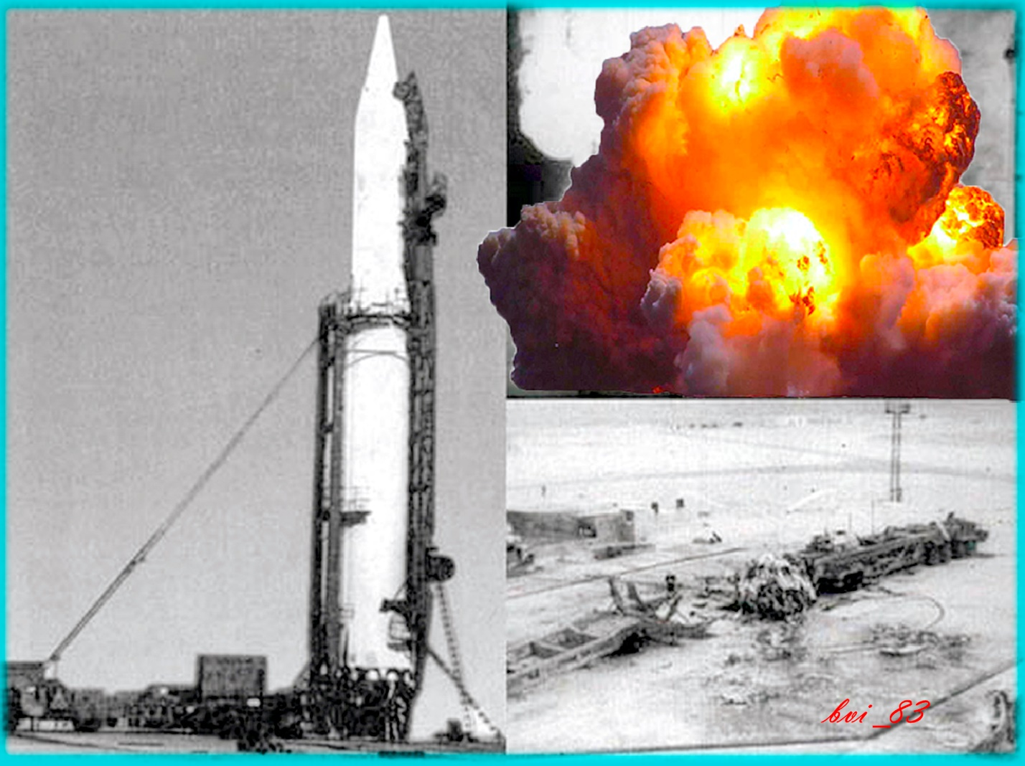
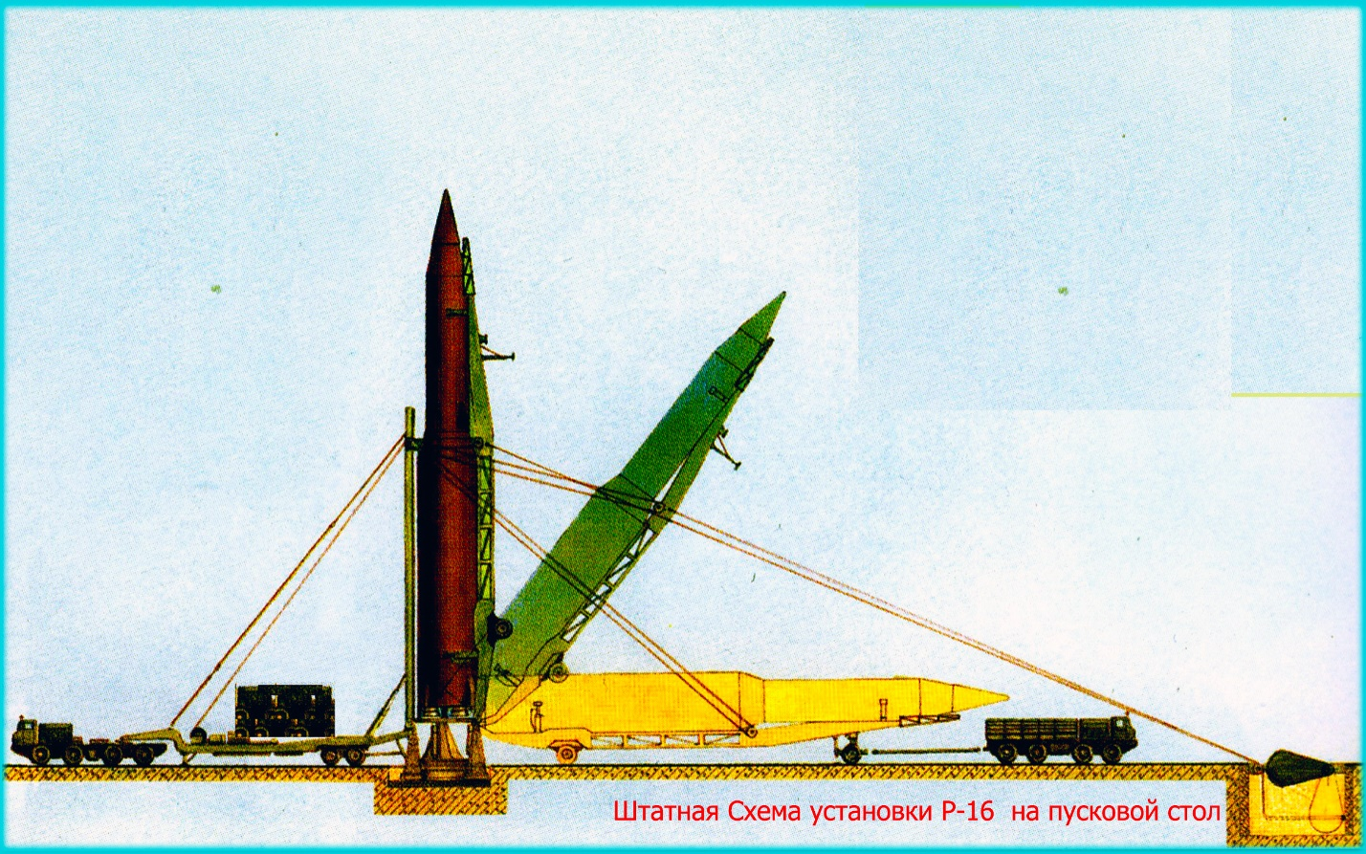
Стартовая площадка после катастрофы

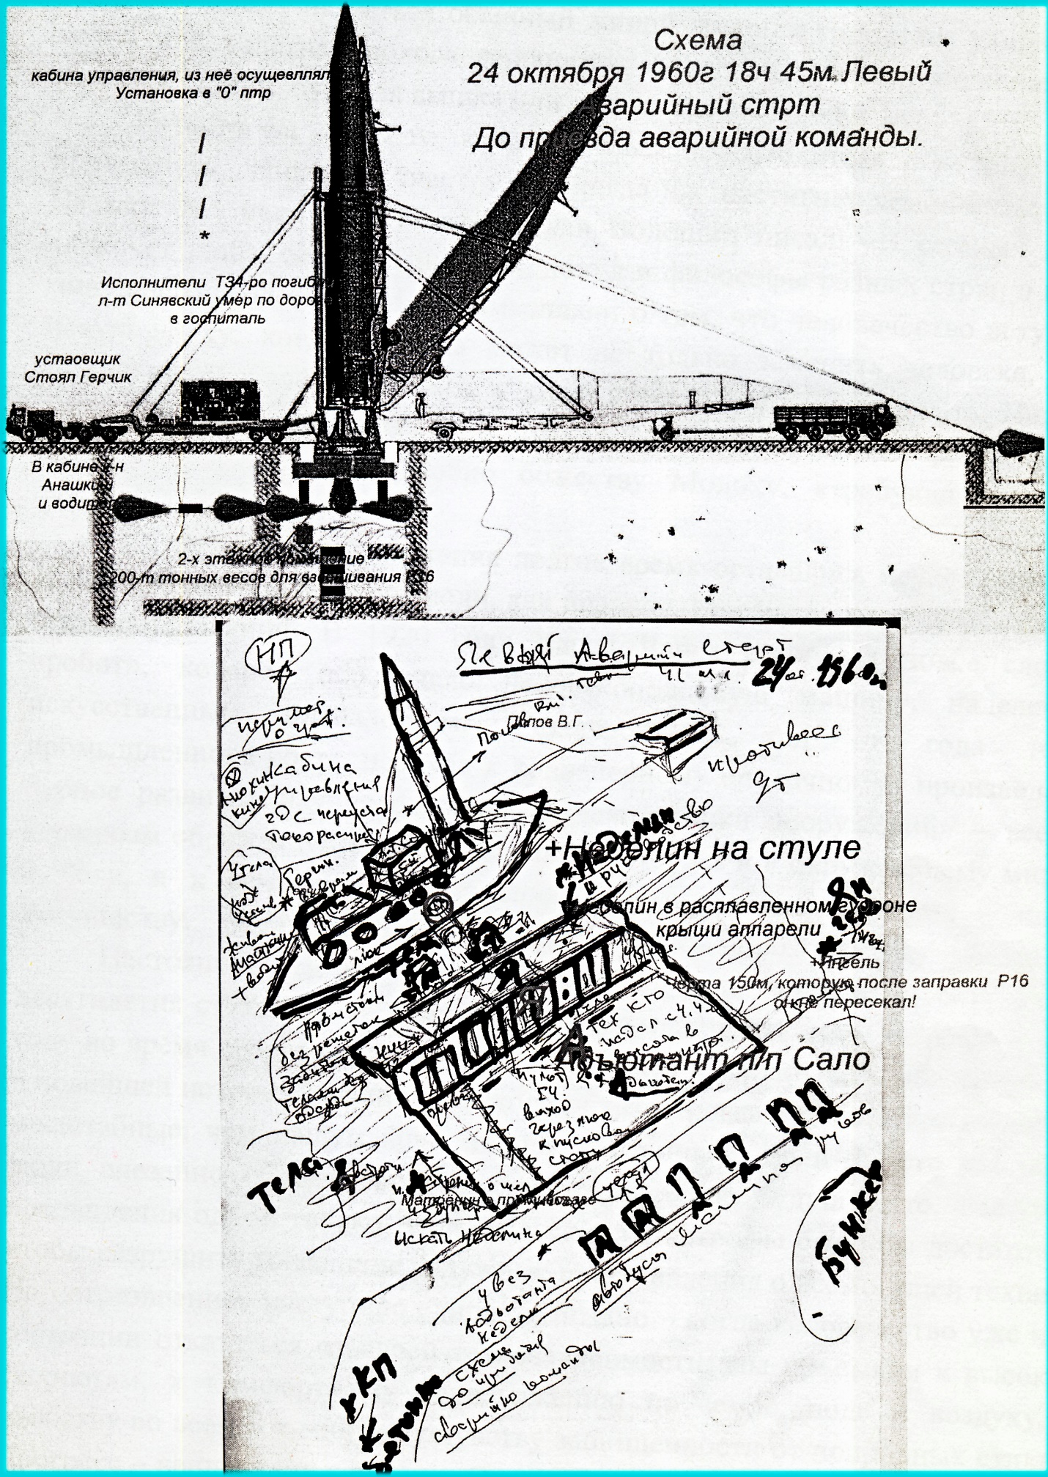
Схема В.И.Бойко «Левый аварийный старт»
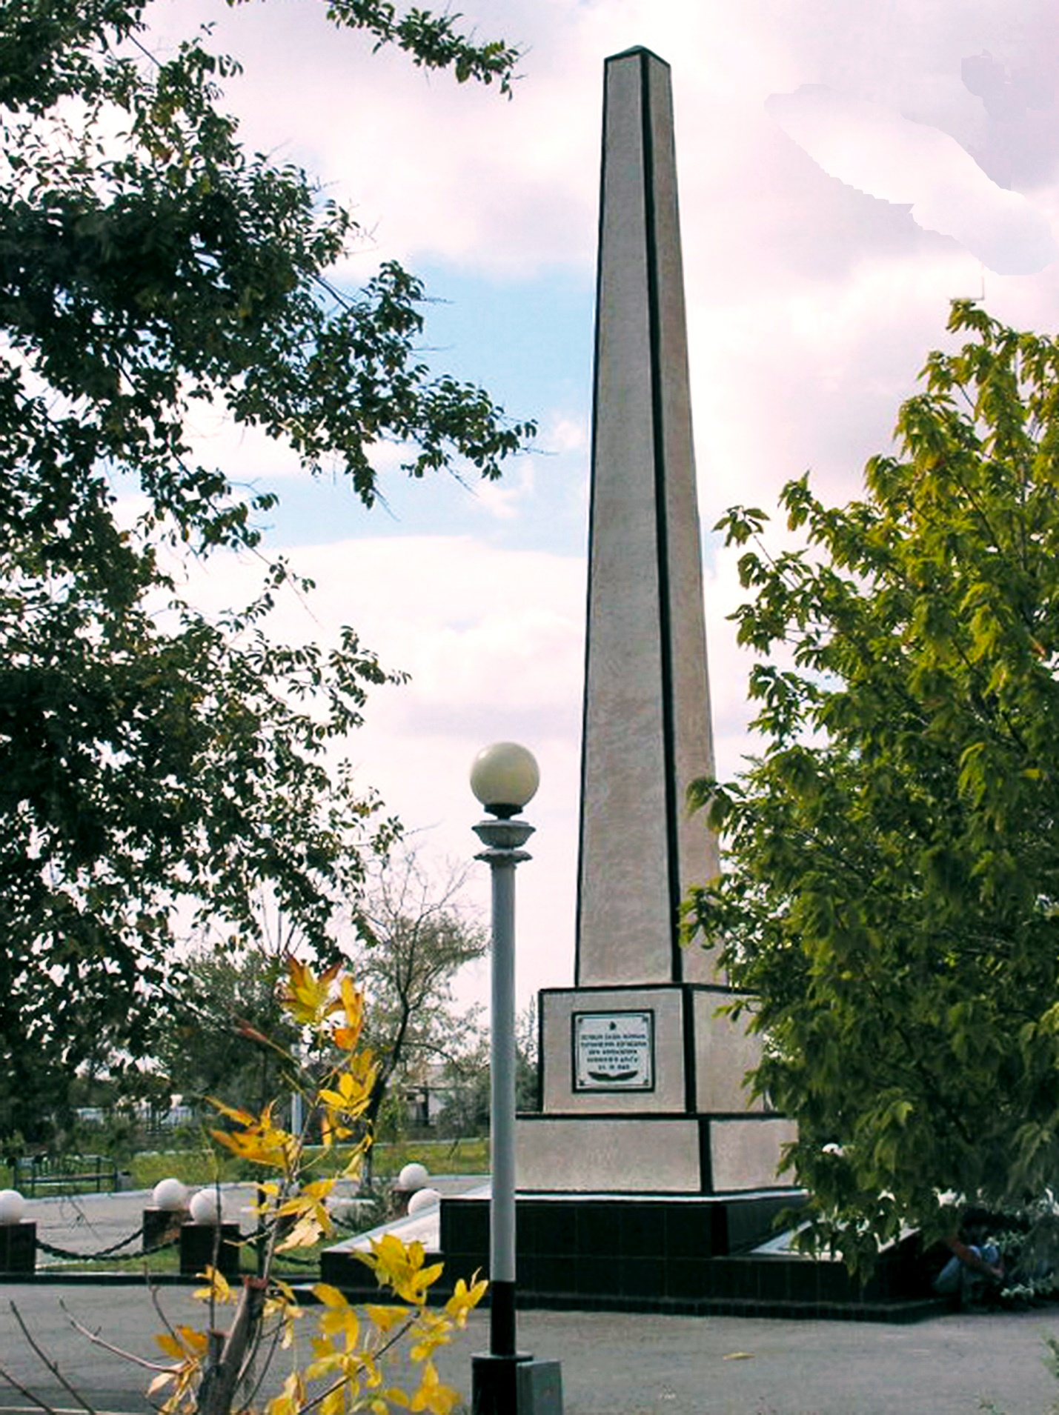
Стелла, увековечивающая память погибших на Байконуре

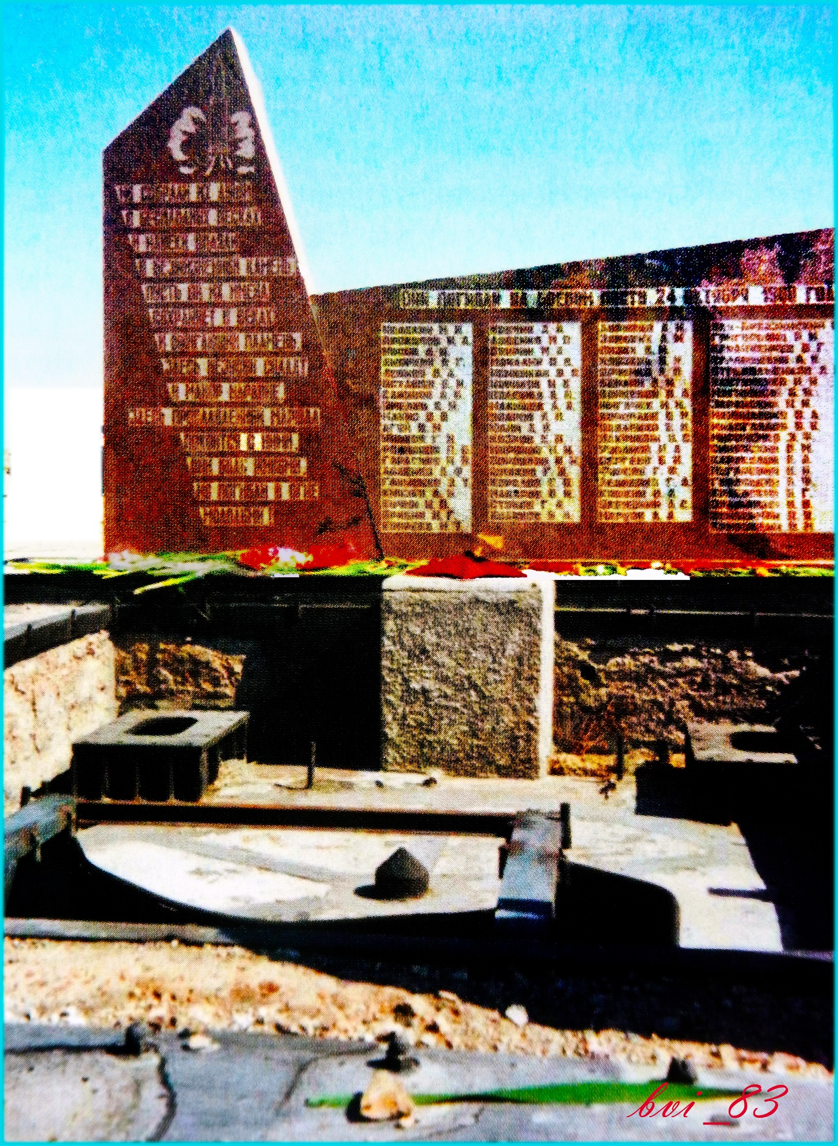
Памятник погибшим на 41-й площадке

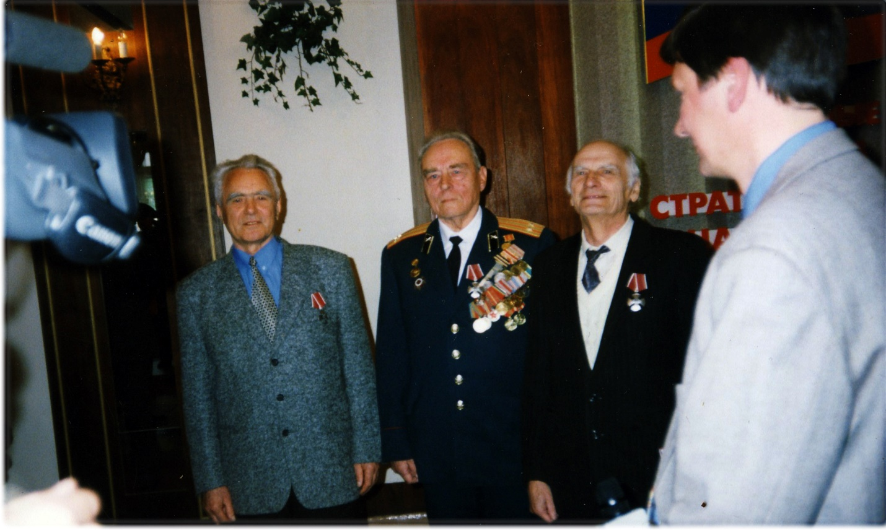
Встреча ветеранов-участников катастрофы при вручении ордена Мужества (слева В.И.Бойко, В.Ф.Анашкин, С.Д.Титов)
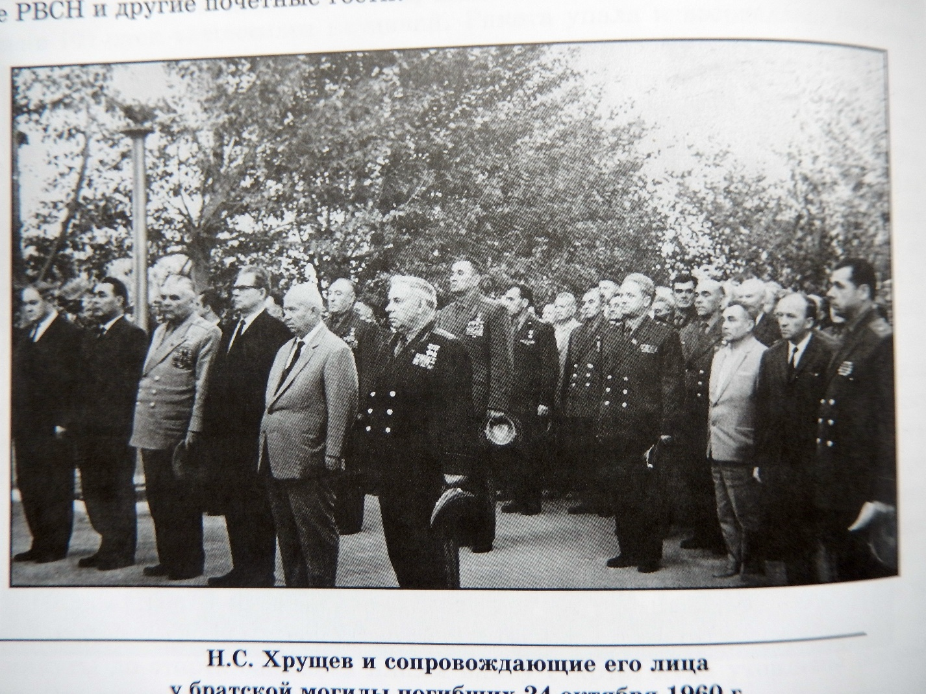Н.С. Хрущёв у братской могилы
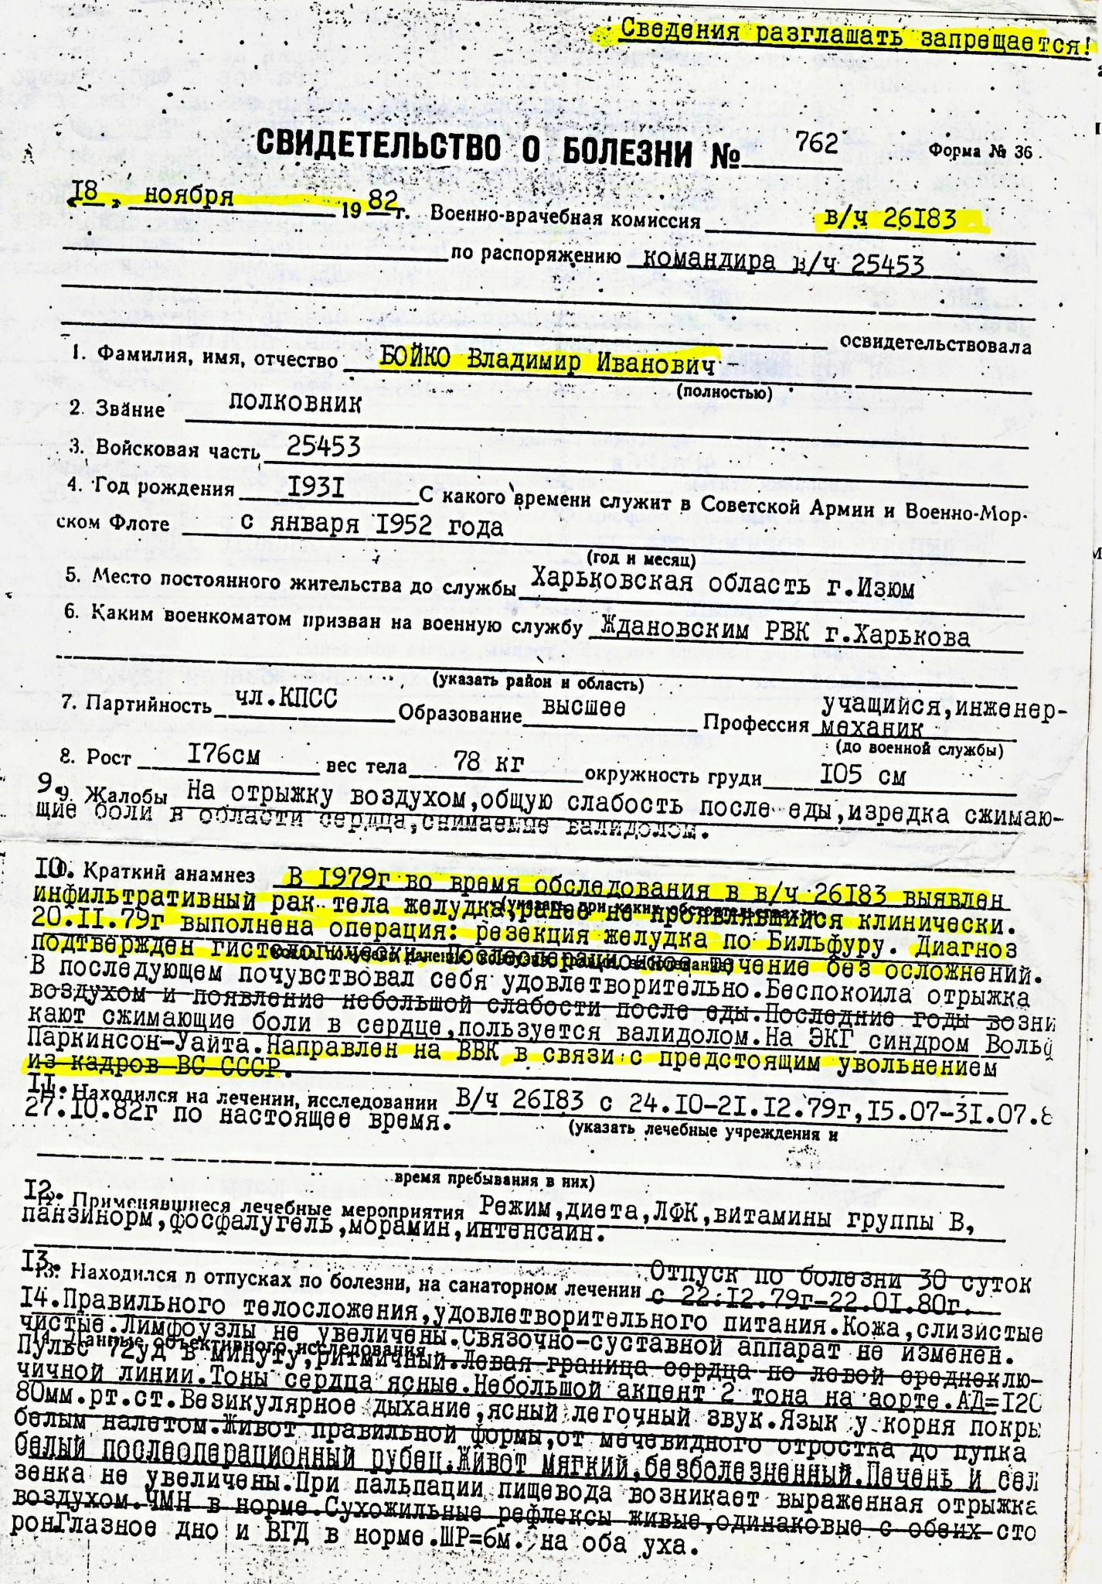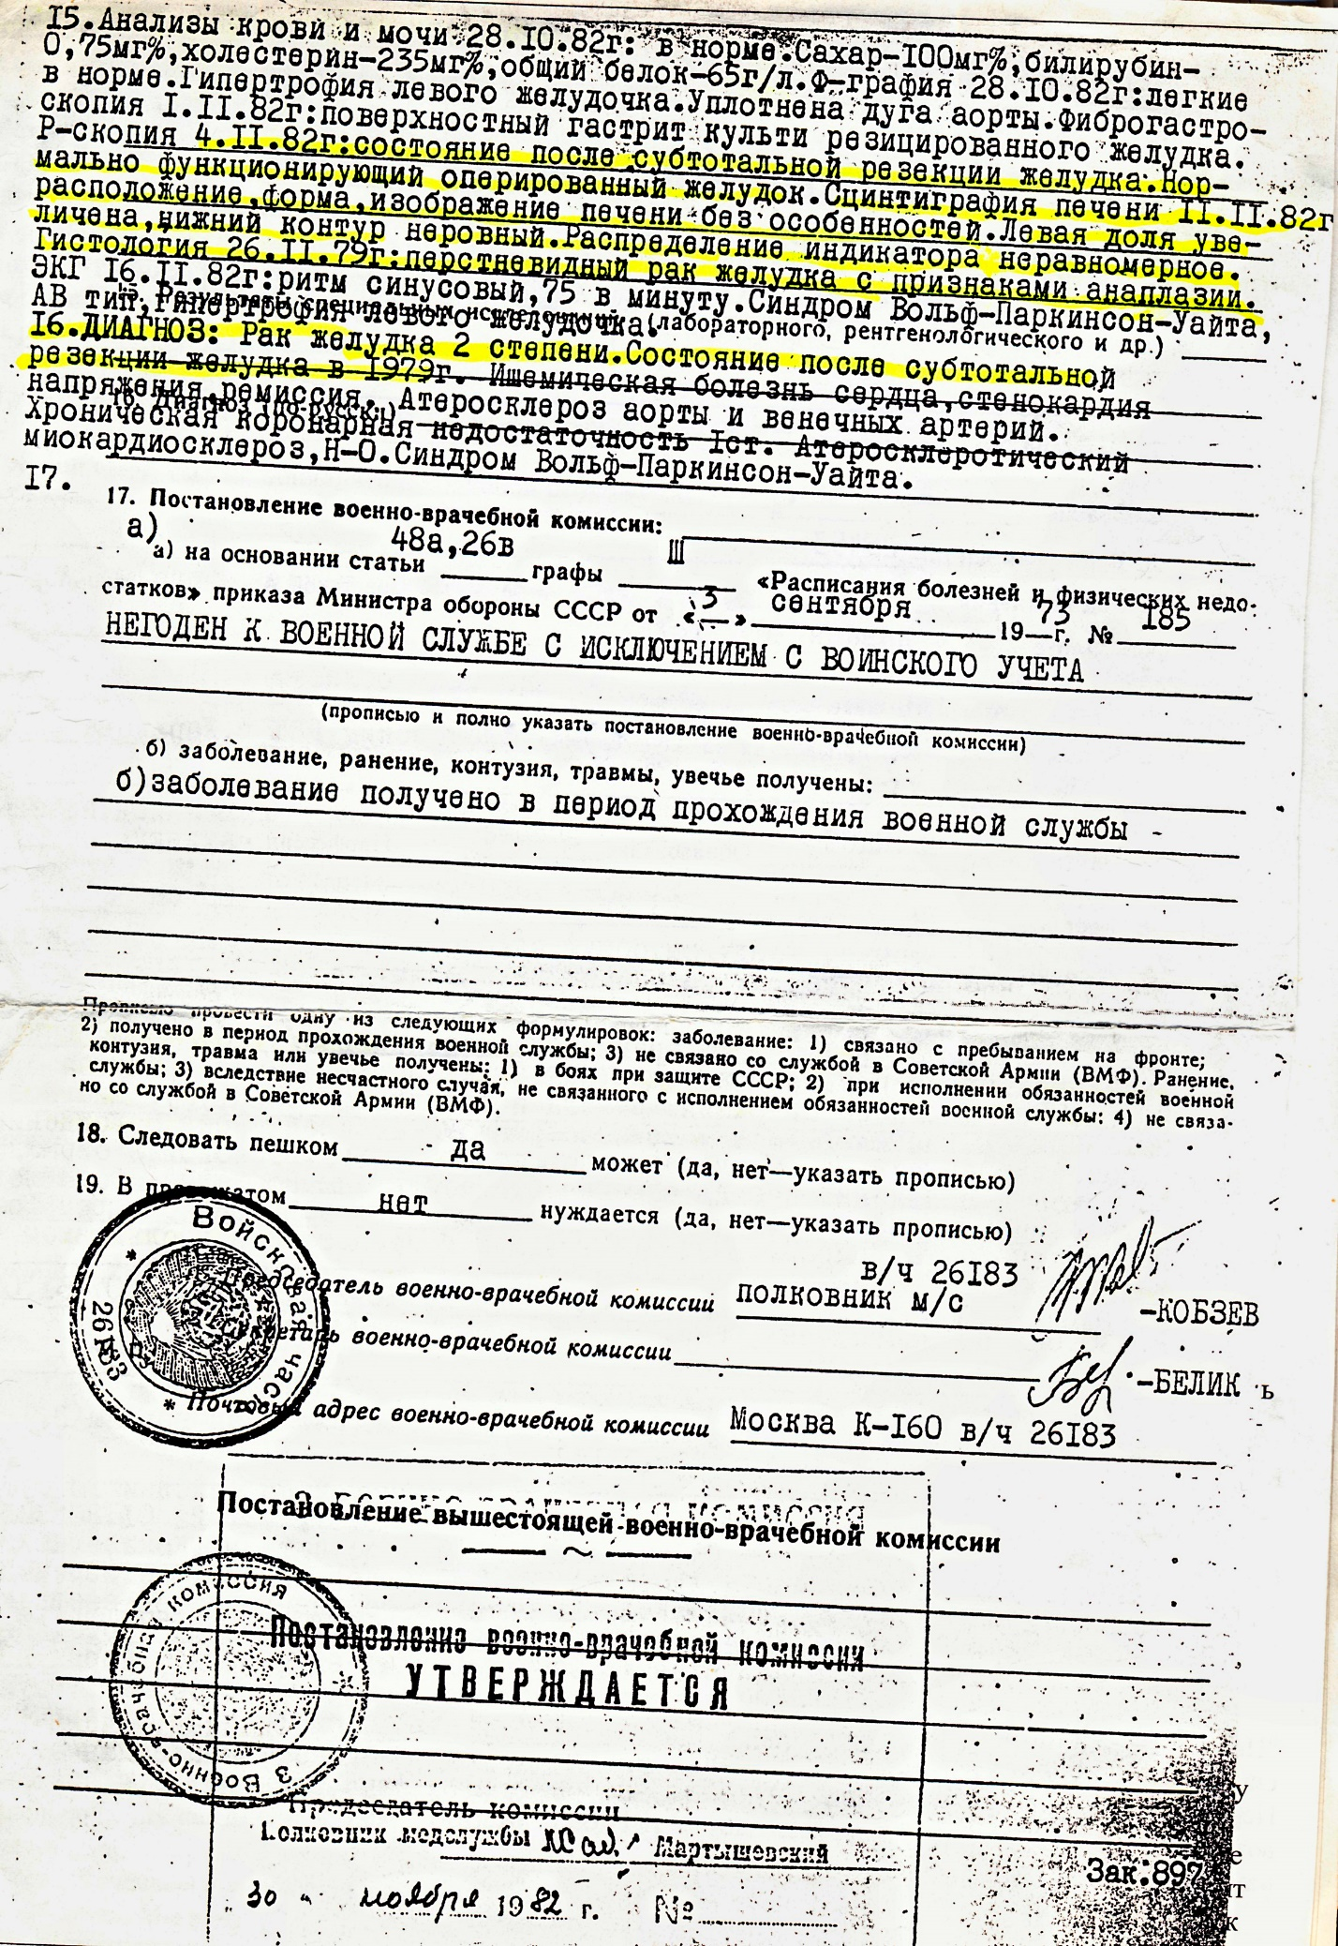
Свидетельство о болезни В.И.Бойко

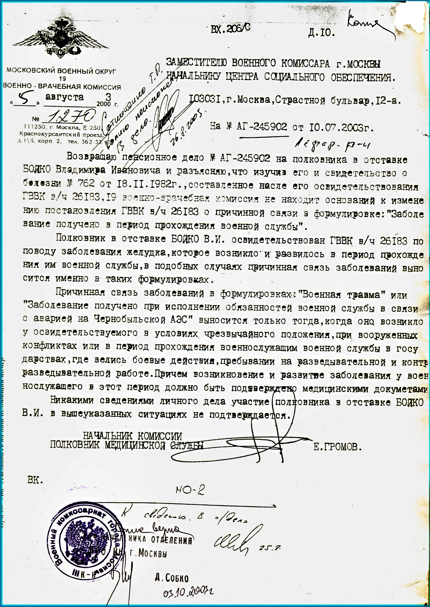
Заключение ВВК Московского военного округа
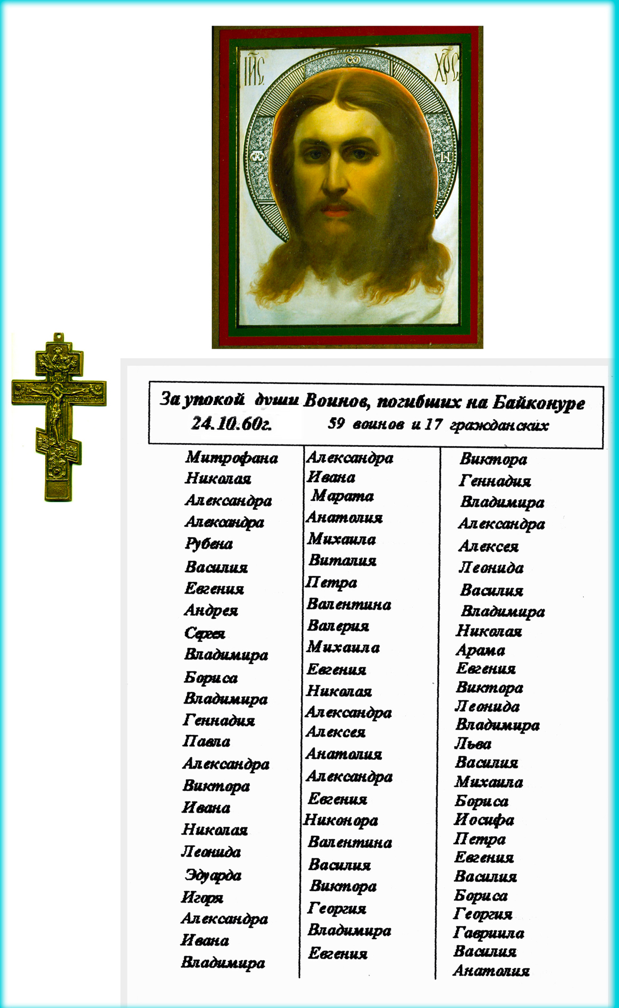
Памятная записка об упокоении души воинов, погибших на Байконуре, освящённая у Гроба Господня
СОДЕРЖАНИЕ
- ВВЕДЕНИЕ 3
- ГЛАЗАМИ ОЧЕВИДЦЕВ 7
- Встреча 8
- Г. Одесса, завод им. Старостина 10
- О кооперации Р16 10
- Г. Краматорск, НКМЗ 12
- Г. Брянск, завод дорожных машин 13
- Г. Загорск Московской области 13
- Первая ракета 14
- Автономные проверки систем 15
- Короткое замыкание 18
- 23 октября 21
- Катастрофа 22
- Медсанчасть 43 площадки 28
- Госпиталь 29
- Утро 25 октября 30
- О причинах катастрофы 33
- После катастрофы 34
- Отработка 20-ти минутной готовности 36
- РАЗМЫШЛЕНИЯ О СВЕРШИВШЕЙСЯ КАТАСТРОФЕ 37
- О возникших проблемах при подготовке к пуску ракеты Р16 42
- О компонентах топлива ракеты Р16 56
- О последствиях катастрофы, роли совета Главных и испытателей 71
- НЕУСВОЕННЫЕ УРОКИ 86
- ПРИЛОЖЕНИЕ 94
- СОДЕРЖАНИЕ 106
- ИСПОЛЬЗОВАННЫЕ ИСТОЧНИКИ 107

ИСПОЛЬЗОВАННЫЕ ИСТОЧНИКИ
- А.С.Гончар. Воспоминания. http://www.buran.ru/htm/memory50.htm
- С.А.Аверков. Взрыв на космодроме Байконур. Рабочая трибуна от 6 октября 1990г
- Глава 2. Главная кузница ракетного оружия (1954—1964). Раздел «Трагедия 24 октября» // История КБ «Южное»
- А.Е.Беззубцев – Кондаков. Почему это случилось? Техногенные катастрофы в России.
- А.С.Матрёнин, А.Н.Майоров. Ученый, Главный конструктор, катастрофа, о которой не было объявлено, 1993г
- К.Е.Хачатурян. Катастрофа на Байконуре. Наука и жизнь №№ 1, 3, 1999г
- Б.Е.Черток. Ракеты и люди. Подлипки – Капустин Яр – Тюратам. Москва: Изд-во «РТСофт», 2006г
- В.М.Михайлов. О катастрофе ракеты 8К64 24 октября 1960г http://specnabor1953.narod.ru/avtor/MixajlovVM_24okt.htm
- Л.В.Андреев, С.Н.Конюхов. М.К.Янгель, уроки и наследие. Днепропетровск: Изд-во «АРТ-Пресс», 2001г
- 10. Л.Е.Панина, А.Ю.Перова. Медико-социальные и экологические проблемы использования ракет на жидком топливе (гептил). ГУ НИИ биохимии СО РАМН
- http://www.prpc.ru/booklet5/02.shtml
- 11. В.М.Лупандин. Комментарий. Институт социологии РАН, 2002г
- http://www.prpc.ru/booklet5/02.shtml
- Л.А.Фёдоров.Экологические аспекты проблемы гептила, 1995г http://www.prpc.ru/booklet5/02.shtml
- Из Государственного доклада «Воздействие ракетно-космической техники на районы падения отделяющихся частей ракет-носителей», Госэкологии, 1995г http://www.prpc.ru/booklet5/02.shtml
- 14. Из Государственного доклада «Воздействие ракетно-космической техники на окружающую природную среду», Госэкологии, 1996г
- http://www.prpc.ru/booklet5/02.shtml
- 15. Экологическая опасность гептила и его производных
- http://www.prpc.ru/booklet5/01.shtml
- Гептил и кладбище http://aenforum.org/?app=blog&blogid=3&showentry=195
- В.М.Лупандин, Г.А.Денисовский. Независимое расследование.
http://2001.novayaga.../n02n-s11.shtm
- П.П.Баранов, В.Г.Попов Интеллектуальная безопасность России: проблемы и перспективы. Монография.-Ростов-на-Дону. РЮИ МВД России, 2007
- В.Г.Попов. Инновационная экономика России: проблемы становления и развития. Москва-Ростов-на-Дону: Изд-во СКНЦ ВШ ЮФУ, 2012
- Ю.П.Григорьев, В.Г.Попов. Российский ВПК: проблемы законодательного обеспечения.-М.:АИПНБ, 2007
- А.В.Попов. Национальная безопасность России: опыт политико-правового исследования. Монография.-Москва: АИПНБ, 2013
- Ю.С.Соломонов. Стратегическая цель.События и размышления.-М.: Изд-во «РМП», 2014
- С.П.Непобедимый. Оружие двух эпох: Записки генерального конструктора ракетных комплексов.-М.: Изд-во «Наука», 2008
- Указ Президента Российской Федерации от 19 января 2015 года « О генеральном конструкторе по созданию вооружения, военной и специальной техники».
- «Soviet article reports 1960 launch blast», Pittsburgh Post-Gazette, April 17, 1989, p. 3
- К.В.Герчик. «Рок взял верх над разумом» . Воспоминания. Исторический архив 2000, №5, с. 3-16 http://rgantd.ru/node/51/repeats

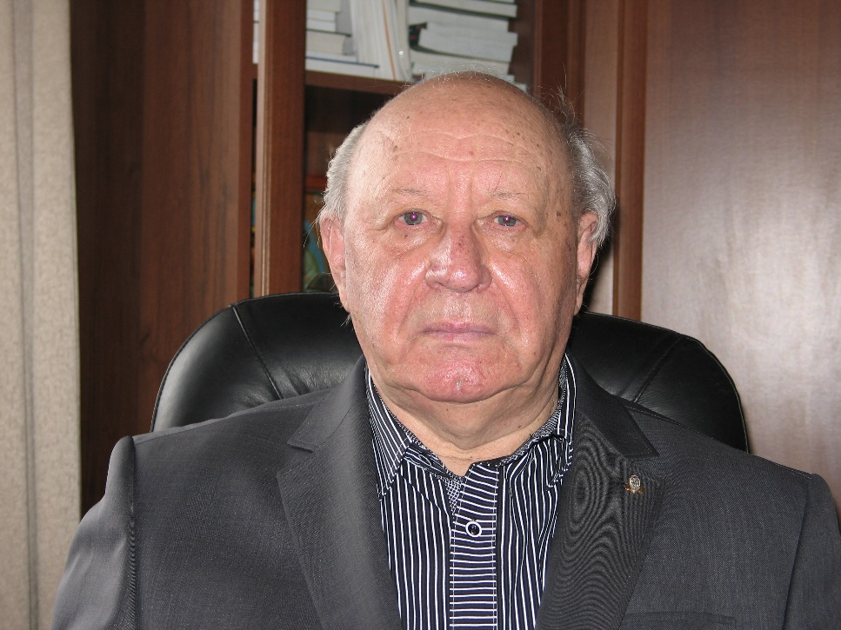
Задняя обложка книги
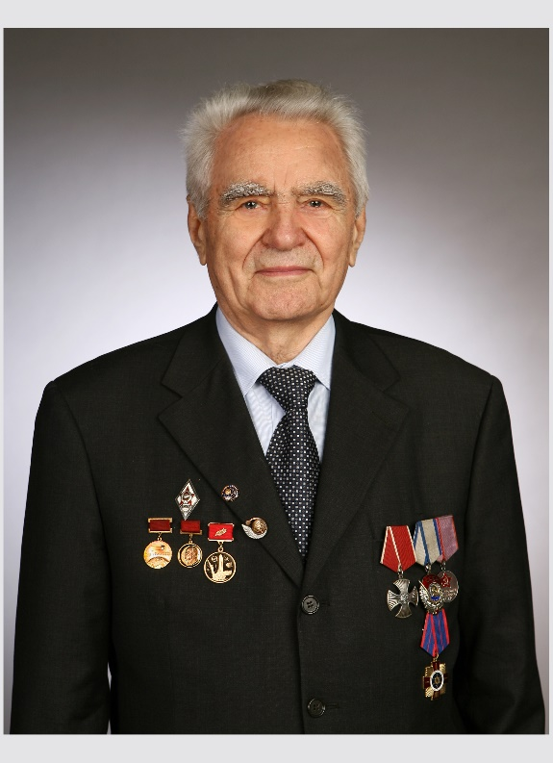
Владимир Иванович Бойко - один из непосредственных участников этой катастрофы, о которой мы рассказали в разделе книги «Глазами очевидцев» от его лица, с 1955года работал в должности инженера-испытателя 1-го испытательного управления НИИП-5МО в составе боевого расчёта стартовой команды ракеты Р7 при запуске 1-го спутника, 1-го Лунника, запуске «Лайки» и фотографировании обратной стороны Луны. С мая 1960 года непосредственный участник лётных испытаний ракеты Р16 (включая аварийный пуск 24 октября 1960 года) и Зачётных пусков при подготовке боевых расчётов к заступлению на боевое дежурство в должности старшего инженера-испытателя, начальника стартовой группы, заместителя начальника стартового отдела. В 1964 году был переведен в ГУРВО и окончил службу в 1983 году из-за болезни, полученной после «Неделинской катастрофы», в должности старшего военного представителя-руководиеля ВП МО в звании полковника. В гражданской жизни работал в НИИАА им. Семенихина, НИИПА и ГКГ МВД России в качестве разработчика программных средств АСУ.

Виталий Гаврилович Попов также непосредственный участник «Неделинской катастрофы», чудом оставшийся живым благодаря Силам Высшего разума, с августа 1960 года работал в должности инженера-испытателя стартового отдела 2-го испытательного управления НИИП-5 МО при лётных испытаниях ракет Р16, Р16У, Р36 и их модификаций. В 1967 был переведен в ГУРВО, затем в Научно-технический Комитет РВСН и окончил службу в 1995 году в должности Председателя НТК РВСН в звании генерал-майора. В гражданской жизни работал в Аналитическом управлении Государственной Думы в должности заместителя начальника отдела аналитических разработок в области военного строительства, правоохранительных органов и органов безопасности.

